**HƯỚNG DẪN SỬ DỤNG**

**PHẦN MỀM INFORMATION_HUB**

**Version 1.0**

MỤC LỤC

1. Tổng quan hệ thống 11

1.1 Chức năng hệ thống 11

1.2 Chức năng nghiệp vụ xử lý 11

2. Chức năng chính của hệ thống 11

2.1 Thêm mới trường hợp 11

a) Cán bộ cấp xã tạo mới trường hợp 11

b) Cán bộ xã cập nhật tiến độ 16

c) Cán bộ xã chuyển trường hợp lên huyện 21

d) Cán bộ huyện chuyển trường hợp lên tỉnh 23

3. Quản trị hệ thống 26

3.1 Thêm người dùng 26

a) Mục đích 26

b) Truy cập 26

c) Chức năng 26

3.2 Quản lý nhóm quyền 32

a) Mục đích 32

b) Truy cập 32

c) Chức năng 32

3.3 Quản lý tài liệu 36

a) Mục đích 36

b) Truy cập 36

c) Chức năng 37

3.4 Quản lý địa bàn 41

a) Mục đích 41

b) Truy cập 41

c) Chức năng 41

4. Báo cáo thống kê cấp xã 45

4.1 Trang chủ cấp xã 45

4.2 Thống kê theo độ tuổi 48

a) Mục đích 48

b) Truy cập 48

c) Chức năng 49

4.3 Thống kê theo giới tính 52

a) Mục đích 52

b) Truy cập 52

c) Chức năng 52

4.4 Thống kê theo loại hình 56

a) Mục đích 56

b) Truy cập 56

c) Chức năng 56

4.5 Báo cáo theo năm 60

a) Mục đích 60

b) Truy cập 60

c) Chức năng 60

5. Báo cáo thống kê cấp huyện 63

5.1 Trang chủ cấp huyện 63

5.2 Thống kê theo độ tuổi 64

a) Mục đích 64

b) Truy cập 65

c) Chức năng 65

5.3 Thống kê theo giới tính 68

a) Mục đích 68

b) Truy cập 68

c) Chức năng 68

5.4 Thống kê theo địa bàn 72

a) Mục đích 72

b) Truy cập 72

c) Chức năng 72

5.5 Thống kê theo năm 74

a) Mục đích 75

b) Truy cập 75

c) Chức năng 75

5.6 Thống kê theo loại hình 78

a) Mục đích 78

b) Truy cập 78

c) Chức năng 78

6. Báo cáo thống kê cấp tỉnh 81

6.1 Trang chủ cấp tỉnh 81

6.2 Thống kê theo độ tuổi 82

a) Mục đích 82

b) Truy cập 83

c) Chức năng 83

6.3 Thống kê theo giới tính 86

a) Mục đích 86

b) Truy cập 86

c) Chức năng 86

6.4 Thống kê theo địa bàn 90

a) Mục đích 90

b) Truy cập 90

c) Chức năng 90

6.5 Thống kê theo loại hình 92

a) Mục đích 92

b) Truy cập 92

c) Chức năng 93

6.6 Thống kê theo năm 96

a) Mục đích 96

b) Truy cập 96

c) Chức năng 96

7. Báo cáo thống kê cấp quản lý 99

7.1 Trang chủ cấp quản lý 99

7.2 Thống kê theo độ tuổi 100

a) Mục đích 100

b) Truy cập 100

c) Chức năng 100

7.3 Thống kê theo giới tính 104

a) Mục đích 104

b) Truy cập 104

c) Chức năng 104

7.4 Thống kê theo vị trí 108

a) Mục đích 108

b) Truy cập 109

c) Chức năng 109

7.5 Thống kê theo loại hình xâm hại 111

a) Mục đích 111

b) Truy cập 111

c) Chức năng 111

7.6 Thống kê theo số lượng nhiều nhất 115

a) Mục đích 115

b) Truy cập 115

c) Chức năng 115

7.7 Thống kê theo địa bàn Childfund 116

a) Mục đích 116

b) Truy cập 116

c) Chức năng 117

7.8 Thống kê theo năm 118

a) Mục đích 118

b) Truy cập 118

c) Chức năng 118

MỤC LỤC BẢNG

*Bảng 1: Thành phần giao diện người dùng* 24

*Bảng 2: Thành phần giao diện thêm mới người dùng* 26

*Bảng 3: Thành phần giao diện cập nhật người dùng* 27

*Bảng 4: Thành phần giao diện nhóm quyền* 30

*Bảng 5: Thành phần giao diện thêm mới nhóm quyền* 31

*Bảng 6: Thành phần giao diện cập nhật nhóm quyền* 33

*Bảng 7: Thành phần giao diện quản lý tài liệu* 35

*Bảng 8: Thành phần giao diện thêm mới tài liệu* 36

*Bảng 9: Thành phần giao diện cập nhật tài liệu* 37

*Bảng 10: Thành phần giao diện quản lý địa bàn* 39

*Bảng 11: Thành phần giao diện thêm mới địa bàn* 40

*Bảng 12: Thành phần giao diện cập nhật địa bàn* 42

*Bảng 13: Thành phần giao diện thống kê theo độ tuổi* 46

*Bảng 14: Thành phần giao diện thống kê theo giới tính* 51

*Bảng 15: Thành phần giao diện thống kê theo trạng thái, loại hình* 55

*Bảng 16: Thành phần giao diện thống kê theo độ tuổi* 60

*Bảng 17: Thành phần giao diện thống kê theo giới tính* 65

*Bảng 18: Thành phần giao diện thống kê theo địa bàn* 68

*Bảng 19: Thành phần giao diện thống kê theo trạng thái xử lý* 71

*Bảng 20: Thành phần giao diện thống kê theo loại hình xâm hại* 74

*Bảng 21: Thành phần giao diện thống kê theo độ tuổi* 80

*Bảng 22: Thành phần giao diện thống kê theo giới tính* 85

*Bảng 23: Thành phần giao diện thống kê theo địa bàn* 88

*Bảng 24: Thành phần giao diện thống kê theo trạng thái xử lý* 90

*Bảng 25: Thành phần giao diện thống kê theo loại hình xâm hại* 94

*Bảng 26: Thành phần giao diện thống kê theo độ tuổi* 100

*Bảng 27: Thành phần giao diện thống kê theo giới tính* 104

*Bảng 28: Thành phần giao diện thống kê theo địa bàn* 107

*Bảng 29: Thành phần giao diện thống kê theo trạng thái xử lý* 109

*Bảng 30: Thành phần giao diện thống kê theo loại hình xâm hại* 113

*Bảng 31: Thành phần giao diện thống kê theo số lượng nhiều nhất* 117

*Bảng 32: Thành phần giao diện thống kê theo địa bàn ChildFund* 119

MỤC LỤC HÌNH ẢNH

*Hình 1: Chức năng thêm mới trường hợp* 12

*Hình 2: Giao diện thêm mới trường hợp* 13

*Hình 3: Giao diện thêm mới trường hợp* 13

*Hình 4: Giao diện tìm kiếm trường hợp* 15

*Hình 5: Giao diện chi tiết trường hợp* 16

*Hình 6: Giao diện chi tiết trường hợp* 16

*Hình 7: Giao diện Quản lý trường hợp* 17

*Hình 8: Giao diện Xử lý trường hợp* 17

*Hình 9: Bước 1 Hồ sơ chưa xử lý* 18

*Hình 10: Giao diện Đánh giá nguy cơ ban đầu* 19

*Hình 11: Giao diện Thu thập thông tin* 20

*Hình 12: Giao diện Kế hoạch hỗ trợ can thiệp* 21

*Hình 13: Giao diện Rà soát, đánh giá* 22

*Hình 14: Giao diện Ghi chú nội dung chuyển tiếp* 23

*Hình 15: Giao diện Thông báo notify* 23

*Hình 16: Giao diện Chi tiết thông tin trường hợp* 24

*Hình 17: Giao diện Chuyển tiếp trường hợp* 24

*Hình 18: Giao diện tìm kiếm thông tin trường hợp chuyển tiếp* 25

*Hình 19: Giao diện chi tiết trường hợp* 26

*Hình 20: Giao diện Nội dung chuyển tiếp* 26

*Hình 21: Giao diện quản lý người dùng* 27

*Hình 22: Giao diện thêm mới người dùng* 29

*Hình 23: Giao diện cập nhật người dùng* 31

*Hình 24: Giao diện quản lý nhóm quyền* 33

*Hình 25: Giao diện thêm mới nhóm quyền* 35

*Hình 26: Giao diện cập nhật nhóm quyền* 37

*Hình 27: Giao diện quản lý tài liệu* 38

*Hình 28: Giao diện thêm mới tài liệu* 40

*Hình 29: Giao diện cập nhật tài liệu* 41

*Hình 30: Giao diện quản lý địa bàn* 42

*Hình 31: Giao diện thêm mới địa bàn* 44

*Hình 32: Giao diện cập nhật địa bàn* 45

*Hình 33: Thông báo xóa địa bàn* 46

*Hình 34: Trang chủ thống kê cấp xã* 47

*Hình 35: Thống kê theo mức độ nghiêm trọng* 48

*Hình 36: Lịch sử xử lý* 49

*Hình 37: Thống kê theo độ tuổi* 50

*Hình 38: Báo cóa thống kê trường hợp theo độ tuổi* 51

*Hình 39: Thống kê trường hợp theo độ tuổi qua các năm* 51

*Hình 40: Báo cáo xuất ra file excel* 52

*Hình 41: Báo cáo xuất ra file pdf* 53

*Hình 42: Thống kê trường hợp theo giới tính* 54

*Hình 43: Báo cáo thống kê trường hợp theo giới tính* 55

*Hình 44: Báo cáo trường hợp loại hình xâm hại theo giới tính* 55

*Hình 45: Báo cáo xuất file excel* 56

*Hình 46: Báo cáo xuất file pdf* 57

*Hình 47: Thống kê theo loại hình* 58

*Hình 48: Biểu đồ báo cáo theo loại hình* 59

*Hình 49: Danh sách thống kê loại hình* 59

*Hình 50: Báo cáo xuất file excel* 60

*Hình 51: Báo cáo xuất file pdf* 60

*Hình 52: Thống kê theo năm* 61

*Hình 53: Biểu đồ báo cáo theo năm* 62

*Hình 54: Danh sách thống kê loại hình* 62

*Hình 55: Báo cáo xuất file excel* 63

*Hình 56: Báo cáo xuất file pdf* 63

*Hình 57: Thống kê trang chủ cấp huyện* 64

*Hình 58: Thống kê trường hợp trong năm* 64

*Hình 59: Thống kê trường hợp năm 2019* 65

*Hình 60: Báo cáo theo trạng thái xử lý* 65

*Hình 61: Thống kê theo độ tuổi* 66

*Hình 62: Báo cáo trường hợp theo độ tuổi* 67

*Hình 63: Danh sách trường hợp theo độ tuổi của loại hình xâm hại* 67

*Hình 64: Báo cáo xuất file excel* 68

*Hình 65: Báo cáo xuất file pdf* 69

*Hình 66: Thống kê trường hợp theo giới tính* 70

*Hình 67: Thống kê số trường hợp theo giới tính* 71

*Hình 68: Thống kê trường hợp loại hình xâm hại theo giới tính* 71

*Hình 69: Báo cáo xuất file excel* 72

*Hình 70: Báo cáo xuất file pdf* 73

*Hình 68: Thống kê theo địa bàn* 74

*Hình 72: Trường hợp trên địa bàn huyện* 75

*Hình 73: Danh sách các trường hợp trên địa bàn huyện* 75

*Hình 74: Thống kê theo năm* 76

*Hình 75: Biểu đồ báo cáo theo năm* 77

*Hình 76: Danh sách thống kê loại hình* 77

*Hình 77: Báo cáo xuất file excel* 78

*Hình 78: Báo cáo xuất file pdf* 78

*Hình 79: Thống kê trường hợp theo loại hình xâm hại* 79

*Hình 80: Biểu đồ báo cáo theo loại hình* 80

*Hình 81: Danh sách thống kê loại hình* 81

*Hình 82: Báo cáo xuất file excel* 81

*Hình 83: Báo cáo xuất file pdf* 82

*Hình 84: Thống kê trang chủ cấp tỉnh* 82

*Hình 85: Thống kê trường hợp trong năm* 83

*Hình 86: Thống kê theo năm* 83

*Hình 87: Thống kê theo trạng thái xử lý* 83

*Hình 88: Thống kê trường hợp theo độ tuổi* 84

*Hình 89: Báo cáo trường hợp theo độ tuổi* 85

*Hình 90: Danh sách trường hợp theo độ tuổi* 85

*Hình 91: Báo cáo xuất file excel* 86

*Hình 92: Báo cáo xuất file pdf* 87

*Hình 93: Thống kê trường hợp theo giới tính* 88

*Hình 94: Thống kê trường hợp theo giới tính* 89

*Hình 95: Danh sách trường hợp theo giới tính* 89

*Hình 96: Báo cáo xuất file excel* 90

*Hình 97: Báo cáo xuất file pdf* 91

*Hình 98: Thống kê theo địa bàn* 92

*Hình 99: Danh sách trường hợp theo địa bàn* 93

*Hình 100: Danh sách trường hợp theo địa bàn* 93

*Hình 101: Thống kê trường hợp theo loại hình xâm hại* 94

*Hình 102: Thống kê số trường hợp theo loại hình xâm hại* 95

*Hình 103: Danh sách thống kê theo loại hình xâm hại* 95

*Hình 104: Báo cáo xuất file excel* 96

*Hình 105: Báo cáo xuất file pdf* 97

*Hình 106: Thống kê theo năm* 97

*Hình 107: Biểu đồ báo cáo theo năm* 98

*Hình 108: Danh sách thống kê loại hình* 98

*Hình 109: Báo cáo xuất file excel* 99

*Hình 110: Báo cáo xuất file pdf* 99

*Hình 111: Thống kê trang chủ cấp quản lý* 100

*Hình 112: Thống kê trường hợp trong năm* 100

*Hình 113: Thống kê theo loại hình xâm hại* 100

*Hình 114: Thống kê theo trạng thái xử lý* 101

*Hình 115: Thống kê theo độ tuổi* 102

*Hình 116: Thống kê trường hợp theo độ tuổi* 103

*Hình 117: Danh sách trường hợp theo độ tuổi* 103

*Hình 118: Báo cáo xuất file excel* 104

*Hình 119: Báo cáo xuất file pdf* 105

*Hình 120:Thống kê theo giới tính* 106

*Hình 121: Thống kê trường hợp theo giới tính* 107

*Hình 122: Danh sách trường hợp theo giới tính* 107

*Hình 123: Báo cáo xuất file excel* 108

*Hình 124: Báo cáo xuất file pdf* 109

*Hình 125: Thống kê theo vị trí* 110

*Hình 126: Thống kê theo vị trí* 111

*Hình 127: Danh sách trường hợp thống kê theo vị trí* 112

*Hình 128: Thống kê theo loại hình xâm hại* 113

*Hình 129: Thống kê số trường hợp theo loại hình xâm hại* 114

*Hình 130: Danh sách trường hợp theo loại hình xâm hại* 114

*Hình 131: Báo cáo xuất file excel* 115

*Hình 132: Báo cáo xuất file pdf* 115

*Hình 133: Thống kê địa phương nhiều vụ xâm hại nhất* 116

*Hình 134: Danh sách địa phương nhiều vụ xâm hại* 117

*Hình 135: Thống kê trường hợp trên địa bàn ChildFund* 118

*Hình 136: Thống kê trường hợp của các tỉnh thuộc địa bàn Childfund* 119

*Hình 137: Danh sách trường hợp thuộc địa bàn ChildFund* 119

*Hình 138: Thống kê theo năm* 120

*Hình 139: Biểu đồ báo cáo theo năm* 121

*Hình 140: Danh sách thống kê loại hình* 121

*Hình 141: Báo cáo xuất file excel* 122

*Hình 142: Báo cáo xuất file pdf* 122

# Tổng quan hệ thống

## Chức năng hệ thống

* Đăng nhập
* Xem hồ sơ cá nhân
* Đổi mật khẩu
* Đăng xuất

Ngoài ra đối với những tài khoản có quyền quản trị hệ thống thì còn có các quyền thực hiện các chức năng sau:

* Quản lý người dùng
* Quản lý nhóm quyền

*** Đối với những tài khoản cấp xã có quyền thực hiện các chức năng sau:

* Thêm mới trường hợp
* Quản lý tài liệu
* Quản lý trường hợp
* Thống kê các trường hợp cấp xã

*** Đối với những tài khoản cấp huyện có quyền thực hiện các chức năng sau:

* Xem thông tin trường hợp chuyển lên
* Quản lý tài liệu
* Thống kê trường hợp cấp huyện

*** Đối với những tài khoản cấp tỉnh có quyền thực hiện các chức năng sau:

* Xem thông tin trường hợp chuyển lên
* Quản lý tài liệu
* Thống kê trường hợp cấp tỉnh

## Chức năng nghiệp vụ xử lý

Bao gồm các chức năng liên quan đến việc thêm mới trường hợp

* Thêm mới trường hợp
* Cập nhật trường hợp
* Xử lý trường hợp
* Chuyển trường hợp

# Chức năng chính của hệ thống

## Thêm mới trường hợp

### **Cán bộ cấp xã tạo mới trường hợp**

* Chức năng “**Thêm mới trường hợp**” cho phép cán bộ xã tạo mới 1 trường hợp của trẻ.

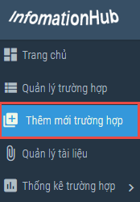

*Hình 1: Chức năng thêm mới trường hợp*

* Click vào chức năng, hệ thống hiển thị giao diện thêm mới. Nhập các thông tin thêm mới về trường hợp

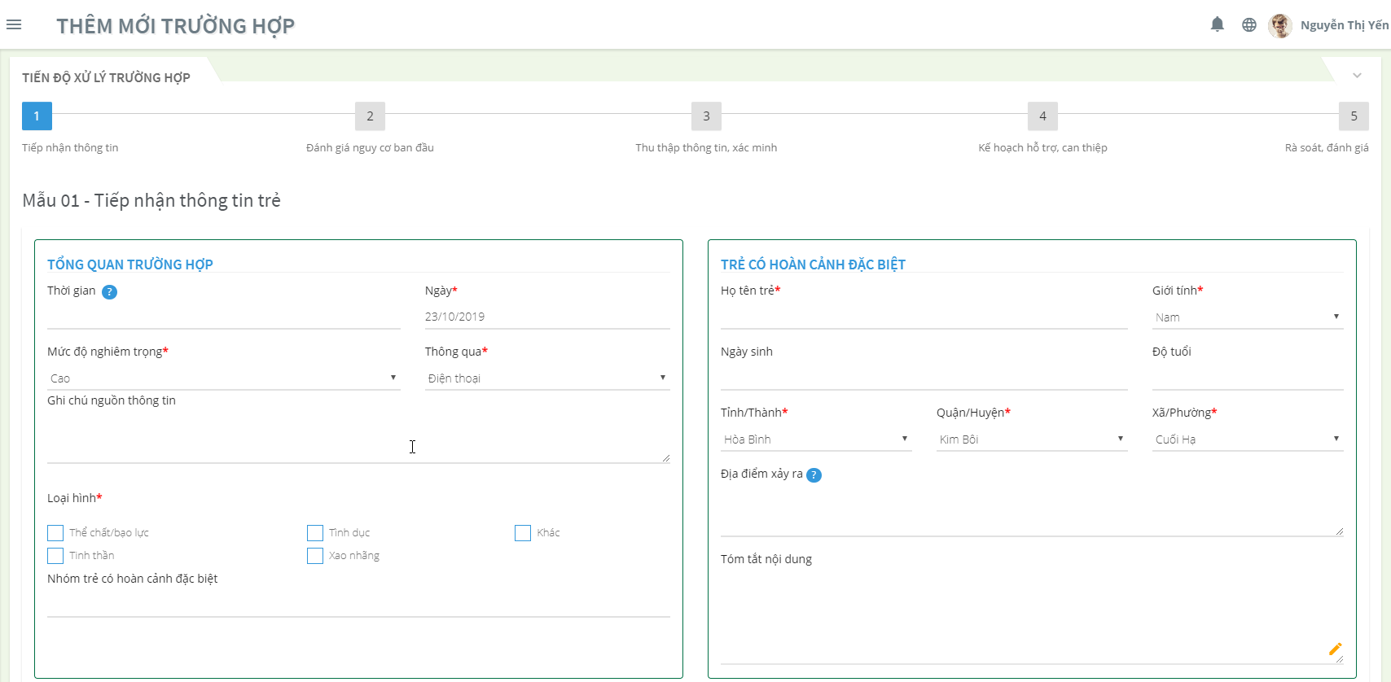

*Hình 2: Giao diện thêm mới trường hợp*

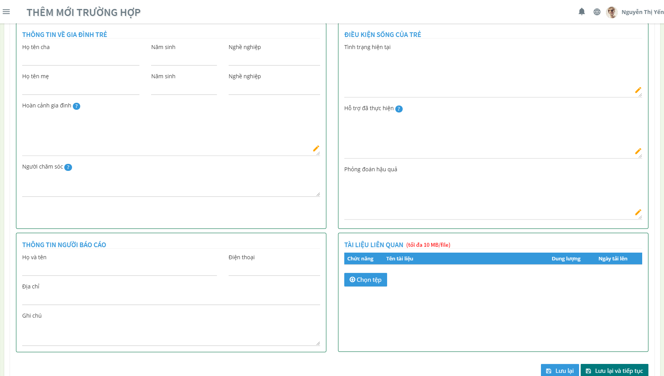

*Hình 3: Giao diện thêm mới trường hợp*

* Tổng quan trường hợp gồm các thông tin (Các thông tin có * là bắt buộc nhập không được để trống):
  + Thời gian báo: Là thời gian báo cáo trường hợp
  + Ngày báo: hiển thị thông tin ngày báo cáo
  + Mức độ nghiêm trọng: chọn mức độ nghiêm trọng của trường hợp
  + Thông qua: Chọn loại hình thức khai báo
  + Loại hình xâm hại: Chọn loại hình thức xâm hại cho trường hợp
* Thông tin trẻ có hoàn cảnh đặc biệt
  + Họ tên trẻ
  + Giới tính
  + Ngày sinh
  + Độ tuổi: Trường hợp người khai báo không biết ngày sinh có thể nhập tuổi
  + Tỉnh/ Thành: Chọn tỉnh có trường hợp khai báo
  + Quận/ Huyện: Chọn huyện có trường hợp khai báo
  + Xã/ Phường: Chọn xã có trường hợp khai báo
  + Địa điểm xảy ra: Nhập địa điểm xảy ra trường hợp
* Thông tin về gia đình trẻ
  + Họ tên cha, tuổi, nghề nghiệp
  + Họ tên mẹ, tuổi, nghề nghiệp
  + Hoàn cảnh gia đình
* Điều kiện sống của trẻ
  + Tình trạng hiện tại: Nhập thông tin tình trạng hiện tại của trẻ
  + Người chăm sóc: Trẻ đang được ở cùng ai, ai chăm sóc
  + Phỏng đoán hậu quả: Phỏng đoán hậu quả của trẻ
  + Hỗ trợ đã thực hiện: Nhập các hoạt động đã thực hiện để hỗ trợ trẻ
* Thông tin người báo cáo
  + Họ và tên
  + Điện thoại
  + Địa chỉ
  + Ghi chú
* Tài liệu liên quan: chọn đính kèm các tài liệu liên quan đến trẻ hình ảnh, video
* Sau khi cán bộ xã nhập đầy đủ thông tin thêm mới trường hợp. Click  hệ thống lưu thông tin thêm mới trường hợp, đồng thời hiển thị thông báo “Thêm mới trường hợp thành công” ở phía trên góc màn hình. Trạng thái của trường hợp “Chưa xử lý” và thoát khỏi giao diện thêm mới.
* Click  hệ thống lưu thông tin thêm mới và đi đến bước 2 điều tra xác minh trường hợp
* Để thực hiện tìm kiếm theo điều kiện, người dùng vào giao diện “**Quản lý trường hợp**” click vào dấu mũi tên  ở mục Tìm kiếm để hiển thị nội dung tìm kiếm

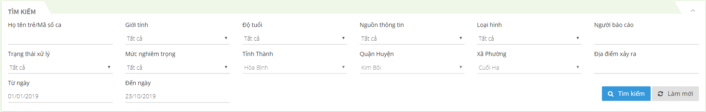*Hình 4: Giao diện tìm kiếm trường hợp*

* Người dùng chọn/nhập thông tin tìm kiếm theo mong muốn như
  + Họ tên trẻ/ Mã số ca
  + Giới tính
  + Độ tuổi
  + Nguồn thông tin
  + Loại hình
  + Người báo cáo
  + Trạng thái xử lý
  + Mức độ nghiêm trọng
  + Tỉnh thành
  + Quận huyện
  + Xã phường
  + Địa điểm xảy ra
  + Từ ngày – đến ngày
* Click nút 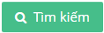. Sau đó những trường hợp nào thỏa mãn điều kiện tìm kiếm thì sẽ được thống kê ở danh sách bên dưới.
* Chức năng Tìm kiếm trường hợp hỗ trợ tìm kiếm theo 1 hoặc kết hợp nhiều điều kiện, có thể tìm kiếm theo chính xác hoặc 1 phần tên trẻ, địa điểm,...
* Nếu muốn xóa thông tin tìm kiếm vừa nhập, người dùng chỉ cần click vào button 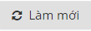, lúc này thông tin tìm kiếm trước đó sẽ được xóa đi, danh sách trường hợp được hiển thị tất cả
* Để thêm mới 1 trường hợp, cán bộ xã click button 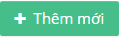
* Để cập nhật thông tin 1 trường hợp cán bộ xã click vào button  ứng với mỗi trường hợp
* Để xem thông tin chi tiết 1 trường hợp cán bộ xã click vào button  ứng với mỗi trường hợp

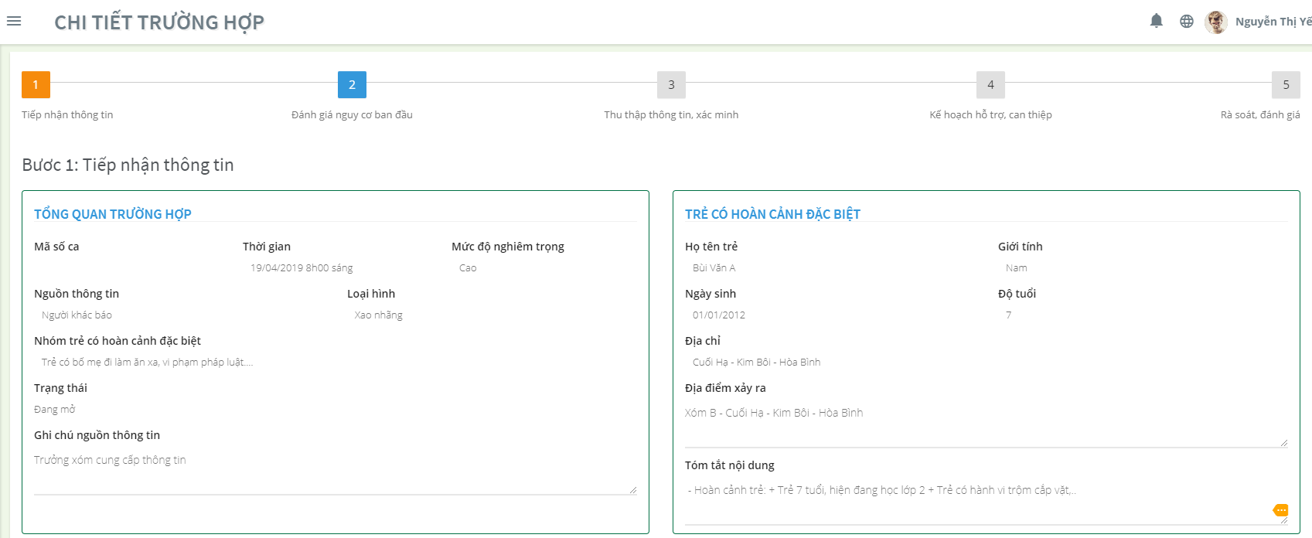*Hình 5: Giao diện chi tiết trường hợp*

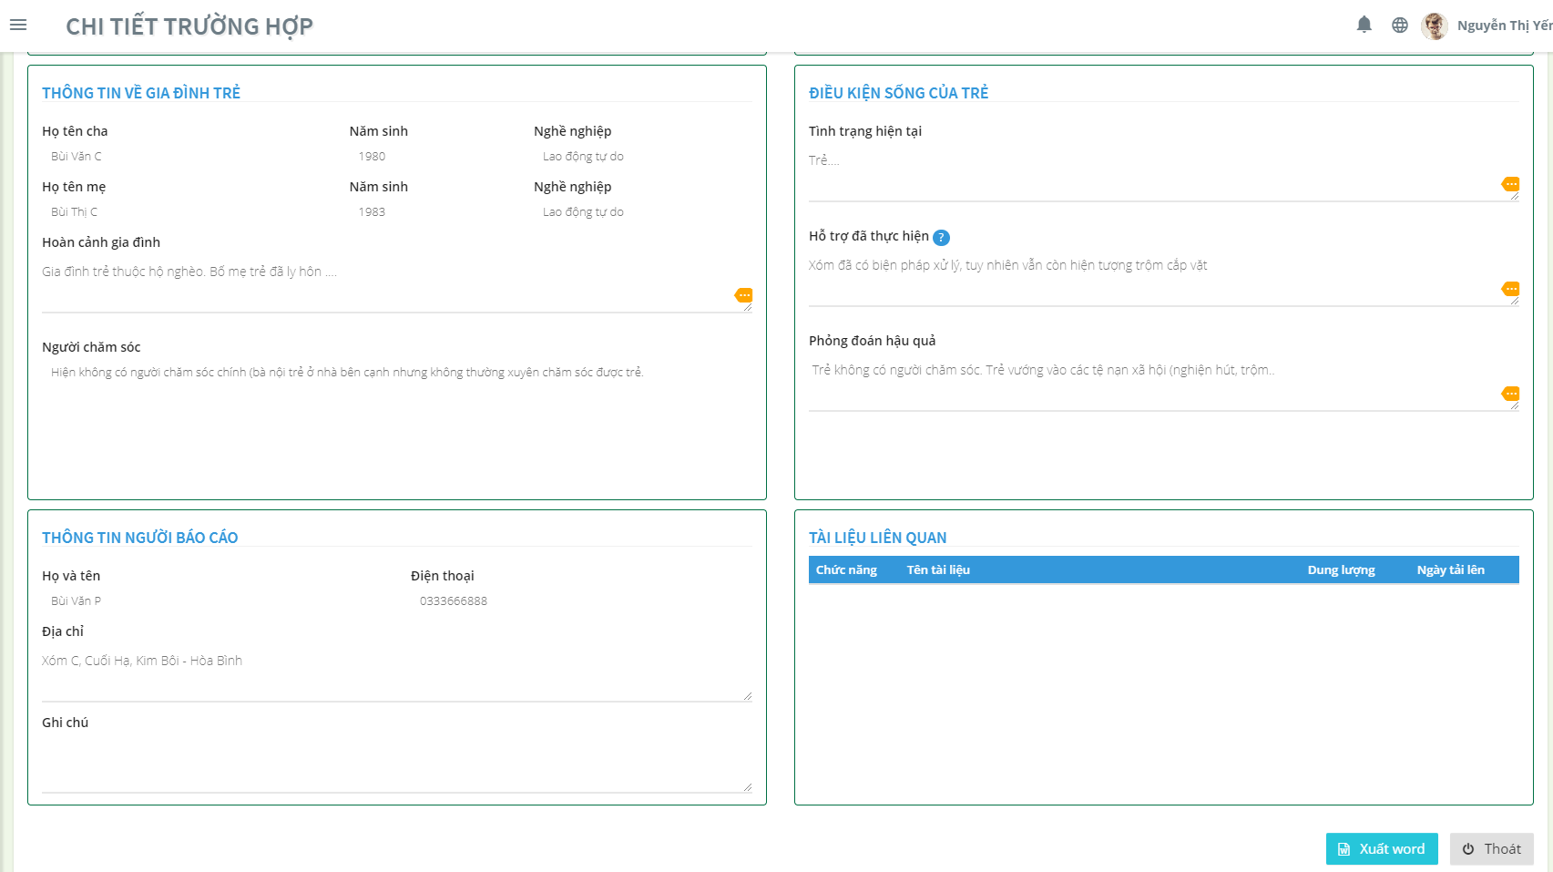*Hình 6: Giao diện chi tiết trường hợp*

* Để đóng 1 trường hợp cán bộ xã click vào button  ứng với mỗi trường hợp
* Để chuyển trường hợp lên cấp trên cán bộ xã click ứng với mỗi trường hợp để chuyển.

### **Cán bộ xã cập nhật tiến độ**

* Cán bộ xã đăng nhập vào phần mềm sau đó vào chức năng “Quản lý trường hợp” hệ thống hiển thị danh sách các trường hợp có trong hệ thống

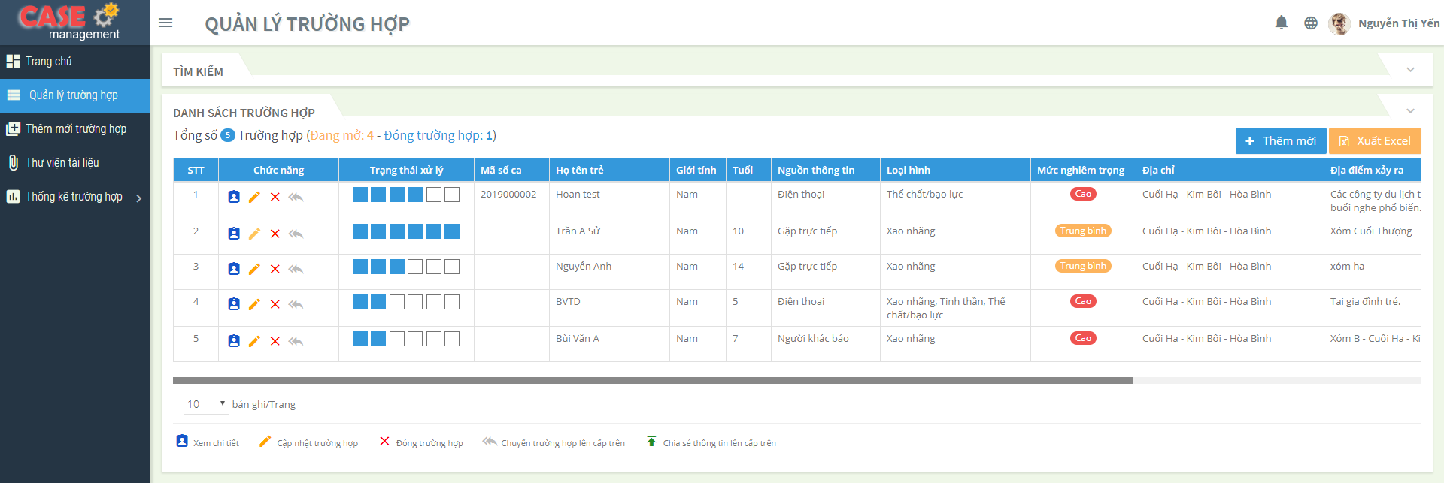*Hình 7: Giao diện Quản lý trường hợp*

* Chọn 1 trường hợp click cập nhật tiến độ xử lý, hệ thống hiển thị giao diện xử lý trường hợp

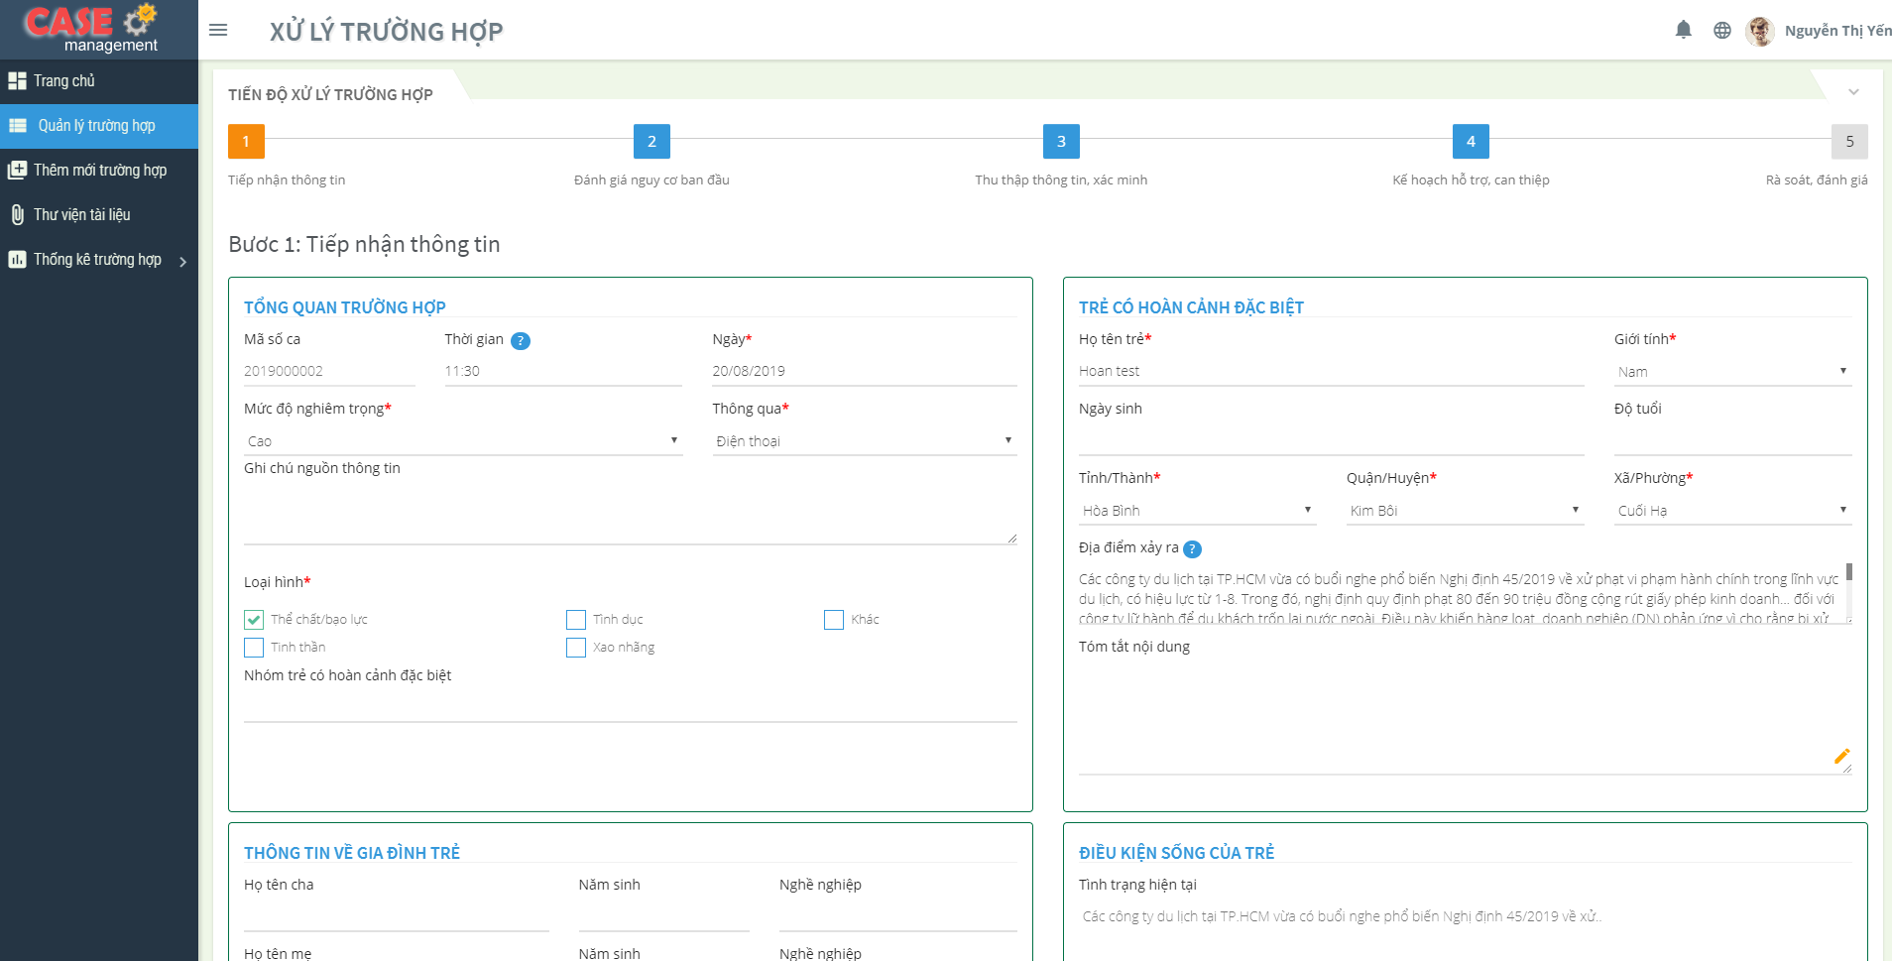

*Hình 8: Giao diện Xử lý trường hợp*

**Bước 1: Hồ sơ chưa xử lý**: Cán bộ xã có thể cập nhật thông tin trẻ hoặc có thể chuyển sang bước 2 xác minh bằng cách click  hệ thống sẽ sang giao diện

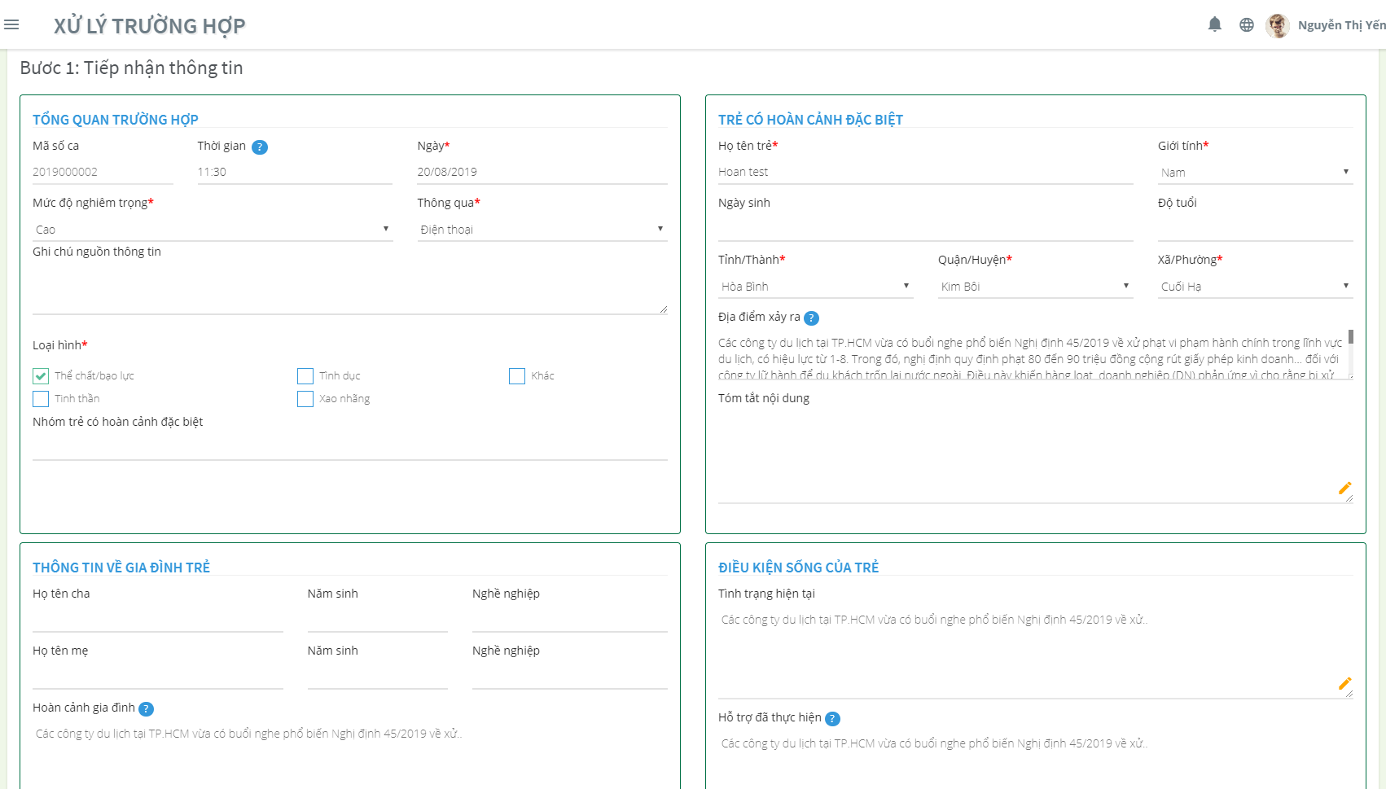

*Hình 9: Bước 1 Hồ sơ chưa xử lý*

**Bước 2: Đánh giá nguy cơ ban đầu:** Cán bộ xã nhập đầy đủ thông tin Mẫu 02, 03, 04 của bước 2

* Đánh giá nguy cơ ban đầu, thực hiện biện pháp an toàn tạm thời
  + Nhập ngày đầu tiên đánh giá
  + Đánh giá nguy cơ sơ bộ: Mức độ tổn hại và Đánh giá khả năng bảo vệ, phục hồi của trẻ em
  + Kết luận về tình trạng của trẻ
  + Nhập các biện pháp can thiệp khẩn cấp nhằm đảm bảo nhu cầu an toàn tạm thời cho trẻ

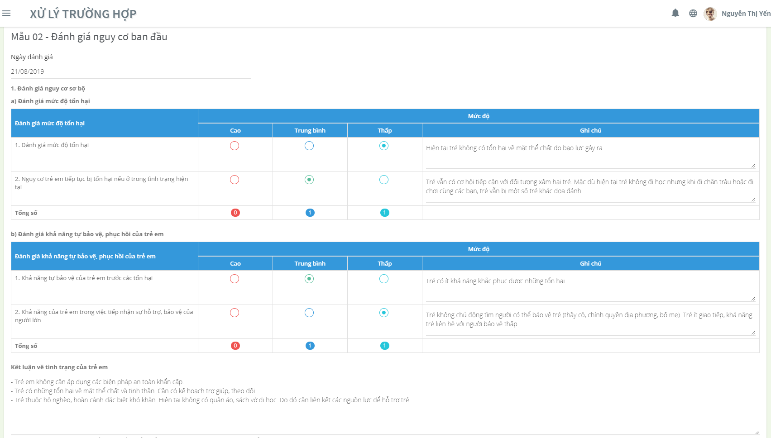

*Hình 10: Giao diện Đánh giá nguy cơ ban đầu*

* Trường hợp đánh giá mức độ tổn hại của trẻ em ở mức độ Cao nhiều hơn Đánh giá khả năng tự bảo vệ, phục hồi của trẻ em: Hệ thống tự động chọn kết quả **Trẻ em có nguy cơ cao** tiếp tục bị xâm hại hoặc mức độ trẻ em bị tổn hại vẫn rất nghiêm trọng
* Trường hợp Đánh giá mức độ tổn hại ở mức độ Cao ít hơn hoặc tương đương với Đánh giá khả năng tự bảo vệ, phục hồi của trẻ: Hệ thống sẽ tự động chọn kết quả **Trẻ em không có hoặc ít có nguy cơ** tiếp tục bị xâm hại hoặc mức độ tổn hại của trẻ em ít nghiêm trọng.
* **Bước 3: Thu thập thông tin, xác minh**:Thu thập thông tin, xác minh, đánh giá nguy cơ cụ thể
  + Nhập ngày thực hiện bản đánh giá
  + Người đánh giá
  + Thu thập các thông tin: tình trạng thể chất, tâm lý, tình cảm, hoàn cảnh gia đình, mối quan hệ của trẻ em......
  + Đánh giá nguy cơ cụ thể: đánh giá mức độ tổn hại và đánh giá khả năng tự bảo vệ, phục hồi của trẻ
  + Kết luận các nguy cơ
  + Xác định các vấn đề của trẻ
  + Ý kiến, nguyên vọng của trẻ
  + Ý kiến, nguyện vọng của cha, mẹ, người chăm sóc trẻ
  + Xác định nhu cầu cần cung cấp dịch vụ của trẻ

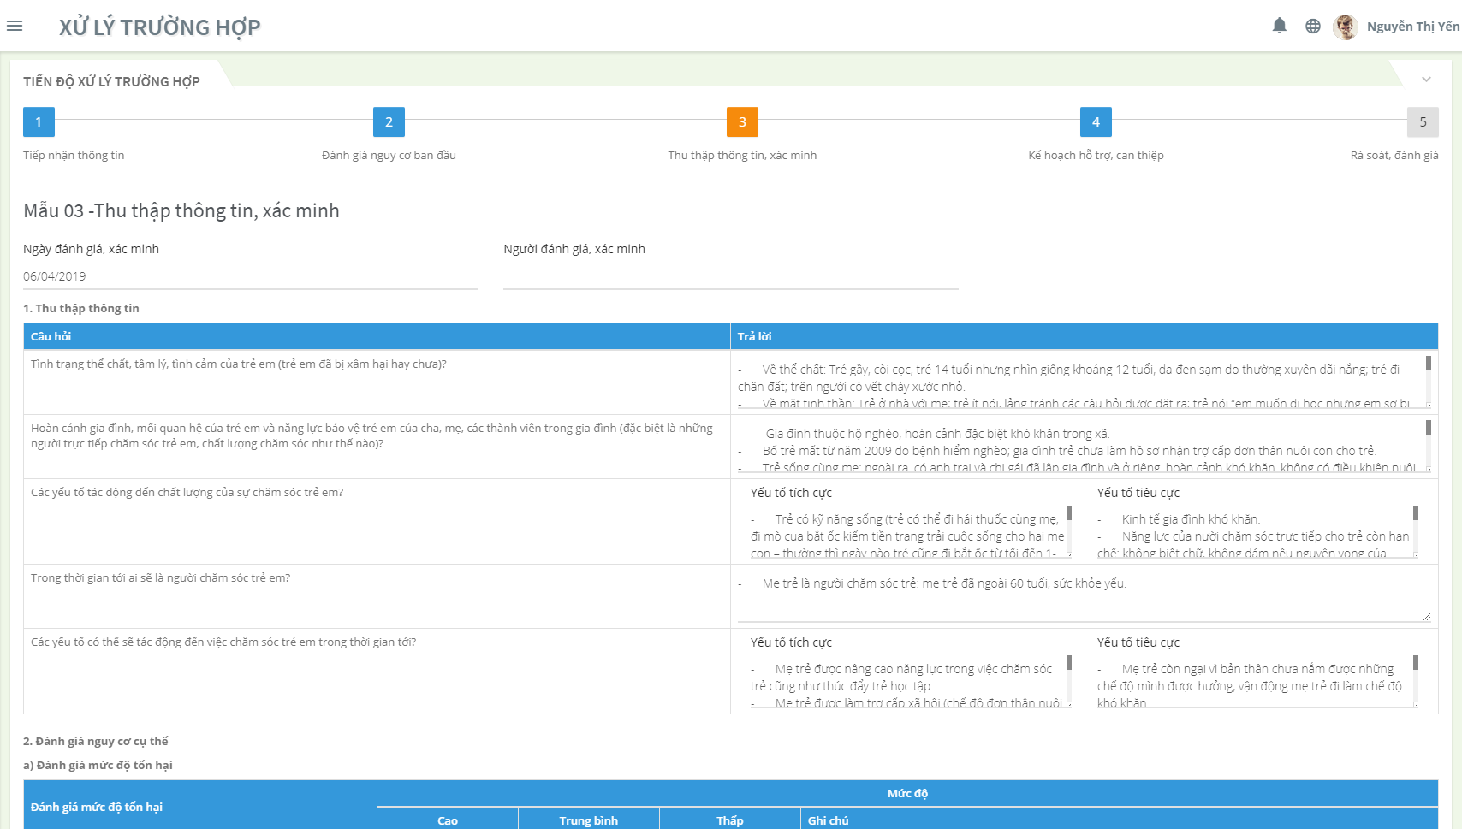

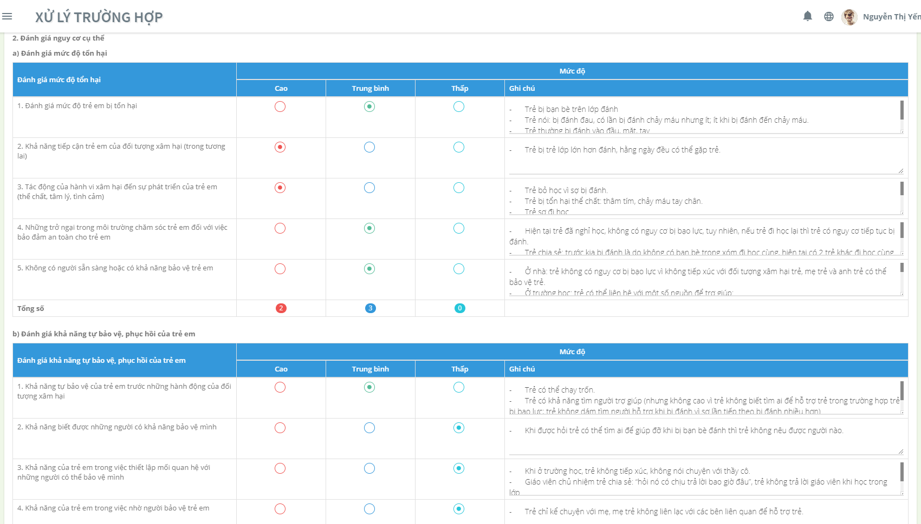

*Hình 11: Giao diện Thu thập thông tin*

* Trường hợp đánh giá mức độ tổn hại của trẻ em ở mức độ Cao nhiều hơn Đánh giá khả năng tự bảo vệ, phục hồi của trẻ em: Hệ thống tự động chọn kết quả **Trẻ em có nguy cơ cao** tiếp tục bị xâm hại hoặc mức độ trẻ em bị tổn hại vẫn rất nghiêm trọng
* Trường hợp Đánh giá mức độ tổn hại ở mức độ Cao ít hơn hoặc tương đương với Đánh giá khả năng tự bảo vệ, phục hồi của trẻ: Hệ thống sẽ tự động chọn kết quả **Trẻ em không có hoặc ít có nguy cơ** tiếp tục bị xâm hại hoặc mức độ tổn hại của trẻ em ít nghiêm trọng.
* **Bước 4: Kế hoạch hỗ trợ, can thiệp**
  + Nhập ngày lên kế hoạch
  + Mục tiêu
  + Các hoạt động
  + Tổ chức thực hiện
  + Kinh phí

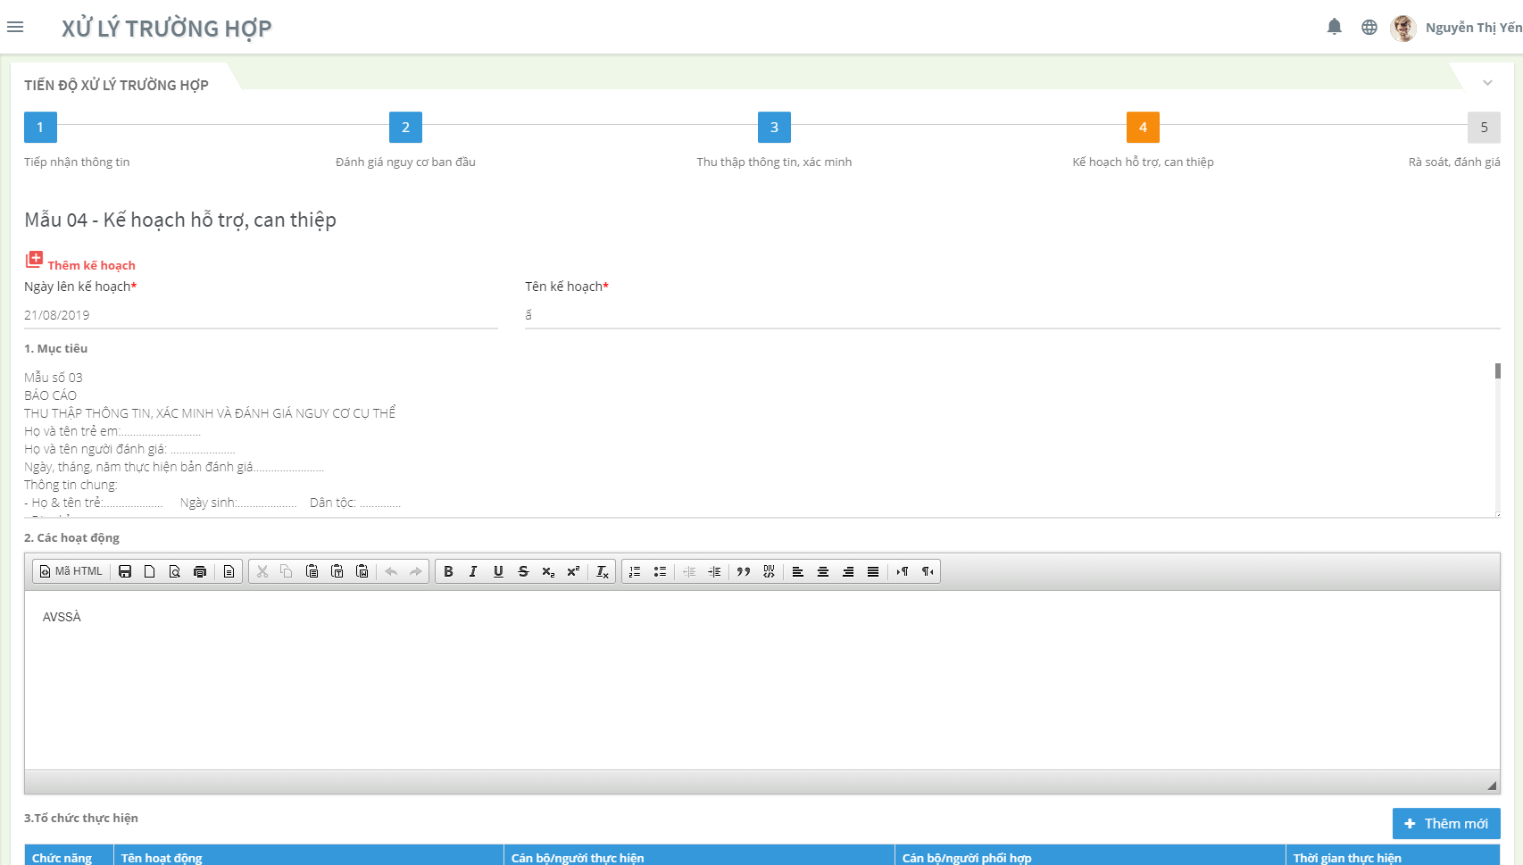

*Hình 12: Giao diện Kế hoạch hỗ trợ can thiệp*

* Trường hợp đánh giá mức độ tổn hại của trẻ em ở mức độ Cao nhiều hơn Đánh giá khả năng tự bảo vệ, phục hồi của trẻ em: Hệ thống tự động chọn kết quả **Trẻ em có nguy cơ cao** tiếp tục bị xâm hại hoặc mức độ trẻ em bị tổn hại vẫn rất nghiêm trọng
* Trường hợp Đánh giá mức độ tổn hại ở mức độ Cao ít hơn hoặc tương đương với Đánh giá khả năng tự bảo vệ, phục hồi của trẻ: Hệ thống sẽ tự động chọn kết quả **Trẻ em không có hoặc ít có nguy cơ** tiếp tục bị xâm hại hoặc mức độ tổn hại của trẻ em ít nghiêm trọng.

**Bước 5: Rà soát, đánh giá**

* Sau khi đã hoành thành kế hoạch xử lý trường hợp, cán bộ xã sẽ nhập thông tin theo dõi đánh giá
  + Ngày đánh giá: Nhập ngày đánh giá tình trạng trẻ
  + Người đánh giá
  + Họ và tên trẻ em
  + Đánh giá nguy cơ tại giai đoạn kết thúc: Đánh giá mức độ tổn hại, đánh giá khả năng tự bảo vệ, phục hồi của trẻ
  + Kết luận tình trạng của trẻ sau khi đã được hỗ trợ

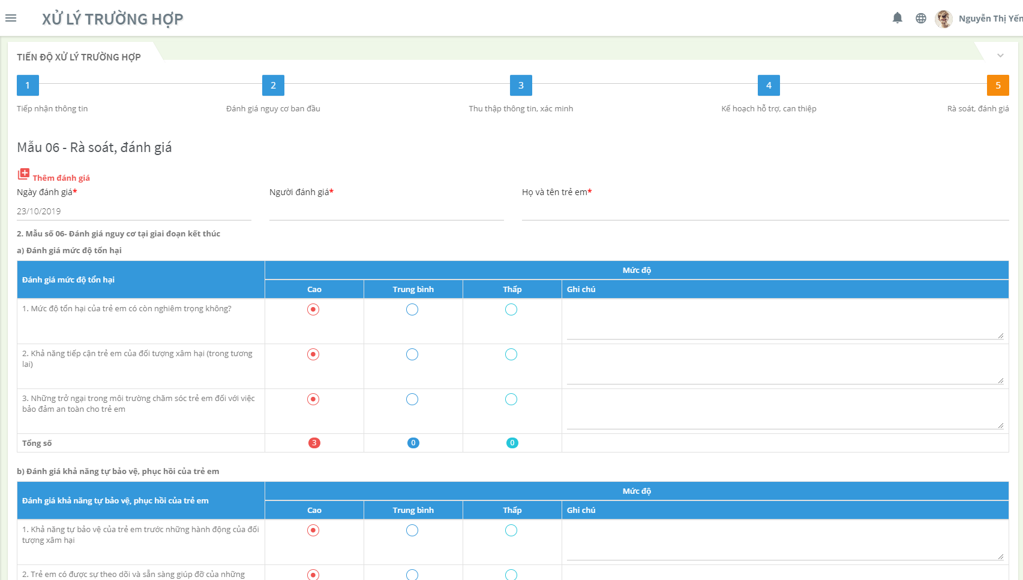

*Hình 13: Giao diện Rà soát, đánh giá*

* Trường hợp đánh giá mức độ tổn hại của trẻ em ở mức độ Cao nhiều hơn Đánh giá khả năng tự bảo vệ, phục hồi của trẻ em: Hệ thống tự động chọn kết quả **Trẻ em có nguy cơ cao** tiếp tục bị xâm hại hoặc mức độ trẻ em bị tổn hại vẫn rất nghiêm trọng
* Trường hợp Đánh giá mức độ tổn hại ở mức độ Cao ít hơn hoặc tương đương với Đánh giá khả năng tự bảo vệ, phục hồi của trẻ: Hệ thống sẽ tự động chọn kết quả **Trẻ em không có hoặc ít có nguy cơ** tiếp tục bị xâm hại hoặc mức độ tổn hại của trẻ em ít nghiêm trọng.

### **Cán bộ xã chuyển trường hợp lên huyện**

* Giao diện danh sách các trường hợp, chọn 1 trường hợp mà cấp xã không thể xử lý cần sự hỗ trợ từ cấp trên click  hệ thống hiển thị giao diện nhập thông tin

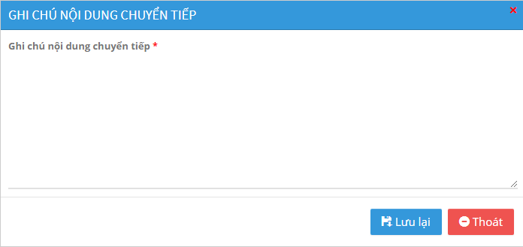*Hình 14: Giao diện Ghi chú nội dung chuyển tiếp*

* Sau khi cán bộ cấp xã nhập thông tin chuyển tiếp click “Lưu lại”. Hệ thống lưu nội dung chuyển tiếp, lúc này cán bộ cấp huyện sẽ nhận được thông báo từ cấp xã chuyển lên

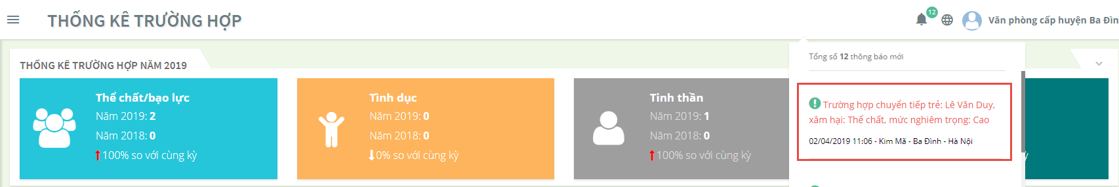

*Hình 15: Giao diện Thông báo notify*

* Click vào thông báo hệ thống hiển thị giao diện chi tiết trường hợp vừa gửi lên

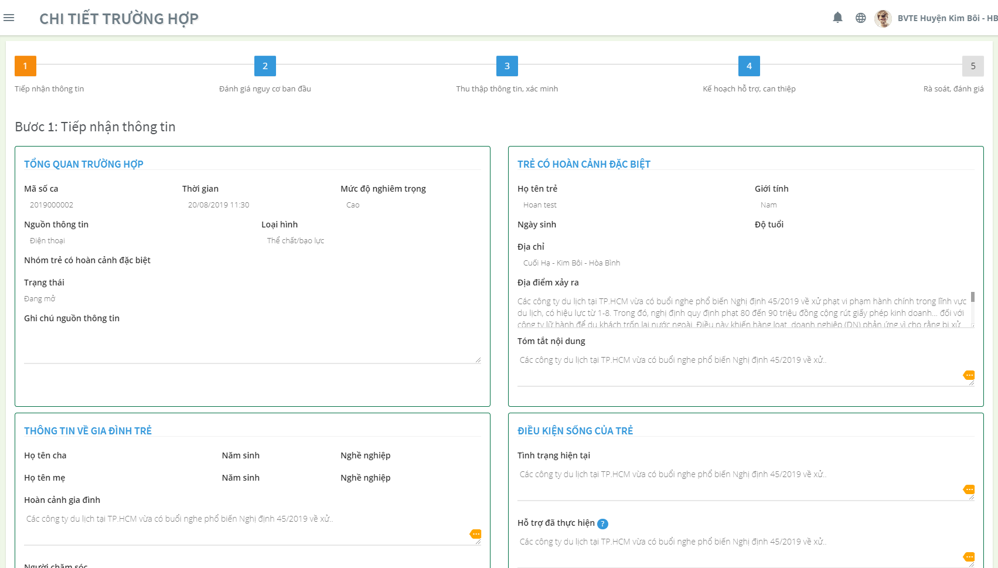

*Hình 16: Giao diện Chi tiết thông tin trường hợp*

### **Cán bộ huyện chuyển trường hợp lên tỉnh**

* Cán bộ huyện đăng nhập tài khoản vào phần mềm, click “**Quản lý trường hợp chuyển tiếp**” tại đây cán bộ cấp huyện có thể nhìn thấy danh sách các trường hợp mà cấp xã đã chuyển lên

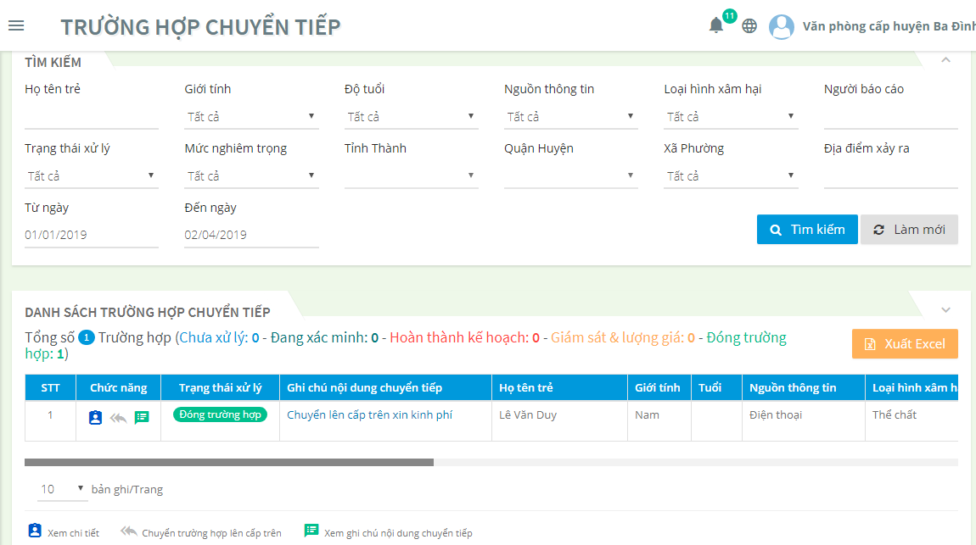

*Hình 17: Giao diện Chuyển tiếp trường hợp*

**Tìm kiếm trường hợp**

* Để thực hiện tìm kiếm theo điều kiện, người dùng cần click vào dấu mũi tên  ở mục Tìm kiếm để hiển thị nội dung tìm kiếm

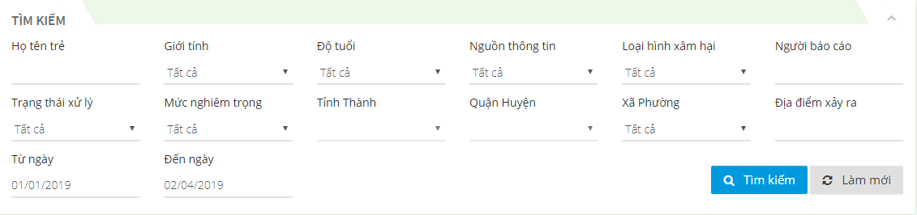

*Hình 18: Giao diện tìm kiếm thông tin trường hợp chuyển tiếp*

* Người dùng chọn/nhập thông tin tìm kiếm theo mong muốn như họ tên trẻ, giới tính, độ tuổi, nguồn thông tin, loại hình xâm hại, trạng thái xử lý, mức độ nghiêm trọng, xã/ phường, địa điểm xảy ra, từ ngày – đến ngày sau đó click nút . Sau đó những trường hợp nào thỏa mãn điều kiện tìm kiếm thì sẽ được thống kê ở danh sách bên dưới.
* Chức năng Tìm kiếm trường hợp chuyển tiếp hỗ trợ tìm kiếm theo 1 hoặc kết hợp nhiều điều kiện, có thể tìm kiếm theo chính xác hoặc 1 phần thông tin tìm kiếm
* Nếu muốn xóa thông tin tìm kiếm vừa chọn/nhập, người dùng chỉ cần click vào button , lúc này thông tin tìm kiếm trước đó sẽ được xóa đi, danh sách hồ sơ trẻ được hiển thị tất cả.
* Muốn xem thông tin chi tiết trường hợp click  hệ thống hiển thị giao diện thông tin chi tiết



*Hình 19: Giao diện chi tiết trường hợp*

* Muốn xem nội dung chuyển lên click hệ thống hiển thị nội dung cấp xã chuyển lên

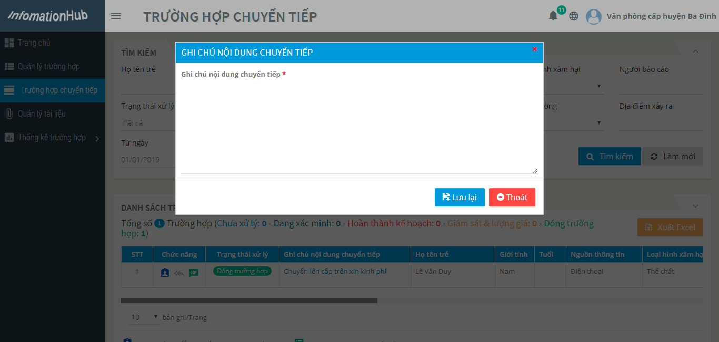

*Hình 20: Giao diện Nội dung chuyển tiếp*

* Muốn chuyển tiếp lên cấp tỉnh click hệ thống hiển thị giao diện nhập nội dung chuyển tiếp lên cấp tỉnh.

# Quản trị hệ thống

## Thêm người dùng

### **Mục đích**

* Để đăng nhập vào hệ thống cần có 1 tài khoản với những quyền khác nhau. Mỗi cán bộ sẽ có 1 tài khoản để đăng nhập và thao tác với hệ thống.
* Chức năng “Quản lý người dùng” cho phép quản lý (tạo mới, cập nhật, xóa, tìm kiếm) các tài khoản người dùng một cách nhanh chóng, dễ dàng

### **Truy cập**

* Ở menu left, chọn chức năng “Quản lý người dùng”

### **Chức năng**

#### **Tìm kiếm người dùng**

* Khi bắt đầu vào chức năng “Quản lý người dùng”, quản lý sẽ nhìn thấy giao diện Danh sách người dùng bao gồm các thông tin như: Tên tài khoản, Tên người dùng, Loại tài khoản, Tỉnh/ Thành, Quận/ Huyện, Xã/ Phường,Trạng thái (Đang kích hoạt/ Đang khóa)

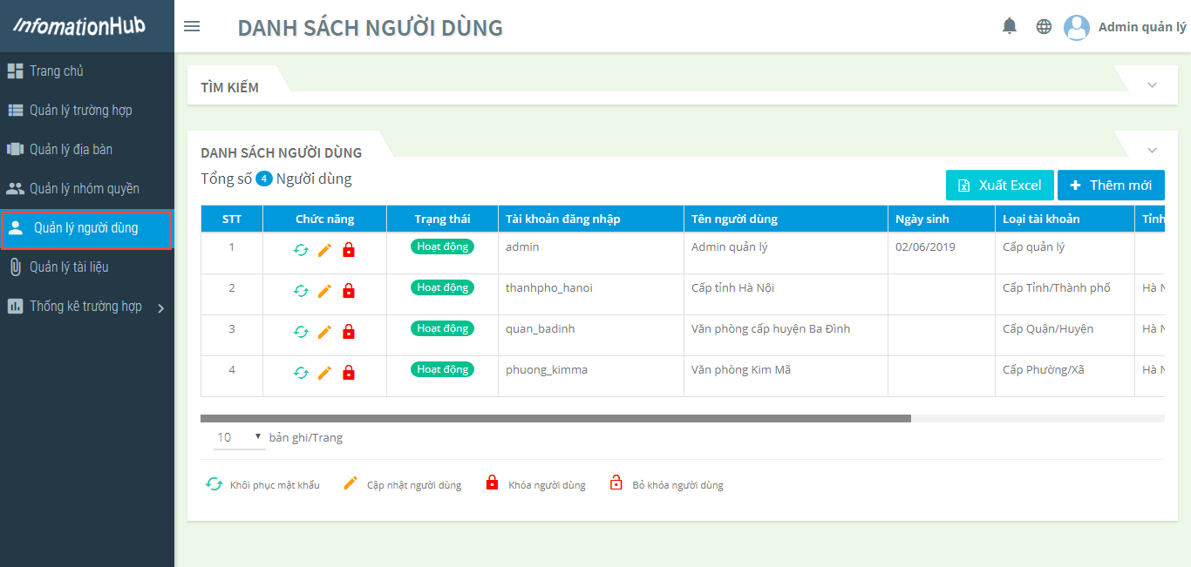

*Hình 21: Giao diện quản lý người dùng*

* Để thực hiện tìm kiếm theo điều kiện, người dùng cần click vào dấu mũi tên  ở mục Tìm kiếm để hiển thị nội dung tìm kiếm

##### **Ý nghĩa các thành phần của giao diện Danh sách người dùng**

|  |  |  |
| --- | --- | --- |
| Thành phần | | Ý nghĩa/ Chức năng |
| Thông tin tìm kiếm | Loại tài khoản | Tìm kiếm theo loại tài khoản |
| Tên đăng nhập | Tìm kiếm người dùng theo tên đăng nhập |
| Tên người dùng | Tìm kiếm người dùng theo họ tên |
| Tỉnh/ Thành | Tìm kiếm theo tỉnh thành |
| Quận/ Huyện | Tìm kiếm theo quận/ huyện |
| Xã/ Phường | Tìm kiếm theo xã/ phường |
| Thông tin hiển thị | Tổng số người dùng | Hiển thị tổng số người dùng |
| Tài khoản | Hiển thị thông tin tài khoản |
| Họ tên | Hiển thị họ tên đầy đủ của người dùng |
| Loại tài khoản | Hiển thị thông tin loại tài khoản |
| Tỉnh/ thành | HIển thị thông tin tinh/ thành |
| Quận/ huyện | Hiển thị thông tin quận/ huyện |
| Xã/ phường | Hiển thị thông tin xã/ phường |
| Nút chức năng |  | Tìm kiếm người dùng theo điều kiện đã nhập |
|  | Xóa thông tin tìm kiếm trước đó; danh sách người dùng được hiển thị tất cả |
|  | Hiển thị giao diện “Thêm mới người dùng” để tiến hành thêm mới 1 tài khoản người dùng |
|  | Đặt lại mật khẩu mặc định |
|  | Chỉnh sửa thông tin người dùng |
|  | Bỏ Khóa thông tin người dùng |
|  | Khóa thông tin người dùng |
| Chức năng phân trang |  | Thanh phân trang xuất hiện khi tổng số tài khoản người dùng >= 20 |

*Bảng 1: Thành phần giao diện người dùng*

##### **Thao tác sử dụng**

* Người dùng chọn/nhập thông tin tìm kiếm theo mong muốn như tên người dùng, tên đăng nhập click nút . Sau đó những tài khoản người dùng nào thỏa mãn điều kiện tìm kiếm thì sẽ được thống kê ở danh sách bên dưới.
* Chức năng Tìm kiếm người dùng hỗ trợ tìm kiếm theo 1 hoặc kết hợp nhiều điều kiện, có thể tìm kiếm theo chính xác hoặc 1 phần tên người dùng, tên đăng nhập,...
* Nếu muốn xóa thông tin tìm kiếm vừa nhập, người dùng chỉ cần click vào button , lúc này thông tin tìm kiếm trước đó sẽ được xóa đi, danh sách người dùng được hiển thị tất cả
* Để thêm mới 1 người dùng, người dùng click button 
* Để cập nhật thông tin 1 người dùng, người dùng click vào button  ứng với mỗi người dùng
* Để khóa người dùng, quản lý click button  ứng với mỗi người dùng
* Để mở khóa người dùng, quản lý click button  ứng với mỗi người dùng
* Để đặt lại mật khẩu về mặc định, người dùng click nút  ứng với mỗi người dùng
* ** Lưu ý: Chỉ những tài khoản nào được cấp quyền quản lý người dùn thì mới có chức năng này

#### **Thêm mới người dùng**

* Chức năng “Quản lý người dùng” cho phép người dùng thêm mới 1 hoặc nhiều tài khoản người dùng
* Để thêm mới tài khoản người dùng, trên danh sách người dùng, người dùng click button , lúc này giao diện “Thêm mới người dùng” được hiển thị

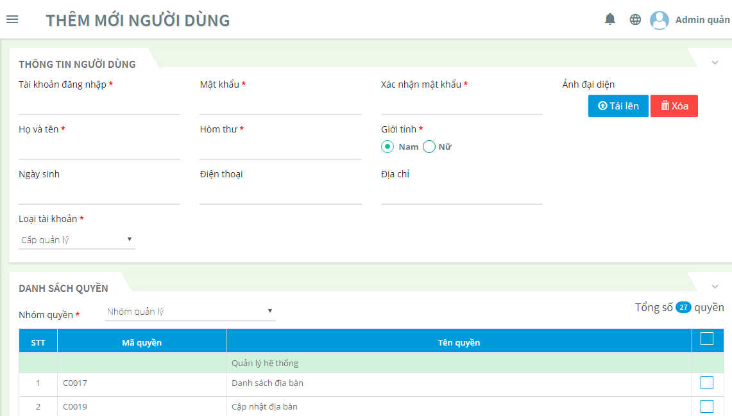

*Hình 22: Giao diện thêm mới người dùng*

##### **Ý nghĩa các thành phần của giao diện Thêm mới người dùng**

|  |  |  |
| --- | --- | --- |
| Thành phần | Ý nghĩa/Chức năng | Ghi chú |
| Tài khoản đăng nhập | Hiển thị tên đăng nhập | Bắt buộc nhập |
| Họ tên | Hiển thị họ tên đầy đủ của người dùng | Bắt buộc nhập |
| Mật khẩu | Nhập thông tin mật khẩu | Bắt buộc nhập |
| Nhập lại mật khẩu | Nhập lại thông tin mật khẩu | Bắt buộc nhập |
| Ngày sinh | Hiển thị ngày sinh của người dùn |  |
| Email | Hiển thị email của người dùng | Bắt buộc nhập |
| Điện thoại | Hiển thị điện thoại của người dùng |  |
| Địa chỉ | Hiển thị thông tin địa chỉ người dùng |  |
| Loại tài khoản | Chọn loại tài khoản cho người dùng | Bắt buộc chọn |
| Nhóm quyền | Chọn nhóm quyền người dùng | Bắt buộc chọn |
| Chọn ảnh đại diện | Chọn ảnh đại diện của người dùng |  |
| Nút | Lưu thông tin tài khoản người dùng vừa tạo |  |
| Nút | Lưu thông tin tài khoản người dùng vừa tạo, xóa thông tin vừa nhập trên giao diện để tiếp tục thêm 1 tài khoản người dùng |  |
| Nút | Thoát khỏi giao diện thêm mới người dùng |  |

*Bảng 2: Thành phần giao diện thêm mới người dùng*

##### **Thao tác sử dụng**

* Nhập các thông tin cần thêm mới tài khoản: tài khoản đăng nhập, họ tên, mật khẩu, nhập lại mật khẩu, email, giới tính, chọn loại tài khoản, nhóm quyền ...
* Nếu click nút 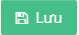, thông tin về tài khoản người dùng mà người dùng vừa nhập sẽ được tạo mới, lưu vào Danh sách người dùng. Đồng thời hiển thị thông báo “Thêm mới người dùng thành công” ở phía góc trên bên phải màn hình. Sau đó màn hình sẽ quay lại giao diện Danh sách người dùng, thông tin tài khoản người dùng vừa tạo sẽ được hiển thị trên danh sách
* Nếu click nút 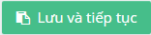 thông tin về tài khoản người dùng mà người dùng vừa tạo sẽ được tạo mới, lưu vào Danh sách người dùng. Đồng thời hiển thị thông báo “Thêm mới người dùng thành công” ở phía góc trên bên phải màn hình. Sau khi thêm mới thành công, những thông tin người dùng nhập trước đó sẽ được làm mới (xóa đi) để người dùng có thể thêm mới tiếp 1 tài khoản người dùng khác.
* Trong trường hợp người dùng đã nhập thông tin nhưng không muốn lưu hoặc muốn thoát khỏi giao diện thêm mới thì có thể click vào nút . Lúc này hệ thống sẽ không lưu thông tin thêm mới, thoát khỏi giao diện thêm mới người dùng.

#### **Cập nhật thông tin người dùng**

* Chức năng “Cập nhật người dùng” cho phép người dùng thêm mới 1 hoặc nhiều tài khoản người dùng.
* Để cập nhật thông tin 1 người dùng, người dùng click vào button  ứng với mỗi người dùng hoặc click vào mã hiệu công an của tài khoản người dùng muốn cập nhật, lúc này giao diện “Cập nhật người dùng” được hiển thị

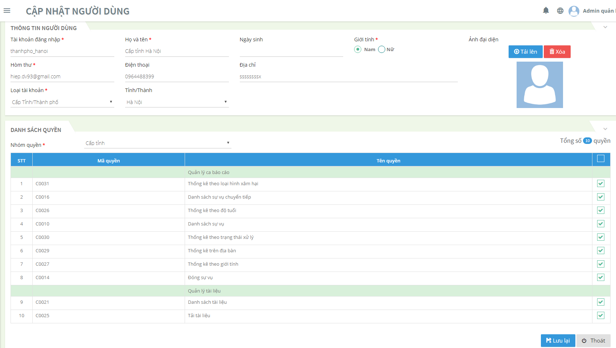

*Hình 23: Giao diện cập nhật người dùng*

##### **Ý nghĩa các thành phần của giao diện Cập nhật người dùng**

|  |  |  |
| --- | --- | --- |
| Thành phần | Ý nghĩa/Chức năng | Ghi chú |
| Tài khoản đăng nhập | Hiển thị mã hiệu công an (tên đăng nhập) | Bắt buộc nhập |
| Họ tên | Hiển thị họ tên đầy đủ của người dùng | Bắt buộc nhập |
| Mật khẩu | Nhập thông tin mật khẩu | Bắt buộc nhập |
| Nhập lại mật khẩu | Nhập lại thông tin mật khẩu | Bắt buộc nhập |
| Ngày sinh | Hiển thị ngày sinh của người dùn |  |
| Email | Hiển thị email của người dùng | Bắt buộc nhập |
| Điện thoại | Hiển thị điện thoại của người dùng |  |
| Địa chỉ | Hiển thị thông tin địa chỉ người dùng |  |
| Loại tài khoản | Chọn loại tài khoản cho người dùng | Bắt buộc chọn |
| Nhóm quyền | Chọn nhóm quyền người dùng | Bắt buộc chọn |
| Chọn ảnh đại diện | Chọn ảnh đại diện của người dùng |  |
| Nút | Lưu thông tin tài khoản người dùng vừa thay đổi |  |
| Nút | Đóng giao diện cập nhật người dùng, không lưu thông tin vừa thay đổi, quay về giao diện Danh sách người dùng |  |

*Bảng 3: Thành phần giao diện cập nhật người dùng*

##### **Thao tác sử dụng**

* Để cập nhật thông tin tài khoản người dùng, người dùng cần nhập các thông tin cần thêm mới tài khoản: tài khoản đăng nhập, họ tên, mật khẩu, nhập lại mật khẩu, email, giới tính. Tiếp đó click nút , thông tin về tài khoản người dùng mà người dùng vừa thay đổi sẽ được lưu lại. Đồng thời hiển thị thông báo “Cập nhật người dùng thành công” ở phía góc trên bên phải màn hình. Sau đó màn hình sẽ quay lại giao diện Danh sách người dùng, thông tin tài khoản người dùng vừa thay đổi sẽ được hiển thị trên danh sách
* Trong trường hợp người dùng không muốn cập nhật, thay đổi thông tin mà muốn thoát khỏi giao diện “Cập nhật người dùng” thì chỉ cần click nút . Lúc này giao diện “Cập nhật người dùng” sẽ mất đi, trở về giao diện “Danh sách người dùng” mà không lưu thông tin người dùng vừa thay đổi trước đó.

#### **Cài đặt mật khẩu về mặc định**

* Với mỗi tài khoản người dùng được cấp sẽ bao gồm tên đăng nhập và mật khẩu mặc định. Khi tài khoản được cấp đến cá nhân người dùng thì họ có thể đổi lại mật khẩu cá nhân để đảm bảo tính bảo mật. Trong trường hợp người dùng quên mật khẩu hoặc người quản trị viên cần reset lại mật khẩu của tài khoản người dùng thì chức năng “Cài đặt mật khẩu về mặc định” sẽ giúp cho người dùng lấy lại mật khẩu mặc định
* Để lấy lại mật khẩu mặc định cho tài khoản người dùng, trên Danh sách người dùng, người dùng click nút  ứng với mỗi tài khoản người dùng, lúc này mật khẩu hiện tại sẽ được đặt lại mặc định và hiển thị thông báo đã thay đổi mật khẩu về mặc định thành công.

#### **Kích hoạt, khóa tài khoản người dùng**

* Chức năng “Kích hoạt tài khoản người dùng” cho phép kích hoạt một tài khoản người dùng đang bị khóa hoặc khóa một tài khoản đang được kích hoạt. Để khóa tài khoản người dùng, trên Danh sách người dùng, người dùng click nút  ứng với mỗi tài khoản người dùng đang được kích hoạt, lúc này hiển thị thông báo xác nhận rằng khóa người dùng thành công
* Trường hợp muốn mở khóa click hệ thống sẽ bỏ khóa tài khoản người dùng, tài khoản có thể đăng nhập lại vào phần mềm bình thường.

## Quản lý nhóm quyền

### **Mục đích**

* Chức năng “Quản lý nhóm quyền” cho phép quản lý (tạo mới, cập nhật, xóa, tìm kiếm) các nhóm quyền người dùng một cách nhanh chóng, dễ dàng

### **Truy cập**

* Ở menu left, chọn chức năng “Quản lý nhóm quyền”

### **Chức năng**

#### **Tìm kiếm nhóm quyền**

* Khi bắt đầu vào chức năng “Quản lý nhóm quyền”, quản lý sẽ nhìn thấy giao diện Danh sách nhóm quyền bao gồm các thông tin như: Loại nhóm quyền, mã nhóm quyền, tên nhóm quyền, người tạo, ngày tạo, mô tả,Trạng thái (Đang kích hoạt/ Đang khóa)

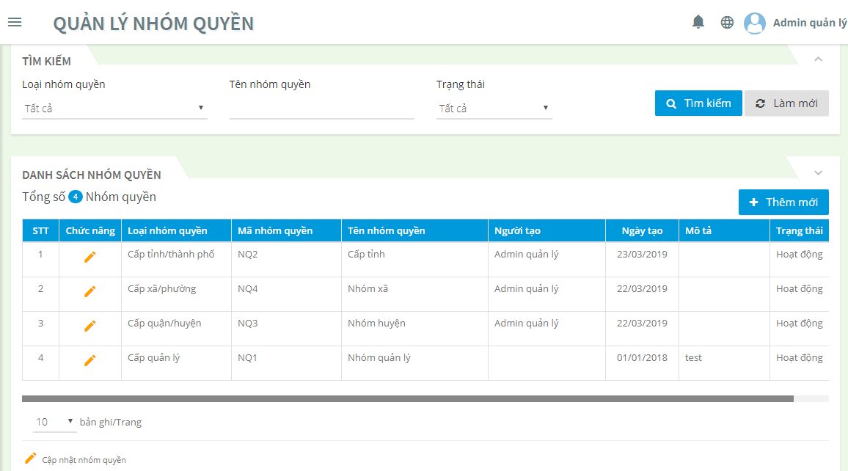

*Hình 24: Giao diện quản lý nhóm quyền*

* Để thực hiện tìm kiếm theo điều kiện, quản lý cần click vào dấu mũi tên  ở mục Tìm kiếm để hiển thị nội dung tìm kiếm

##### **Ý nghĩa các thành phần của giao diện Danh sách nhóm quyền**

|  |  |  |
| --- | --- | --- |
| Thành phần | | Ý nghĩa/ Chức năng |
| Thông tin tìm kiếm | Loại nhóm quyền | Tìm kiếm theo loại nhóm quyền |
| Tên nhóm quyền | Tìm kiếm theo tên nhóm quyền |
| Trạng thái | Tìm kiếm trạng thái hoạt động |
| Thông tin hiển thị | Loại nhóm quyền | Hiển thị thông tin loại nhóm quyền |
| Mã nhóm quyền | Hiển thị thông tin mã nhóm quyền |
| Tên nhóm quyền | Hiển thị thông tin tên nhóm quyền |
| Người tạo | Hiển thị thông tin người tạo |
| Ngày tạo | HIển thị thông tin ngày tạo |
| Trạng thái | Hiển thị thông tin trạng thái |
| Mô tả | Hiển thị thông tin mô tả |
| Nút chức năng |  | Tìm kiếm nhóm quyền theo điều kiện đã nhập |
|  | Xóa thông tin tìm kiếm trước đó; danh sách nhóm quyền được hiển thị tất cả |
|  | Hiển thị giao diện “Thêm mới nhóm quyền” |
|  | Chỉnh sửa thông tin nhóm quyền |
| Chức năng phân trang |  | Thanh phân trang xuất hiện khi tổng số nhóm quyền >= 20 |

*Bảng 4: Thành phần giao diện nhóm quyền*

##### **Thao tác sử dụng**

* Người dùng chọn/nhập thông tin tìm kiếm theo mong muốn như loại nhóm quyền, tên nhóm quyền, trạng thái click nút . Sau đó những nhóm quyền nào thỏa mãn điều kiện tìm kiếm thì sẽ được thống kê ở danh sách bên dưới.
* Chức năng Tìm kiếm nhóm quyền hỗ trợ tìm kiếm theo 1 hoặc kết hợp nhiều điều kiện, có thể tìm kiếm theo chính xác hoặc 1 phần tên người nhóm quyền,
* Nếu muốn xóa thông tin tìm kiếm vừa nhập, người dùng chỉ cần click vào button , lúc này thông tin tìm kiếm trước đó sẽ được xóa đi, danh sách nhóm quyền được hiển thị tất cả
* Để thêm mới 1 nhóm quyền, người dùng click button 
* Để cập nhật thông tin 1 nhóm quyền, người dùng click vào button  ứng với mỗi nhóm quyền

#### **Thêm mới nhóm quyền**

* Chức năng “Quản lý nhóm quyền” cho phép người dùng thêm mới 1 hoặc nhiều nhóm quyền
* Để thêm mới nhóm quyền, trên danh sách nhóm quyền, người dùng click button , lúc này giao diện “Thêm mới nhóm quyền” được hiển thị

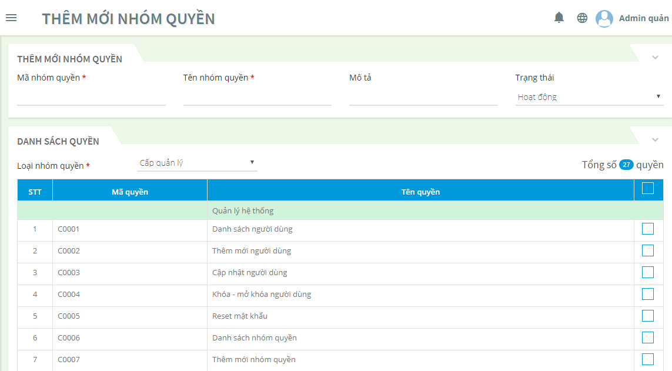

*Hình 25: Giao diện thêm mới nhóm quyền*

##### **Ý nghĩa các thành phần của giao diện Thêm mới nhóm quyền**

|  |  |  |
| --- | --- | --- |
| Thành phần | Ý nghĩa/Chức năng | Ghi chú |
| Mã nhóm quyền | Hiển thị mã nhóm quyền | Bắt buộc nhập |
| Tên nhóm quyền | Hiển thị tên nhóm quyền | Bắt buộc nhập |
| Mô tả | Nhập thông tin mô tả |  |
| Trạng thái | Hiển thị thông tin trạng thái |  |
| Loại nhóm quyền | Chọn thông tin loại nhóm quyền | Bắt buộc nhập |
| Nút | Lưu thông tin nhóm quyền vừa tạo |  |
| Nút | Lưu thông tin nhóm quyền vừa tạo, xóa thông tin vừa nhập trên giao diện để tiếp tục thêm 1 nhóm quyền |  |
| Nút | Thoát khỏi giao diện thêm mới nhóm quyền |  |

*Bảng 5: Thành phần giao diện thêm mới nhóm quyền*

##### **Thao tác sử dụng**

* Nhập các thông tin cần thêm mới nhóm quyền: Mã nhóm quyền, tên nhóm quyền, mô tả, chọn trạng thái, chọn loại nhóm quyền
* Nếu click nút , thông tin về nhóm quyền mà người dùng vừa nhập sẽ được tạo mới, lưu vào Danh sách nhóm quyền. Đồng thời hiển thị thông báo “Thêm mới nhóm quyền thành công” ở phía góc trên bên phải màn hình. Sau đó màn hình sẽ quay lại giao diện Danh sách nhóm quyền, thông tin nhóm quyền vừa tạo sẽ được hiển thị trên danh sách
* Nếu click nút  thông tin về nhóm quyền mà người dùng vừa tạo sẽ được tạo mới, lưu vào Danh sách nhóm quyền. Đồng thời hiển thị thông báo “Thêm mới nhóm quyền thành công” ở phía góc trên bên phải màn hình. Sau khi thêm mới thành công, những thông tin người dùng nhập trước đó sẽ được làm mới (xóa đi) để người dùng có thể thêm mới tiếp 1 nhóm quyền khác.
* Trong trường hợp người dùng đã nhập thông tin nhưng không muốn lưu hoặc muốn thoát khỏi giao diện thêm mới thì có thể click vào nút . Lúc này hệ thống sẽ không lưu thông tin thêm mới, thoát khỏi giao diện thêm mới nhóm quyền.

#### **Cập nhật thông tin nhóm quyền**

* Chức năng “Cập nhật nhóm quyền” cho phép người dùng cập nhật thông tin nhóm quyền
* Để cập nhật thông tin 1 nhóm quyền, người dùng click vào button  ứng với mỗi nhóm, lúc này giao diện “Cập nhật nhóm quyền” được hiển thị

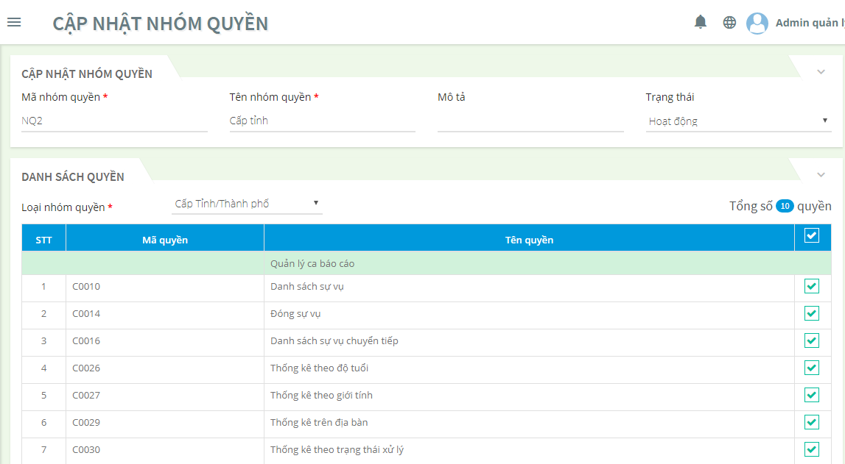

*Hình 26: Giao diện cập nhật nhóm quyền*

##### **Ý nghĩa các thành phần của giao diện Cập nhật nhóm quyền**

|  |  |  |
| --- | --- | --- |
| Thành phần | Ý nghĩa/Chức năng | Ghi chú |
| Mã nhóm quyền | Hiển thị mã nhóm quyền | Bắt buộc nhập |
| Tên nhóm quyền | Hiển thị tên nhóm quyền | Bắt buộc nhập |
| Mô tả | Nhập thông tin mô tả |  |
| Trạng thái | Hiển thị thông tin trạng thái |  |
| Loại nhóm quyền | Chọn thông tin loại nhóm quyền | Bắt buộc nhập |
| Nút | Lưu thông tin nhóm quyền vừa thay đổi |  |
| Nút | Đóng giao diện cập nhật nhóm quyền, không lưu thông tin vừa thay đổi, quay về giao diện Danh sách nhóm quyền |  |

*Bảng 6: Thành phần giao diện cập nhật nhóm quyền*

##### **Thao tác sử dụng**

* Để cập nhật thông tin nhóm quyền, người dùng cần nhập các thông tin cần chỉnh sửa: mã nhóm quyền, tên nhóm quyền, loại nhóm quyền, mô tả, trạng thái. Tiếp đó click nút , thông tin về nhóm quyền mà người dùng vừa thay đổi sẽ được lưu lại. Đồng thời hiển thị thông báo “Cập nhật nhóm quyền thành công” ở phía góc trên bên phải màn hình. Sau đó màn hình sẽ quay lại giao diện Danh sách nhóm quyền, thông tin nhóm quyền vừa thay đổi sẽ được hiển thị trên danh sách
* Trong trường hợp người dùng không muốn cập nhật, thay đổi thông tin mà muốn thoát khỏi giao diện “Cập nhật nhóm quyền” thì chỉ cần click nút . Lúc này giao diện “Cập nhật nhóm quyền” sẽ mất đi, trở về giao diện “Danh sách nhóm quyền” mà không lưu thông tin nhóm quyền vừa thay đổi trước đó.

## Quản lý tài liệu

### **Mục đích**

* Chức năng “Quản lý tài liệu” cho phép quản lý (tạo mới, cập nhật, xóa, tìm kiếm) các tài liệu một cách nhanh chóng, dễ dàng

### **Truy cập**

* Ở menu left, chọn chức năng “Quản lý tài liệu”

### **Chức năng**

#### **Tìm kiếm tài liệu**

* Khi bắt đầu vào chức năng “Quản lý tài liệu”, quản lý sẽ nhìn thấy giao diện Danh sách tài liệu bao gồm các thông tin như: Nhóm tài liệu, Loại tài liệu, Mô tả, Dung lượng, Ngày tải, Người tải, Trạng thái (Hiển thị, Không hiển thị)

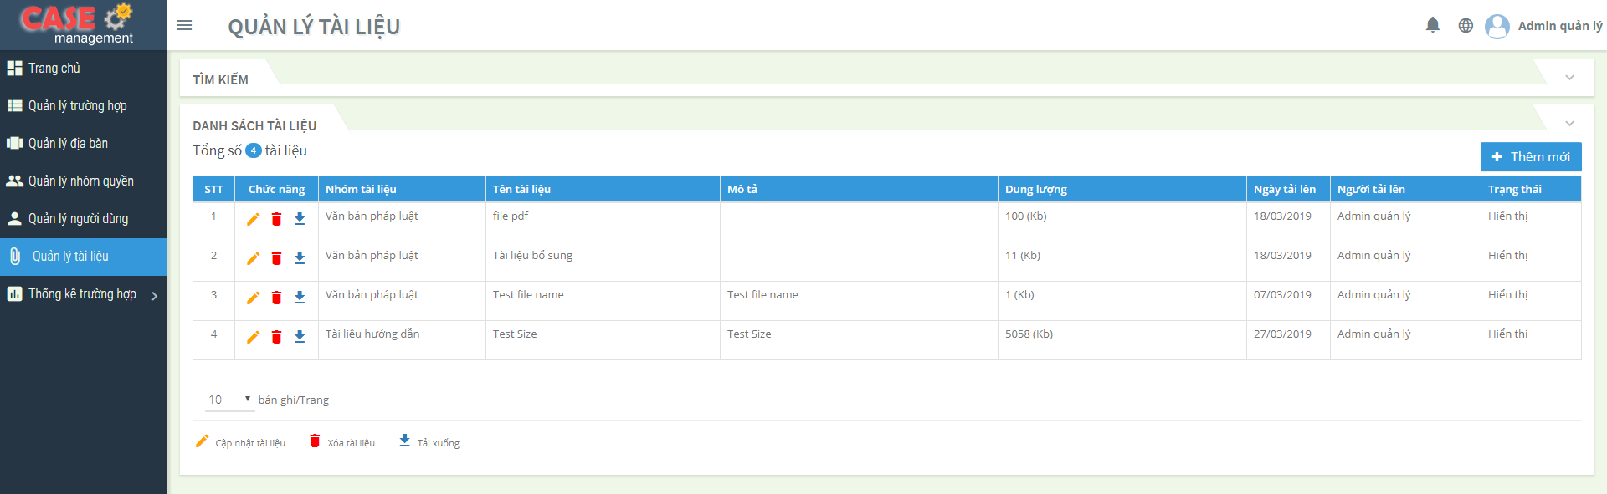

*Hình 27: Giao diện quản lý tài liệu*

* Để thực hiện tìm kiếm theo điều kiện, quản lý cần click vào dấu mũi tên  ở mục Tìm kiếm để hiển thị nội dung tìm kiếm

##### **Ý nghĩa các thành phần của giao diện Danh sách tài liệu**

|  |  |  |
| --- | --- | --- |
| Thành phần | | Ý nghĩa/ Chức năng |
| Thông tin tìm kiếm | Nhóm tài liệu | Tìm kiếm theo nhóm tài liệu |
| Tên tài liệu | Tìm kiếm theo tên tài liệu |
| Mô tả | Tìm kiếm theo mô tả |
| Từ ngày – đến ngày | Tìm kiếm theo từ ngày – đến ngày |
| Trạng thái | Tìm kiếm theo trạng thái hiển thị |
| Người tải lên | Tìm kiếm theo tên người tải |
| Thông tin hiển thị | Nhóm tài liệu | Hiển thị thông tin nhóm tài liệu |
| Tên tài liệu | Hiển thị thông tin tên tài liệu |
| Mô tả | Hiển thị thông tin mô tả |
| Dung lượng | Hiển thị thông tin dung lượng |
| Ngày tải lên | HIển thị thông tin ngày tải |
| Người tải | Hiển thị thông tin người tải lên |
| Trạng thái | Hiển thị thông tin trạng thái |
| Nút chức năng |  | Tìm kiếm tài liệu theo điều kiện đã nhập |
|  | Xóa thông tin tìm kiếm trước đó; danh sách tài liệu được hiển thị tất cả |
|  | Hiển thị giao diện “Thêm mới tài liệu” |
|  | Chỉnh sửa thông tin tài liệu |
|  | Xóa thông tin tài liệu |
|  | Download thông tin tài liệu |
| Chức năng phân trang |  | Thanh phân trang xuất hiện khi tổng số tài liệu >= 20 |

*Bảng 7: Thành phần giao diện quản lý tài liệu*

##### **Thao tác sử dụng**

* Người dùng chọn/nhập thông tin tìm kiếm theo mong muốn như nhóm tài liệu, tên tài liệu, mô tả, từ ngày – đến ngày, trạng thái, người tải. Sau đó click nút . Sau đó những tài liệu nào thỏa mãn điều kiện tìm kiếm thì sẽ được thống kê ở danh sách bên dưới.
* Chức năng Tìm kiếm tài liệu hỗ trợ tìm kiếm theo 1 hoặc kết hợp nhiều điều kiện, có thể tìm kiếm theo chính xác hoặc 1 phần tên tài liệu,
* Nếu muốn xóa thông tin tìm kiếm vừa nhập, người dùng chỉ cần click vào button , lúc này thông tin tìm kiếm trước đó sẽ được xóa đi, danh sách tài liệu được hiển thị tất cả
* Để thêm mới 1 tài liệu, người dùng click button 
* Để cập nhật thông tin 1 tài liệu, người dùng click vào button  ứng với mỗi tài liệu
* Để xóa tài liệu, người dùng click ứng với mỗi tài liệu
* Để download tài liệu về máy, click button  ứng với mỗi tài liệu

#### **Thêm mới tài liệu**

* Chức năng “Quản lý tài liệu” cho phép người dùng thêm mới 1 hoặc nhiều tài liệu
* Để thêm mới tài liệu, trên danh sách tài liệu, người dùng click button , lúc này giao diện “Thêm mới tài liệu” được hiển thị

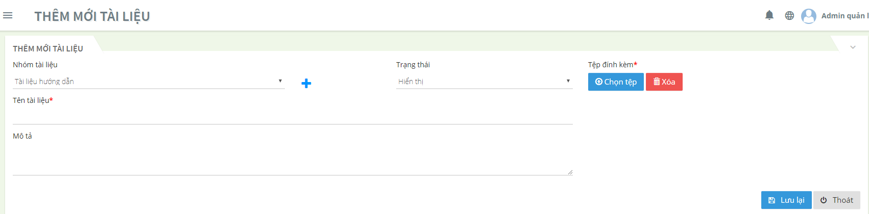

*Hình 28: Giao diện thêm mới tài liệu*

##### **Ý nghĩa các thành phần của giao diện Thêm mới tài liệu**

|  |  |  |
| --- | --- | --- |
| Thành phần | Ý nghĩa/Chức năng | Ghi chú |
| Nhóm tài liệu | Hiển thị nhóm tài liệu | Bắt buộc nhập |
| Trạng thái | Hiển thị trạng thái | Bắt buộc nhập |
| Tệp đính kèm | Chọn tệp đính kèm | Bắt buộc nhập |
| Tên tài liệu | Hiển thị tên tài liệu | Bắt buộc nhập |
| Mô tả | Hiển thị mô tả |  |
| Nút | Lưu thông tin tài liệu vừa tạo |  |
| Nút | Thoát khỏi giao diện thêm mới tài liệu |  |

*Bảng 8: Thành phần giao diện thêm mới tài liệu*

##### **Thao tác sử dụng**

* Nhập các thông tin cần thêm mới tài liệu: Nhóm tài liệu, tên tài liệu, trạng thái, tệp đính kèm, mô tả
* Nếu click nút , thông tin về tài liệu mà người dùng vừa nhập sẽ được tạo mới, lưu vào Danh sách tài liệu. Đồng thời hiển thị thông báo “Thêm mới tài liệu thành công” ở phía góc trên bên phải màn hình. Sau đó màn hình sẽ quay lại giao diện Danh sách tài liệu, thông tin tài liệu vừa tạo sẽ được hiển thị trên danh sách
* Trong trường hợp người dùng đã nhập thông tin nhưng không muốn lưu hoặc muốn thoát khỏi giao diện thêm mới thì có thể click vào nút . Lúc này hệ thống sẽ không lưu thông tin thêm mới, thoát khỏi giao diện thêm mới tài liệu.

#### **Cập nhật thông tin tài liệu**

* Chức năng “Cập nhật tài liệu” cho phép người dùng cập nhật thông tin tài liệu
* Để cập nhật thông tin 1 tài liệu, người dùng click vào button  ứng với mỗi tài liệu, lúc này giao diện “Cập nhật tài liệu” được hiển thị

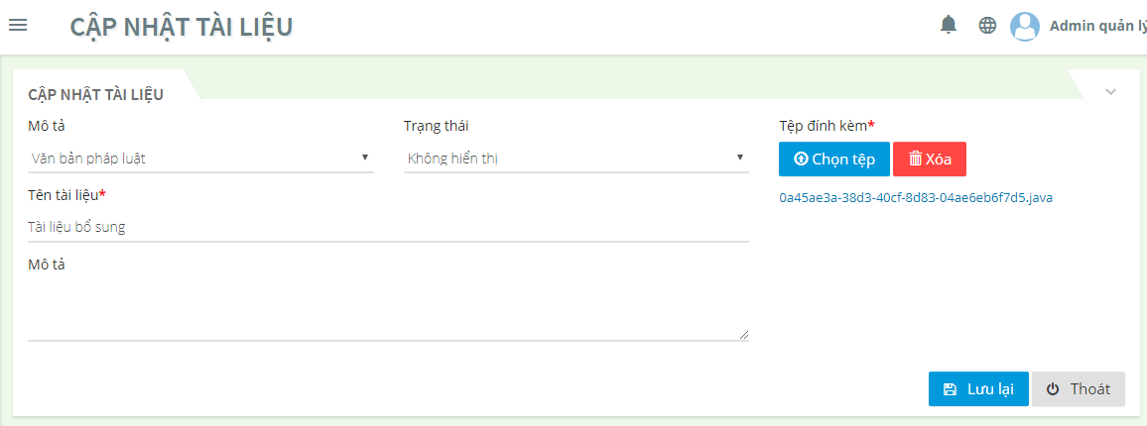

*Hình 29: Giao diện cập nhật tài liệu*

##### **Ý nghĩa các thành phần của giao diện Cập nhật tài liệu**

|  |  |  |
| --- | --- | --- |
| Thành phần | Ý nghĩa/Chức năng | Ghi chú |
| Nhóm tài liệu | Hiển thị nhóm tài liệu | Bắt buộc nhập |
| Trạng thái | Hiển thị trạng thái | Bắt buộc nhập |
| Tệp đính kèm | Chọn tệp đính kèm | Bắt buộc nhập |
| Tên tài liệu | Hiển thị tên tài liệu | Bắt buộc nhập |
| Mô tả | Hiển thị mô tả |  |
| Nút | Lưu thông tin tài liệu vừa thay đổi |  |
| Nút | Đóng giao diện cập nhật tài liệu, không lưu thông tin vừa thay đổi, quay về giao diện Danh sách tài liệu |  |

*Bảng 9: Thành phần giao diện cập nhật tài liệu*

##### **Thao tác sử dụng**

* Để cập nhật thông tin tài liệu, người dùng cần nhập các thông tin cần chỉnh sửa: nhóm tài liệu, tên tài liệu, trạng thái, tệp đính kèm, mô tả. Tiếp đó click nút , thông tin về tài liệu mà người dùng vừa thay đổi sẽ được lưu lại. Đồng thời hiển thị thông báo “Cập nhật tài liệu thành công” ở phía góc trên bên phải màn hình. Sau đó màn hình sẽ quay lại giao diện Danh sách tài liệu, thông tin tài liệu vừa thay đổi sẽ được hiển thị trên danh sách
* Trong trường hợp người dùng không muốn cập nhật, thay đổi thông tin mà muốn thoát khỏi giao diện “Cập nhật tài liệu” thì chỉ cần click nút . Lúc này giao diện “Cập nhật tài liệu” sẽ mất đi, trở về giao diện “Danh sách tài liệu” mà không lưu thông tin tài liệu vừa thay đổi trước đó.

## Quản lý địa bàn

### **Mục đích**

* Chức năng “**Quản lý địa bàn**” cho phép quản lý (xem danh sách, cập nhật, xóa) những địa bàn có nhiều trẻ em bị bỏ rơi, đánh đập

### **Truy cập**

* Ở menu left, chọn chức năng “**Quản lý địa bàn**”

### **Chức năng**

#### **Tìm kiếm địa bàn**

* Khi bắt đầu vào chức năng “**Quản lý địa bàn**”, người dùng sẽ nhìn thấy giao diện Danh sách các địa bàn bao gồm các thông tin như: Tên địa bàn, Người quản lý, tỉnh/thành, Số quận/huyện, mô tả, trạng thái

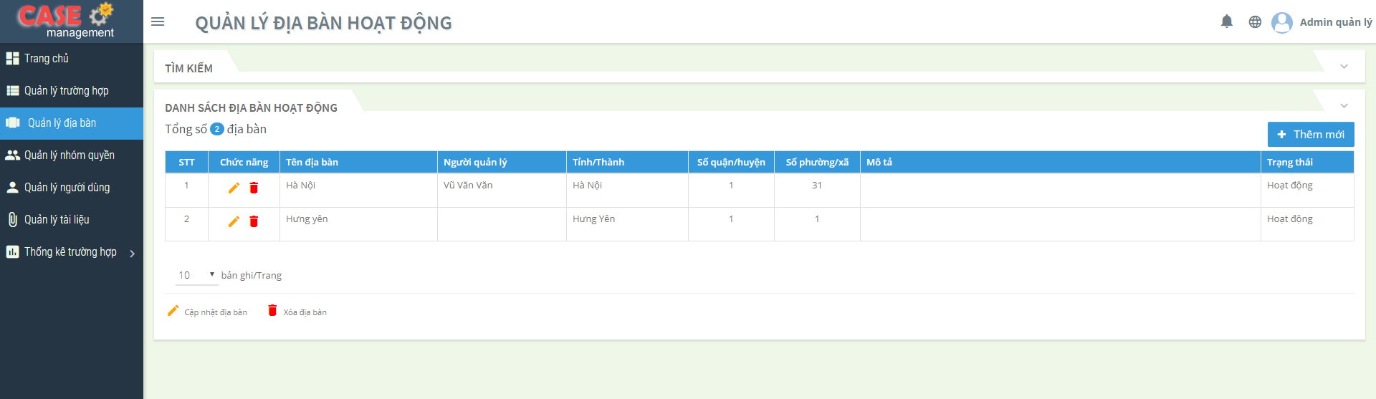

*Hình 30: Giao diện quản lý địa bàn*

* Để thực hiện tìm kiếm theo điều kiện, người dùng cần click vào dấu mũi tên  ở mục Tìm kiếm để hiển thị nội dung tìm kiếm

##### **Ý nghĩa các thành phần của giao diện Danh sách địa bàn**

|  |  |  |
| --- | --- | --- |
| Thành phần | | Ý nghĩa/ Chức năng |
| Thông tin tìm kiếm | Tên địa bàn | Tìm kiếm địa bàn theo tên địa bàn |
| Người quản lý | Tìm kiếm địa bàn theo tên người quản lý |
| Trạng thái | Tìm kiếm địa bàn theo trạng thái |
| Thông tin hiển thị | Tên địa bàn | Hiển thị tên địa bàn |
| Người quản lý | Hiển thị tên người quản lý |
| Tỉnh thành | Hiển thị thông tin tỉnh thành |
| Số quận/huyện | Hiển thị số quận/huyện |
| Số xã/ phường | Số xã |
| Mô tả | Hiển thị thông tin mô tả |
| Trạng thái | Hiển thị trạng thái |
| Nút chức năng |  | Tìm kiếm địa bàn theo điều kiện đã nhập |
|  | Xóa thông tin tìm kiếm trước đó; danh sách địa bàn được hiển thị tất cả |
|  | Hiển thị giao diện thêm mới địa bàn |
|  | Hiển thị giao diện chỉnh sửa thông tin địa bàn |
|  | Xóa địa bàn |
| Chức năng phân trang |  | Thanh phân trang xuất hiện khi tổng số lượng địa bàn >= 20 |
|  | Trở về trang đầu tiên |
|  | Trở về trang trước trang hiện tại |
|  | Chọn số trang muốn tới, đang ở trang nào thì số trang đó được hiển thị màu đỏ |
|  | Chuyển đến trang tiếp theo trang hiện tại |
|  | Chuyển đến trang cuối cùng |

*Bảng 10: Thành phần giao diện quản lý địa bàn*

##### **Thao tác sử dụng**

* Người dùng chọn/nhập thông tin tìm kiếm theo mong muốn như Tên địa bàn, người quản lý, trạng thái rồi click nút . Sau đó những địa bàn nào thỏa mãn điều kiện tìm kiếm thì sẽ được thống kê ở danh sách bên dưới.
* Chức năng Tìm kiếm địa bàn hỗ trợ tìm kiếm theo 1 hoặc kết hợp nhiều điều kiện, có thể tìm kiếm theo chính xác hoặc 1 phần tên địa bàn,...
* Nếu muốn xóa thông tin tìm kiếm vừa chọn/nhập, người dùng chỉ cần click vào button , lúc này thông tin tìm kiếm trước đó sẽ được xóa đi, danh sách địa bàn được hiển thị tất cả

#### **Thêm mới địa bàn**

* Chức năng “Thêm mới địa bàn” cho phép người dùng thêm mới 1 hoặc nhiều địa bàn
* Để thêm mới địa bàn, trên danh sách địa bàn, người dùng click button , lúc này giao diện “Thêm mới địa bàn” được hiển thị

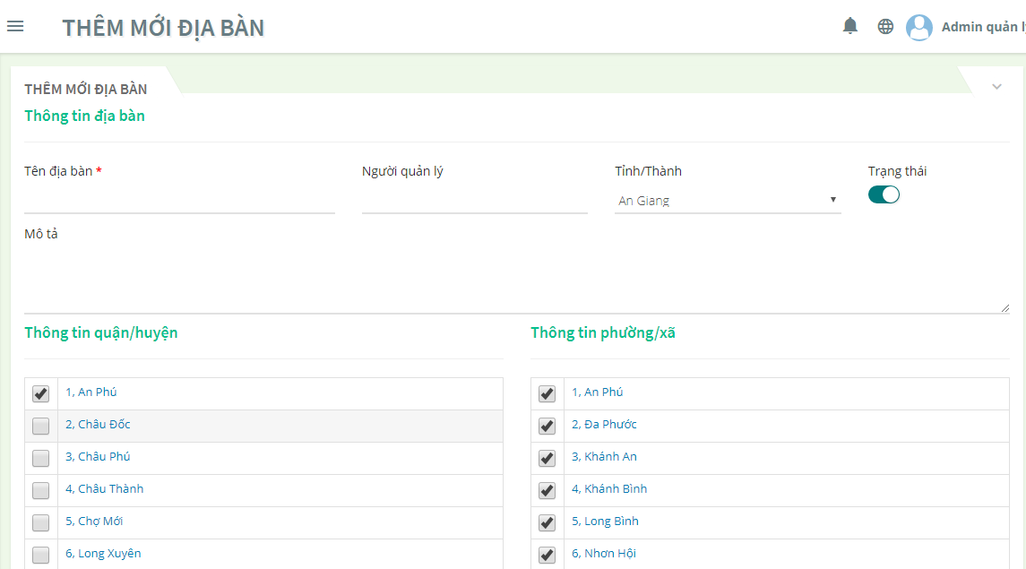

*Hình 31: Giao diện thêm mới địa bàn*

##### **Ý nghĩa các thành phần của giao diện Thêm mới địa bàn**

|  |  |  |
| --- | --- | --- |
| Thành phần | Ý nghĩa/Chức năng | Ghi chú |
| Tên loại địa bàn | Hiển thị tên địa bàn | Bắt buộc nhập |
| Người quản lý | Hiển thị người quản lý | Bắt buộc nhập |
| Tỉnh thành | Hiển thị thông tin tỉnh thành |  |
| Quận/Huyện | Hiển thị thông tin quận/huyện |  |
| Xã/Phường | Hiển thị thông tin xã phường |  |
| Trạng thái | Hiển thị thông tin trạng thái |  |
| Nút | Lưu thông tin địa bàn, thoát khỏi giao diện thêm mới |  |
| Nút | Lưu thông tin địa bàn và ở giao diện diện thêm mới |  |
| Nút | Xóa thông tin vừa nhập trên giao diện thêm mới |  |

*Bảng 11: Thành phần giao diện thêm mới địa bàn*

##### **Thao tác sử dụng**

* Để thêm mới địa bàn, người dùng cần nhập đầy đủ tên tên địa bàn, người quản lý, chọn tỉnh thành, chọn quận/huyện, chọn xã/phường.
* Click nút , thông tin địa bàn mà người dùng vừa nhập sẽ được tạo mới, lưu vào Danh sách địa bàn. Đồng thời hiển thị thông báo “Thêm mới địa bàn thành công” ở phía góc trên bên phải màn hình. Sau đó màn hình sẽ quay lại giao diện Danh sách địa bàn, thông tin địa bàn vừa tạo sẽ được hiển thị trên danh sách
* Trong trường hợp người dùng đã nhập thông tin nhưng không muốn lưu hoặc muốn xóa đi nhập lại thì có thể click vào nút . Lúc này hệ thống sẽ thoát khỏi giao diện thêm mới, không lưu thông tin thêm mới

#### **Chỉnh sửa địa bàn**

* Để cập nhật thông tin 1 địa bàn, người dùng click vào button  ứng với địa bàn lúc này giao diện “Cập nhật địa bàn” được hiển thị

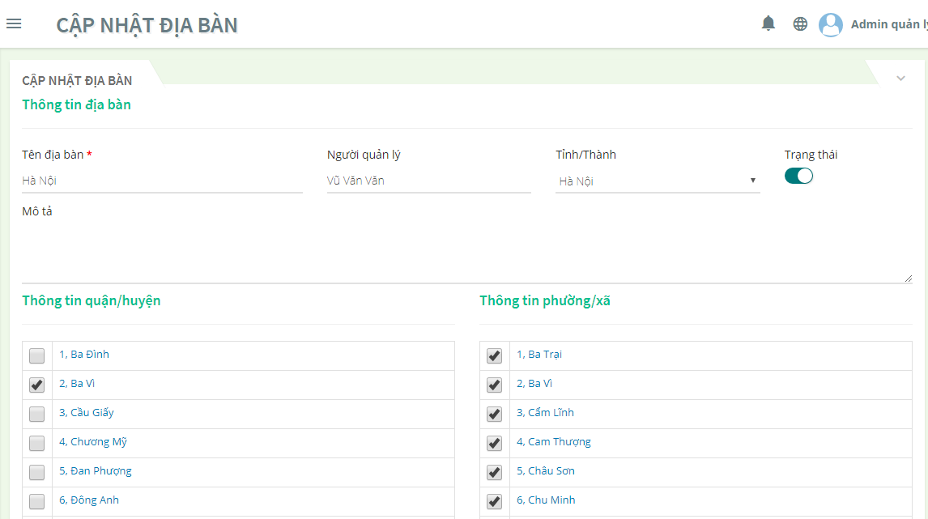

*Hình 32: Giao diện cập nhật địa bàn*

##### **Ý nghĩa các thành phần của giao diện Cập nhật địa bàn**

|  |  |  |
| --- | --- | --- |
| Thành phần | Ý nghĩa/Chức năng | Ghi chú |
| Tên loại địa bàn | Hiển thị tên địa bàn | Bắt buộc nhập |
| Người quản lý | Hiển thị người quản lý | Bắt buộc nhập |
| Tỉnh thành | Hiển thị thông tin tỉnh thành |  |
| Quận/Huyện | Hiển thị thông tin quận/huyện |  |
| Xã/Phường | Hiển thị thông tin xã phường |  |
| Trạng thái | Hiển thị thông tin trạng thái |  |
| Nút | Lưu thông tin địa bàn, thoát khỏi giao diện chỉnh sửa |  |

*Bảng 12: Thành phần giao diện cập nhật địa bàn*

##### **Thao tác sử dụng**

* Để cập nhật địa bàn, người dùng cần nhập đầy đủ tên tên địa bàn, người quản lý, chọn tỉnh thành, chọn quận/huyện, chọn xã/phường.
* Click nút , thông tin địa bàn mà người dùng vừa nhập sẽ được tạo mới, lưu vào Danh sách địa bàn. Đồng thời hiển thị thông báo “Cập nhật địa bàn thành công” ở phía góc trên bên phải màn hình. Sau đó màn hình sẽ quay lại giao diện Danh địa bàn, thông tin địa bàn vừa chỉnh sửa sẽ được hiển thị trên danh sách

#### **Xóa địa bàn**

* Chức năng “Xóa địa bàn” cho phép người dùng xóa bỏ thông tin của 1 địa bàn nào đó. Để xóa thông tin địa bàn, trên Danh sách địa bàn, người dùng click nút  ứng với mỗi địa bàn, lúc này hiển thị thông báo xác nhận rằng bạn có muốn xóa địa bàn này không

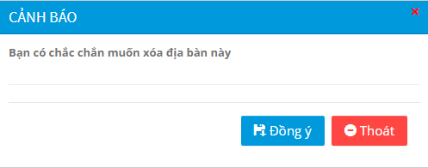

*Hình 33: Thông báo xóa địa bàn*

* Nếu người dùng chắc chắn muốn xóa địa bàn đã chọn thì click nút , lúc này địa bàn đó sẽ bị xóa bỏ khỏi hệ thống, đồng thời hiển thị thông báo “Xóa địa bàn thành công” ở góc trên bên phải màn hình, thông báo xác nhận cũng mất đi, trở về giao diện Danh sách địa bàn. Lúc này tổng địa bàn bị giảm đi 1 và thông tin về địa bàn người dùng vừa xóa không còn hiển thị trên danh sách nữa
* Nếu người dùng không muốn xóa địa bàn đó nữa thì click nút , thì địa bàn đó không được xóa, thông báo xác nhận cũng mất đi, trở về giao diện Danh sách địa bàn.

# Báo cáo thống kê cấp xã

## Trang chủ cấp xã

* Cán bộ cấp xã đăng nhập vào phần mềm sẽ vào giao diện trang chủ. Tại đây cán bộ có thể xem được các thông tin thống kê
  + Thống kê theo trạng thái xử lý
  + Lịch sử xử lý

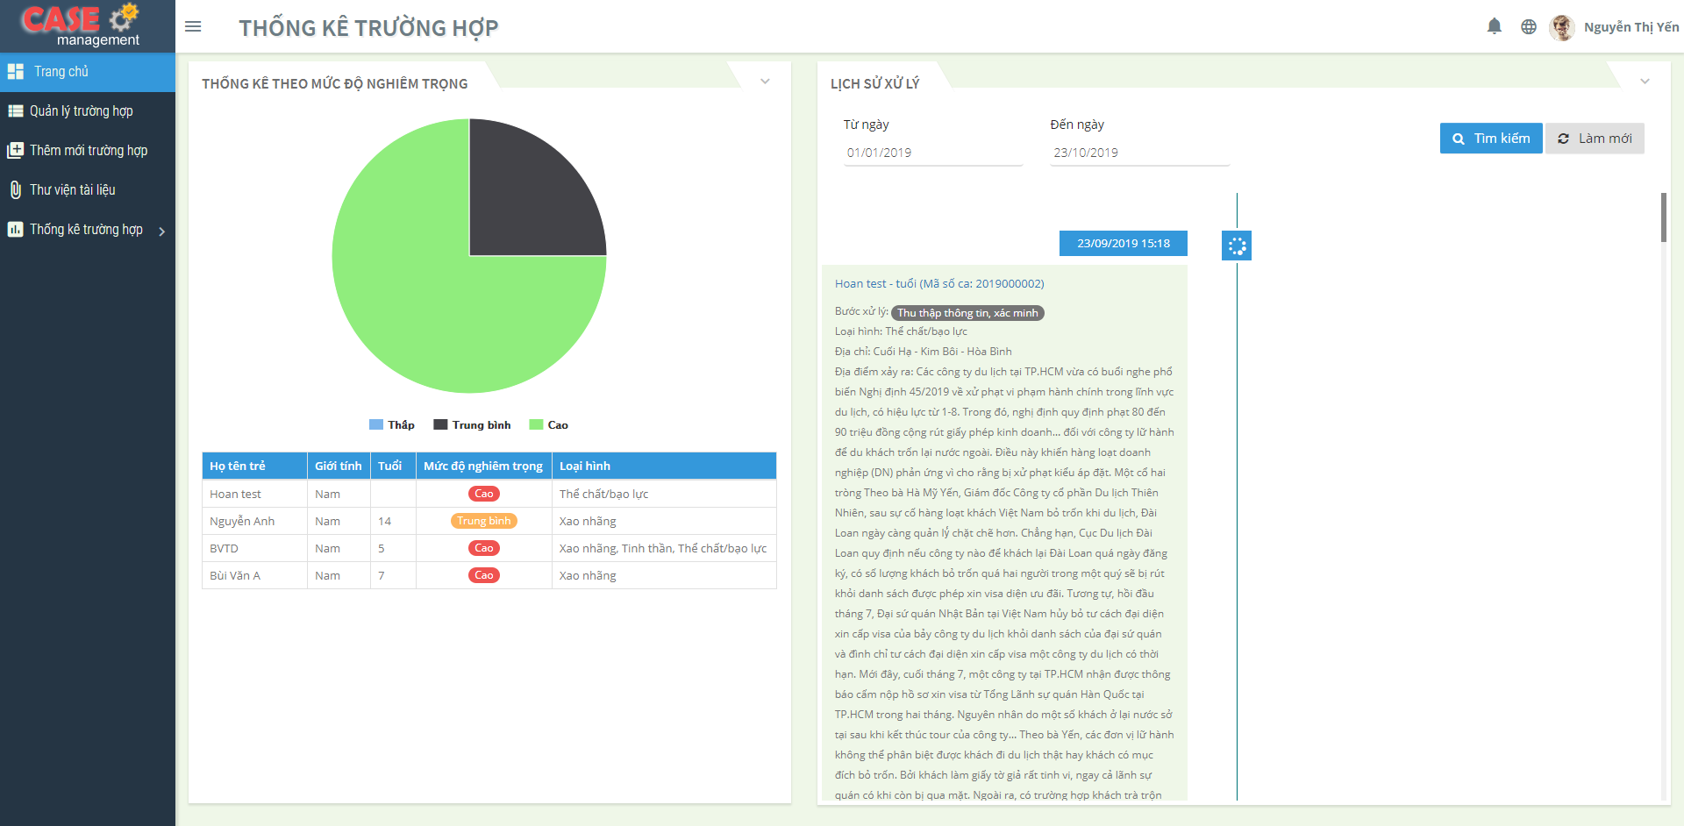

*Hình 34: Trang chủ thống kê cấp xã*

* Giao diện thống kê theo mức độ nghiêm trọng, cán bộ có thể biết được tỉ lệ phần trăm của các mức độ: Thấp, trung bình, cao. Xem được thông tin danh sách của trẻ bao gồm các thông tin: Họ tên, giới tính, tuổi, mức độ nghiêm trọng, loại hình

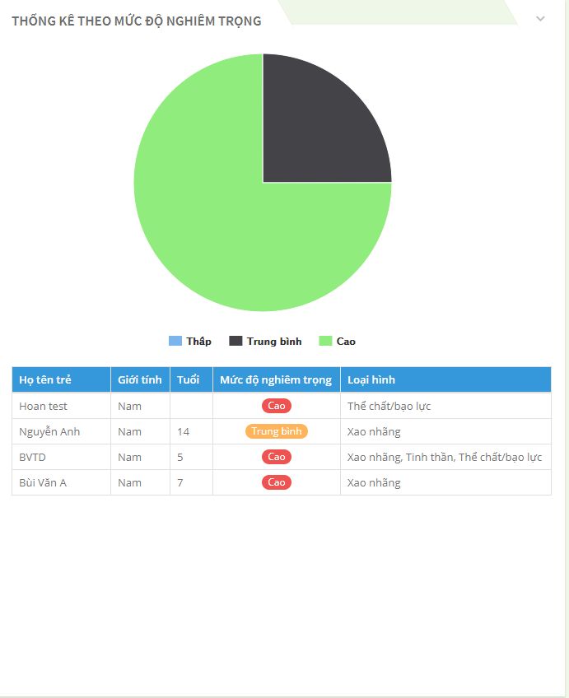

*Hình 35: Thống kê theo mức độ nghiêm trọng*

* Giao diện lịch sử xử lý cán bộ có thể xem được lịch sử xử lý các trường hợp có trong xã, cán bộ cũng có thể tìm kiếm thông tin bằng cách nhập thông tin tìm kiếm từ ngày – đến ngày sau đó click  hệ thống sẽ hiển thị thông tin cần tìm.

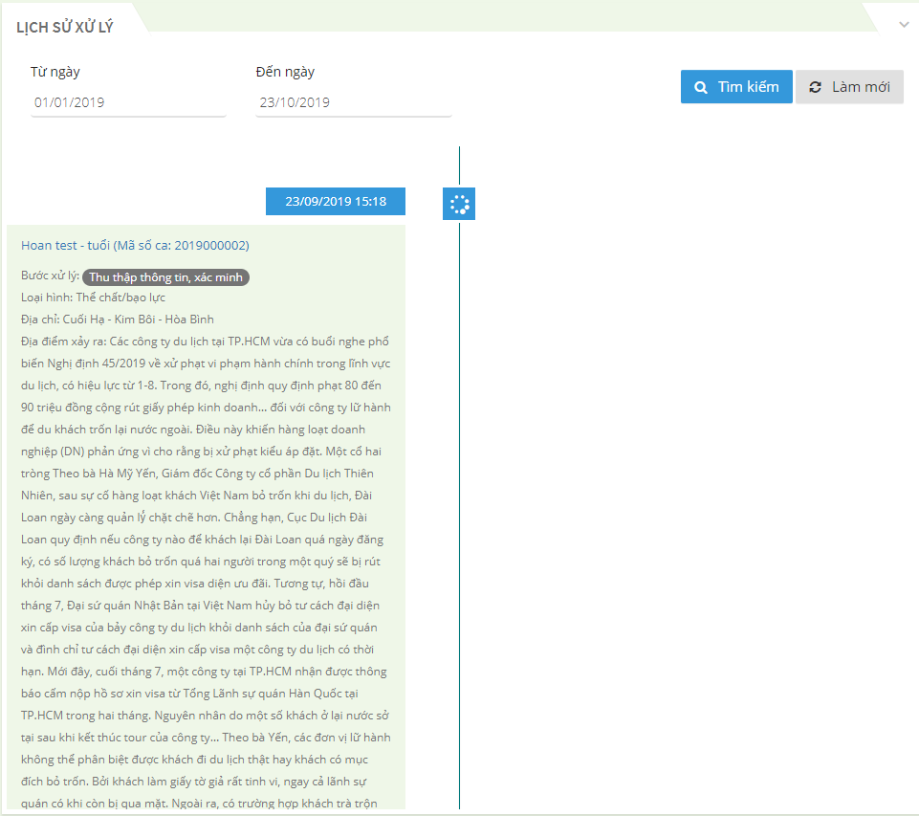

*Hình 36: Lịch sử xử lý*

## Thống kê theo độ tuổi

### **Mục đích**

* Chức năng “**Thống kê trường hợp theo độ tuổi**” cho phép quản lý xem những trường hợp có độ tuổi từ bao nhiêu là nhiều nhất và xem các trường hợp thuộc loại hình xâm hại nào

### **Truy cập**

* Ở menu left, chọn chức năng “**Thống kê trường hợp**” sau đó chọn “**Theo độ tuổi**”

### **Chức năng**

#### **Tìm kiếm**

* Khi bắt đầu vào chức năng “**Thống kê theo độ tuổi**”, người dùng sẽ nhìn thấy giao diện Bảng báo cáo thống kê bao gồm các thông tin về độ tuổi và số trường hợp, thông tin loại hình xâm hại

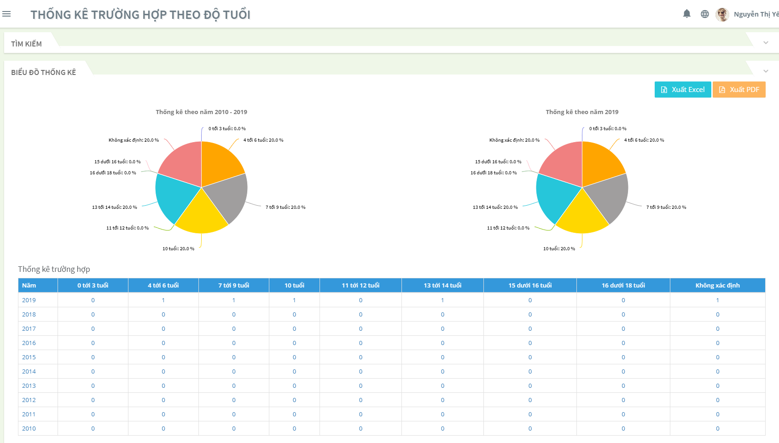

*Hình 37: Thống kê theo độ tuổi*

* Để thực hiện tìm kiếm theo điều kiện, người dùng cần click vào dấu mũi tên  ở mục Tìm kiếm để hiển thị nội dung tìm kiếm

##### **Ý nghĩa các thành phần của giao diện Danh sách thông tin theo độ tuổi**

|  |  |  |
| --- | --- | --- |
| Thành phần | | Ý nghĩa/ Chức năng |
| Thông tin tìm kiếm | Từ năm – đến năm | Tìm kiếm theo thời gian |
| Thông tin hiển thị | Độ tuổi | Hiển thị thông tin độ tuổi của trẻ |
| Số trường hợp | Hiển thị số các trường hợp có trong hệ thống |
| Nút chức năng |  | Tìm kiếm độ tuổi theo điều kiện đã nhập |
|  | Xóa thông tin tìm kiếm trước đó |
|  | Xuất thông tin thống kê ra file excel |
|  | Xuất thông tin thống kê ra file Pdf |

*Bảng 13: Thành phần giao diện thống kê theo độ tuổi*

##### **Thao tác sử dụng**

* Người dùng chọn/nhập thông tin tìm kiếm theo mong muốn từ năm – đến năm rồi click nút . Sau đó những trường hợp nào thỏa mãn điều kiện tìm kiếm thì sẽ được thống kê ở danh sách bên dưới.
* Nếu muốn xóa thông tin tìm kiếm vừa chọn/nhập, người dùng chỉ cần click vào button , lúc này thông tin tìm kiếm trước đó sẽ được xóa đi, thông tin báo cáo sẽ được hiển thị tất cả danh sác các trường hợp có trong hệ thống.
* Báo cáo thống kê số trường hợp theo độ tuổi

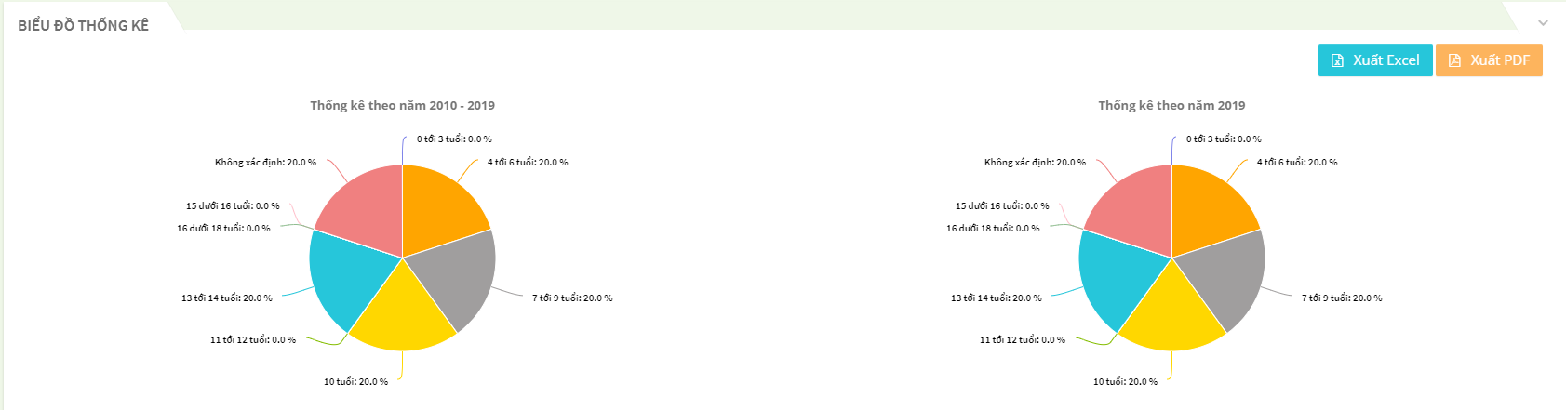

*Hình 38: Báo cóa thống kê trường hợp theo độ tuổi*

* Danh sách thống kê trường hợp có thể click vào 1 độ tuổi, hệ thống sẽ hiển thị danh sách chi tiết thông tin trường hợp

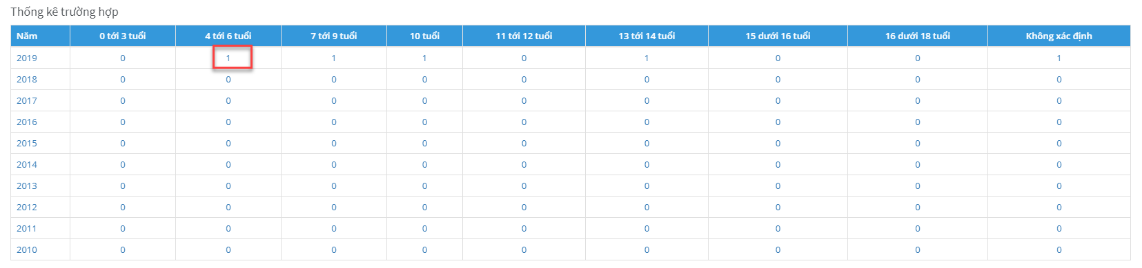

*Hình 39: Thống kê trường hợp theo độ tuổi qua các năm*

* Click  hệ thống sẽ xuất file thống kê ra file excel

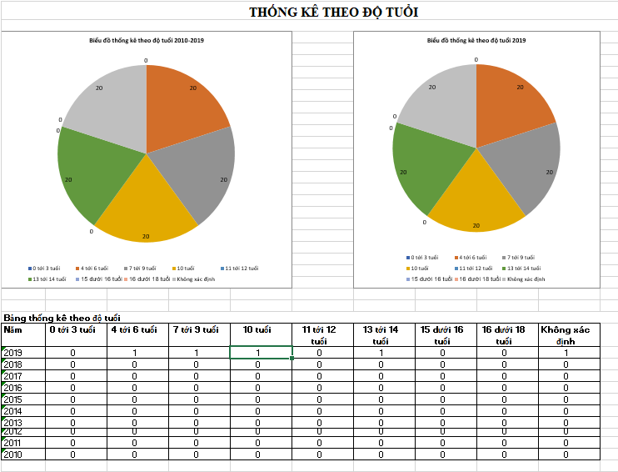

*Hình 40: Báo cáo xuất ra file excel*

* Click  hệ thống xuất thông tin ra file pdf

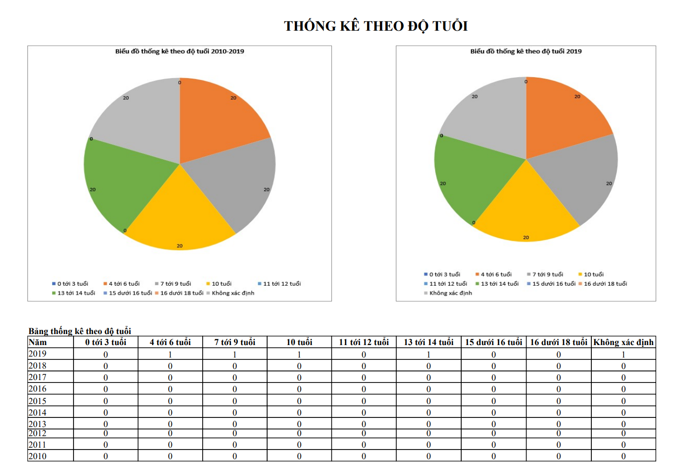

*Hình 41: Báo cáo xuất ra file pdf*

## Thống kê theo giới tính

### **Mục đích**

* Chức năng “**Thống kê trường hợp theo giới tính**” cho phép quản lý xem những trường hợp có giới tính nào là nhiều nhất và xem các trường hợp thuộc loại hình xâm hại nào

### **Truy cập**

* Ở menu left, chọn chức năng “**Thống kê trường hợp**” sau đó chọn “**Theo giới tính**”

### **Chức năng**

#### **Tìm kiếm**

* Khi bắt đầu vào chức năng “**Thống kê theo giới tính**”, người dùng sẽ nhìn thấy giao diện Bảng báo cáo thống kê bao gồm các thông tin về giới tính và số trường hợp, thông tin loại hình xâm hại theo giới tính

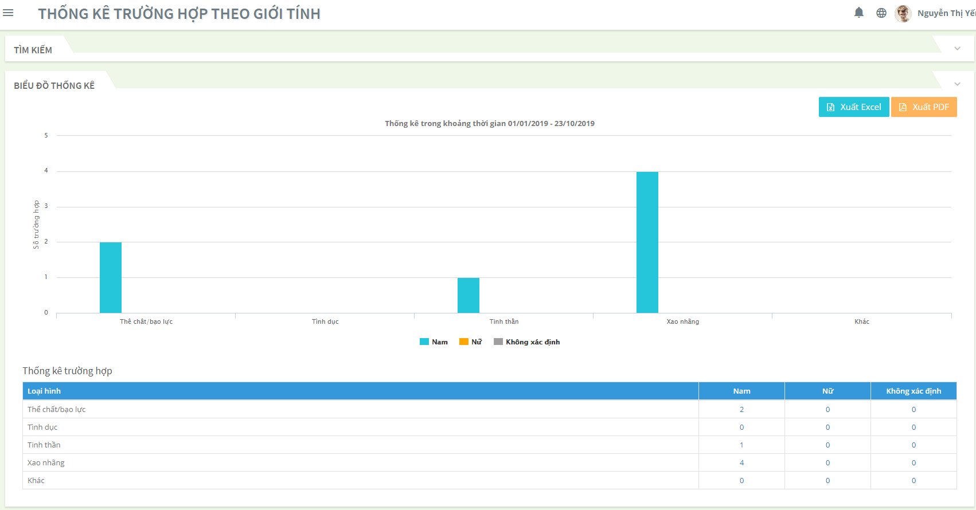

*Hình 42: Thống kê trường hợp theo giới tính*

* Để thực hiện tìm kiếm theo điều kiện, người dùng cần click vào dấu mũi tên  ở mục Tìm kiếm để hiển thị nội dung tìm kiếm

##### **Ý nghĩa các thành phần của giao diện Thống kê trườn hợp theo giới tính**

|  |  |  |
| --- | --- | --- |
| Thành phần | | Ý nghĩa/ Chức năng |
| Thông tin tìm kiếm | Từ ngày – đến ngày | Tìm kiếm theo thời gian |
| Thông tin hiển thị | Giới tính | Hiển thị thông tin giới tính của trẻ |
| Số trường hợp | Hiển thị số các trường hợp có trong hệ thống |
| Loại hình xâm hại | Hiển thị số lượng trường hợp thuộc loại hình xâm hại |
| Nút chức năng |  | Tìm kiếm theo điều kiện đã nhập |
|  | Xóa thông tin tìm kiếm trước đó |
|  | Xuất thông tin thống kê ra file excel |
|  | Xuất thông tin thống kê ra file Pdf |

*Bảng 14: Thành phần giao diện thống kê theo giới tính*

##### **Thao tác sử dụng**

* Người dùng chọn/nhập thông tin tìm kiếm theo mong muốn từ ngày – đến ngày rồi click nút . Sau đó những trường hợp nào thỏa mãn điều kiện tìm kiếm thì sẽ được thống kê ở danh sách bên dưới.
* Nếu muốn xóa thông tin tìm kiếm vừa chọn/nhập, người dùng chỉ cần click vào button , lúc này thông tin tìm kiếm trước đó sẽ được xóa đi, thông tin báo cáo sẽ được hiển thị tất cả danh sác các trường hợp có trong hệ thống.
* Báo cáo thống kê các trường hợp theo giới tính

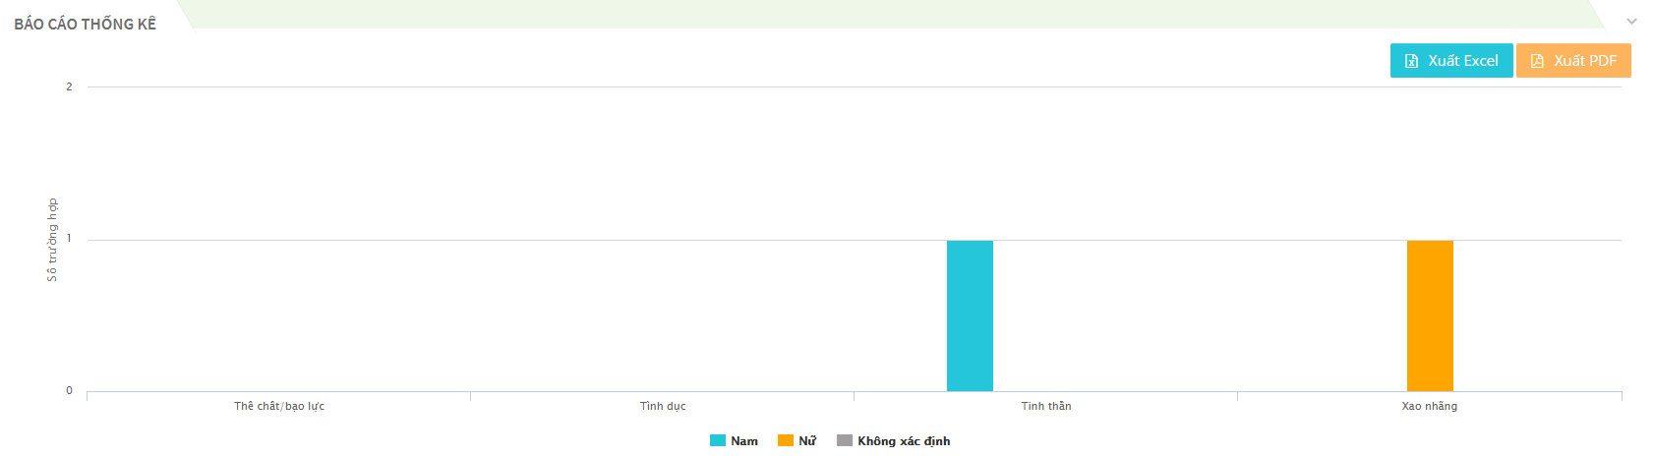

*Hình 43: Báo cáo thống kê trường hợp theo giới tính*

* Danh sách thống kê trường hợp có thể click vào 1 loại hình xâm hại, hệ thống sẽ hiển thị danh sách chi tiết thông tin trẻ thuộc giới tính và loại hình xâm hại đó

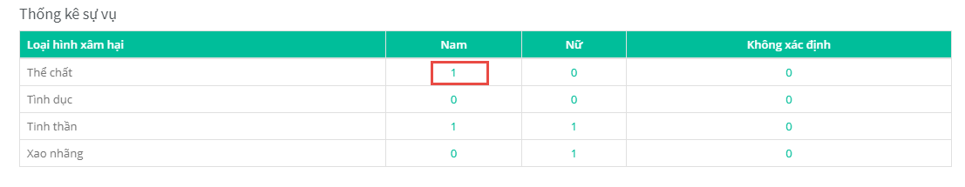

*Hình 44: Báo cáo trường hợp loại hình xâm hại theo giới tính*

* Click  hệ thống sẽ xuất file thống kê ra file excel

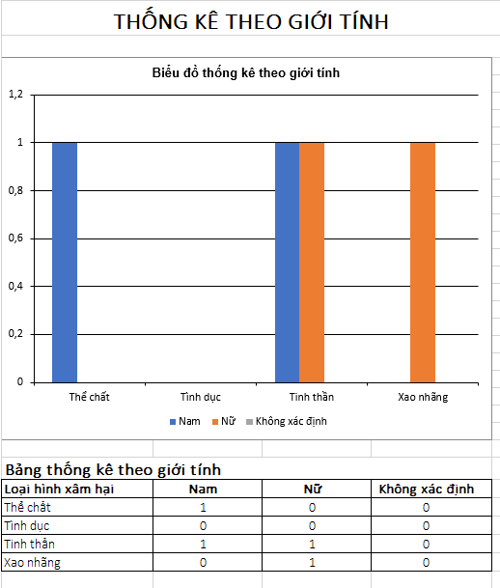

*Hình 45: Báo cáo xuất file excel*

* Click  hệ thống sẽ xuất file thống kê ra file pdf

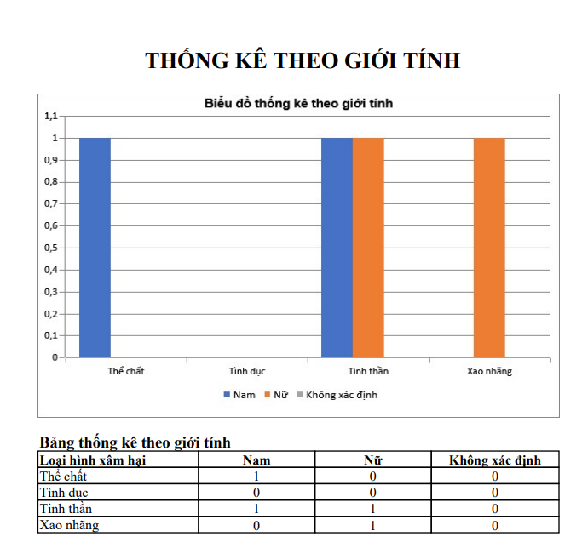

*Hình 46: Báo cáo xuất file pdf*

## Thống kê theo loại hình

### **Mục đích**

* Chức năng “**Thống kê trường hợp theo loại hình**” cho phép quản lý xem những trường hợp có loại hình nào và trang thái xử lý nào là nhiều nhất

### **Truy cập**

* Ở menu left, chọn chức năng “**Thống kê trường hợp**” sau đó chọn “**Theo loại hình**”

### **Chức năng**

#### **Tìm kiếm**

* Khi bắt đầu vào chức năng “**Thống kê theo loại hình**”, người dùng sẽ nhìn thấy giao diện Bảng báo cáo thống kê bao gồm các thông tin về loại hình xâm hại, trạng thái xử lý, số trường hợp

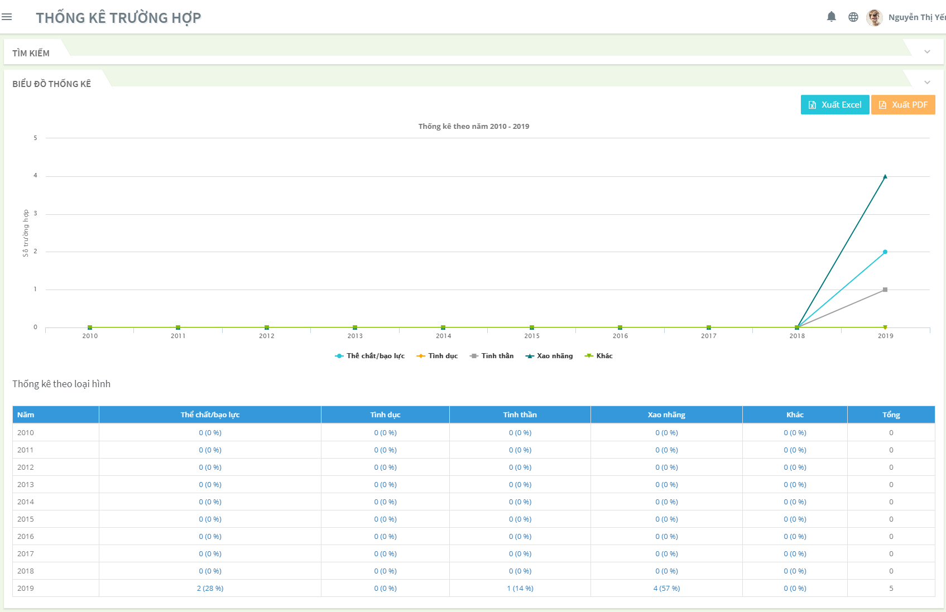

*Hình 47: Thống kê theo loại hình*

* Để thực hiện tìm kiếm theo điều kiện, người dùng cần click vào dấu mũi tên  ở mục Tìm kiếm để hiển thị nội dung tìm kiếm

##### **Ý nghĩa các thành phần của giao diện Thống kê theo loại hình, trạng thái**

|  |  |  |
| --- | --- | --- |
| Thành phần | | Ý nghĩa/ Chức năng |
| Thông tin tìm kiếm | Theo từ năm- đến năm | Tìm kiếm theo thời gian năm |
| Thông tin hiển thị | Thống kê loại hình xâm hại | Hiển thị số lượng trường hợp theo từng loại hình xâm hại |
|  |  | Xóa thông tin tìm kiếm trước đó |
|  | Xuất thông tin thống kê ra file excel |
|  | Xuất thông tin thống kê ra file Pdf |

*Bảng 15: Thành phần giao diện thống kê theo trạng thái, loại hình*

##### **Thao tác sử dụng**

* Người dùng chọn/nhập thông tin tìm kiếm theo mong muốn theo ngày sau đó nhập từ ngày – đến ngày rồi click nút . Sau đó những trường hợp nào thỏa mãn điều kiện tìm kiếm thì sẽ được thống kê ở danh sách bên dưới. Làm tương tự với các điều kiện tìm kiếm theo tháng, quý, năm
* Nếu muốn xóa thông tin tìm kiếm vừa chọn/nhập, người dùng chỉ cần click vào button , lúc này thông tin tìm kiếm trước đó sẽ được xóa đi, thông tin báo cáo sẽ được hiển thị tất cả danh sác các trường hợp có trong hệ thống.
* Báo cáo thống kê theo loại hình xâm hại

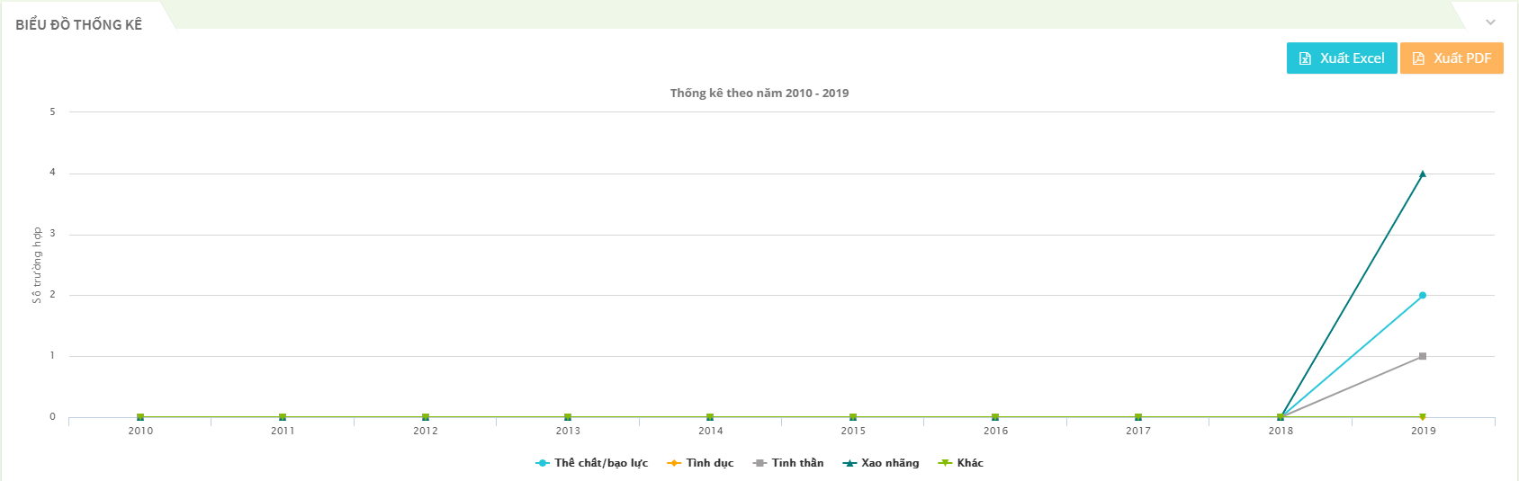

*Hình 48: Biểu đồ báo cáo theo loại hình*

* Danh sách thống kê trường hợp có thể click vào 1 loại hình xâm hại, hệ thống sẽ hiển thị danh sách chi tiết thông tin trẻ theo loại hình xâm hại đã chọn

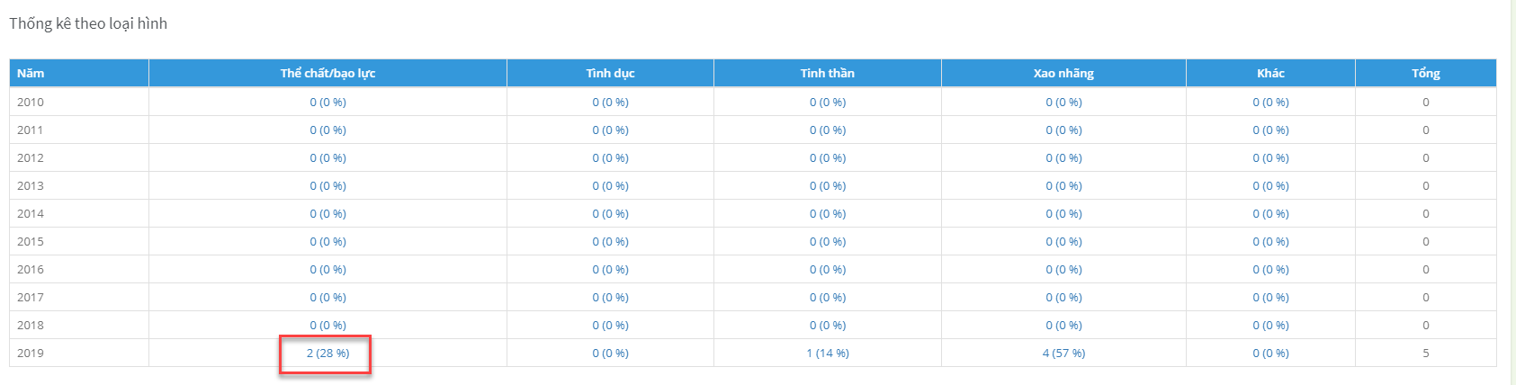

*Hình 49: Danh sách thống kê loại hình*

* Click  hệ thống sẽ xuất file thống kê ra file excel

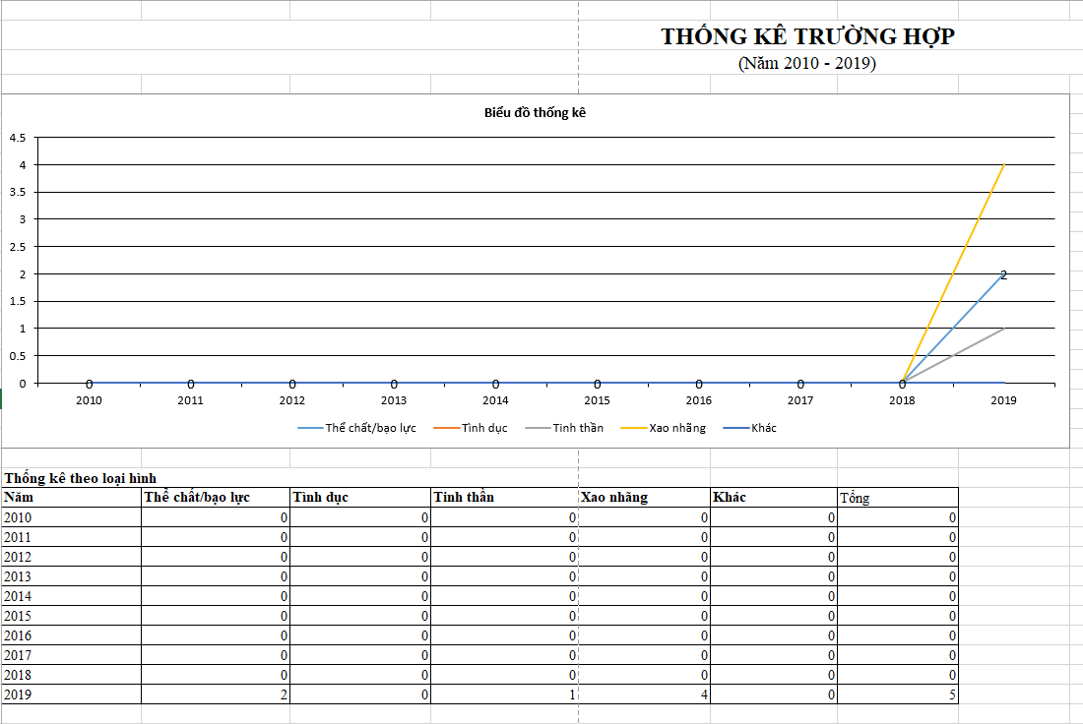

*Hình 50: Báo cáo xuất file excel*

* Click  hệ thống sẽ xuất file thống kê ra file pdf

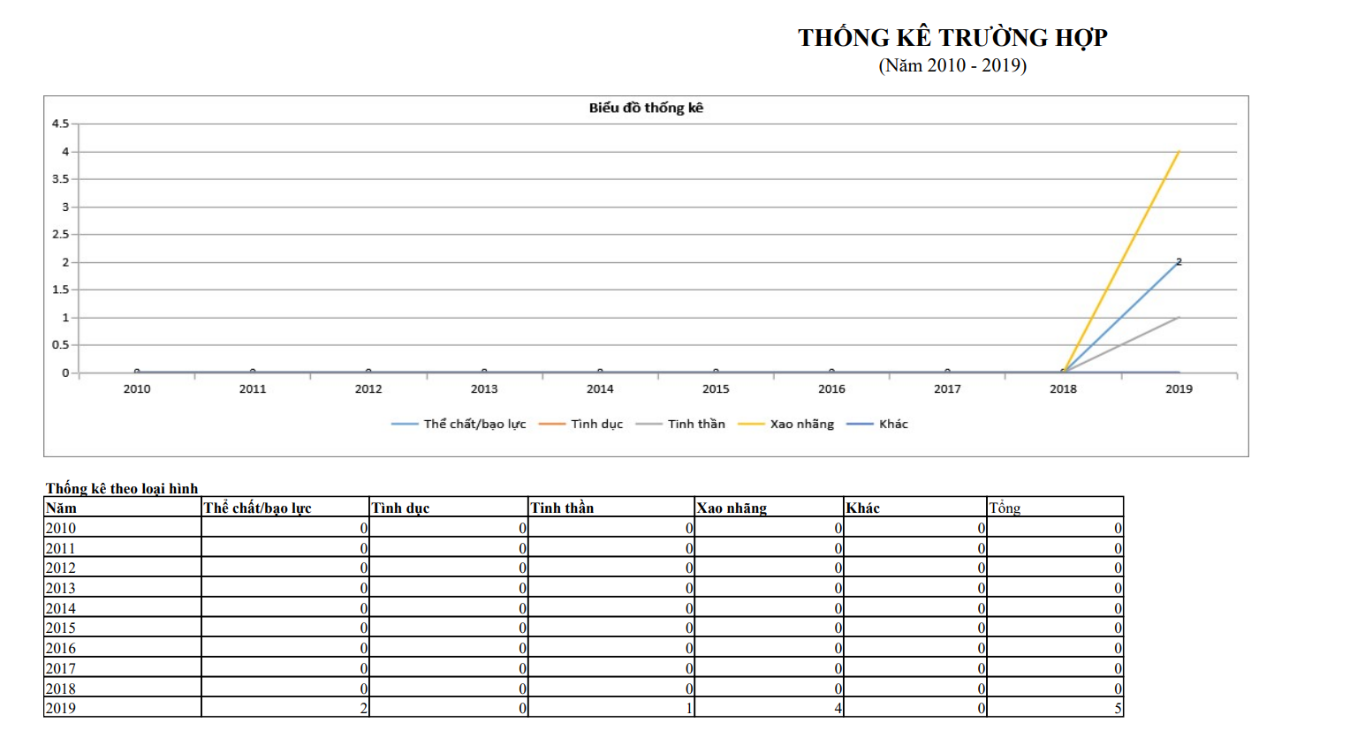

*Hình 51: Báo cáo xuất file pdf*

## Báo cáo theo năm

### **Mục đích**

* Chức năng “**Thống kê trường hợp theo năm**” cho phép quản lý xem những trường hợp trong năm đó

### **Truy cập**

* Ở menu left, chọn chức năng “**Thống kê trường hợp**” sau đó chọn “**Theo năm**”

### **Chức năng**

#### **Tìm kiếm**

* Khi bắt đầu vào chức năng “**Thống kê theo năm**”, người dùng sẽ nhìn thấy giao diện biểu đồ thông kê, và thống kê trường hợp theo năm

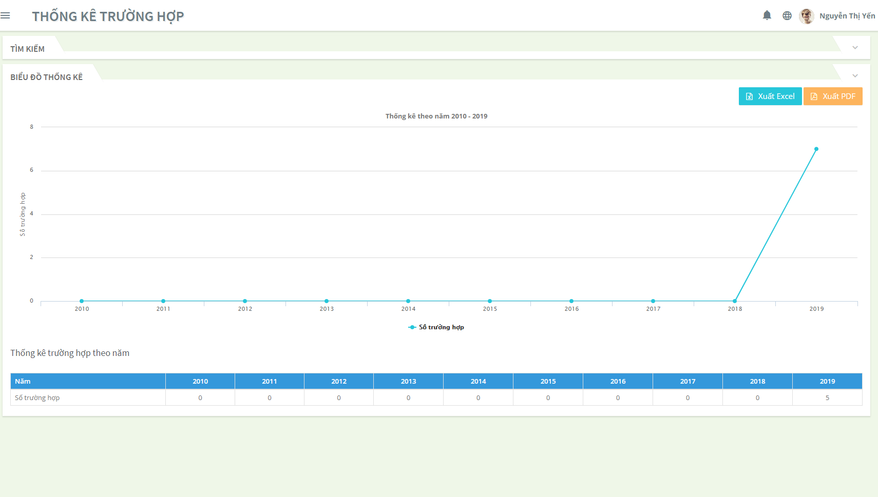

*Hình 52: Thống kê theo năm*

* Để thực hiện tìm kiếm theo điều kiện, người dùng cần click vào dấu mũi tên  ở mục Tìm kiếm để hiển thị nội dung tìm kiếm

##### **Ý nghĩa các thành phần của giao diện Thống kê theo năm**

|  |  |  |
| --- | --- | --- |
| Thành phần | | Ý nghĩa/ Chức năng |
| Thông tin tìm kiếm | Theo từ năm- đến năm | Tìm kiếm theo thời gian năm |
| Thông tin hiển thị | Thống kê trường hợp | Hiển thị số lượng trường hợp theo năm |
|  |  | Xóa thông tin tìm kiếm trước đó |
|  | Xuất thông tin thống kê ra file excel |
|  | Xuất thông tin thống kê ra file Pdf |

*Bảng 15: Thành phần giao diện thống kê theo trạng thái, loại hình*

##### **Thao tác sử dụng**

* Người dùng chọn/nhập thông tin tìm kiếm theo mong muốn theo ngày sau đó nhập từ năm – đến năm rồi click nút . Sau đó những trường hợp nào thỏa mãn điều kiện tìm kiếm thì sẽ được thống kê ở danh sách bên dưới.
* Nếu muốn xóa thông tin tìm kiếm vừa chọn/nhập, người dùng chỉ cần click vào button , lúc này thông tin tìm kiếm trước đó sẽ được xóa đi, thông tin báo cáo sẽ được hiển thị tất cả danh sác các trường hợp có trong hệ thống.
* Biểu đồ thống kê trường hợp theo năm

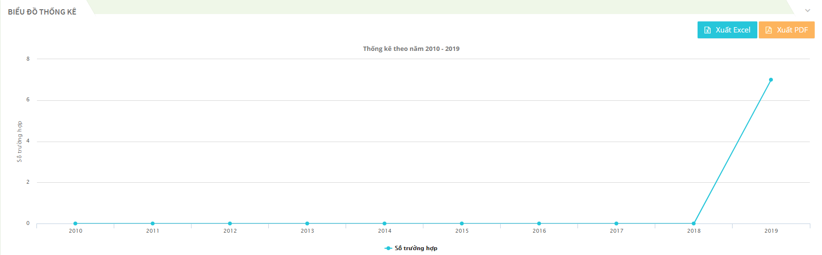

*Hình 53: Biểu đồ báo cáo theo năm*

* Danh sách thống kê trường hợp theo năm



*Hình 54: Danh sách thống kê loại hình*

* Click  hệ thống sẽ xuất file thống kê ra file excel

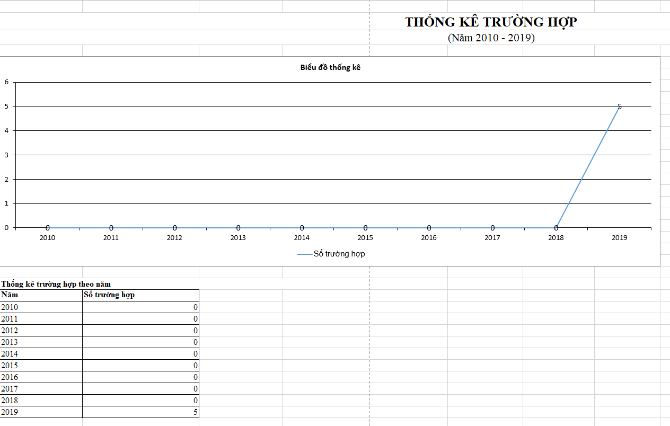

*Hình 55: Báo cáo xuất file excel*

* Click  hệ thống sẽ xuất file thống kê ra file pdf



*Hình 56: Báo cáo xuất file pdf*

# Báo cáo thống kê cấp huyện

## Trang chủ cấp huyện

* Cán bộ cấp huyện đăng nhập vào phần mềm sẽ vào giao diện trang chủ. Tại đây cán bộ có thể xem được các thông tin thống kê
  + Thống kê các trường hợp có trong năm hiện tại với năm trước đó
  + Thống kê theo loại hình xâm hại
  + Thống kê theo trạng thái xử lý

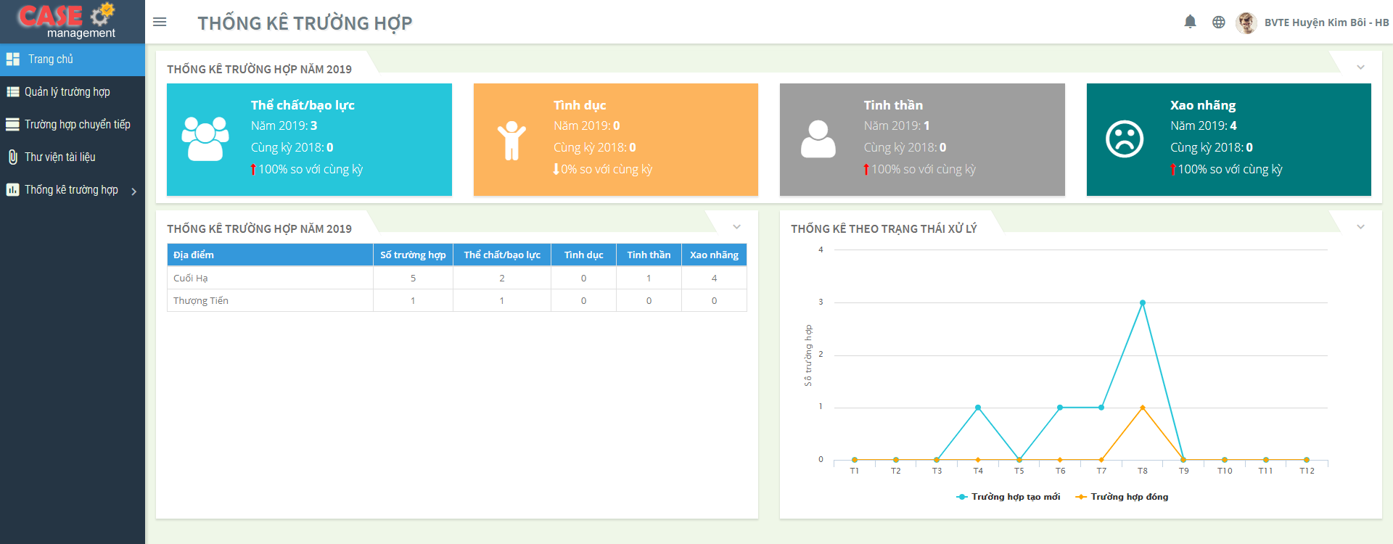

*Hình 57: Thống kê trang chủ cấp huyện*

* Giao diện thống kê theo các trường hợp có trong năm hiện tại và so sánh cùng kỳ năm trước đó được chia theo loại hình xâm hại: thể chất/bạo lực, tinh thần, xao nhãng, tình dục

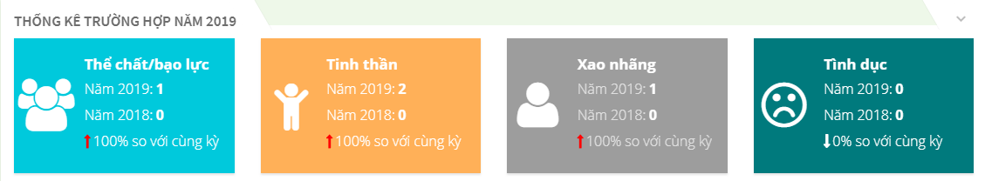

*Hình 58: Thống kê trường hợp trong năm*

* Thống kê trường hợp năm 2019.

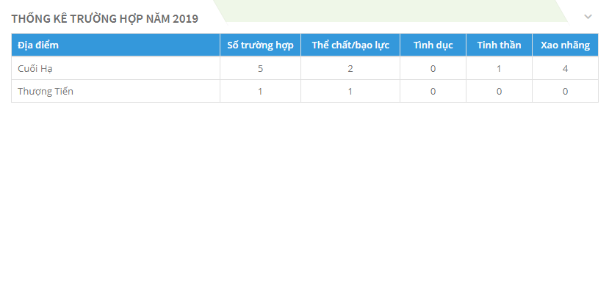

*Hình 59: Thống kê trường hợp năm 2019*

* Thống kê theo trạng thái xử lý theo trường hợp tạo mới và trường hợp đóng theo các tháng trong năm

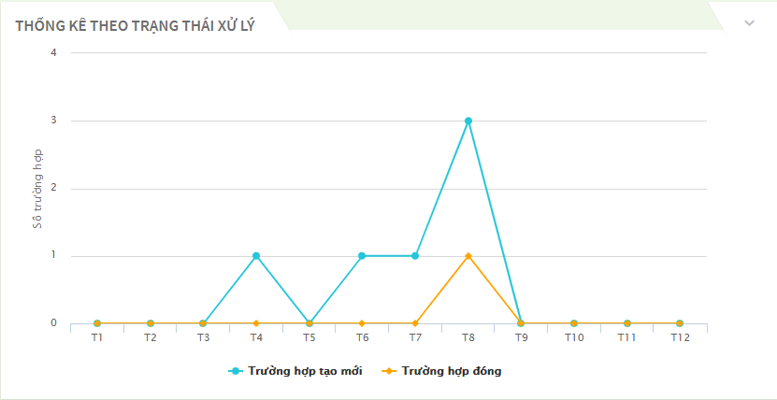

*Hình 60: Báo cáo theo trạng thái xử lý*

## Thống kê theo độ tuổi

### **Mục đích**

* Chức năng “**Thống kê trường hợp theo độ tuổi**” cho phép quản lý xem những trường hợp có độ tuổi từ bao nhiêu là nhiều nhất và xem các trường hợp thuộc loại hình xâm hại nào thuộc xã nào

### **Truy cập**

* Ở menu left, chọn chức năng “**Thống kê trường hợp**” sau đó chọn “**Theo độ tuổi**”

### **Chức năng**

#### **Tìm kiếm**

* Khi bắt đầu vào chức năng “**Thống kê theo độ tuổi**”, người dùng sẽ nhìn thấy giao diện Bảng báo cáo thống kê bao gồm các thông tin về độ tuổi và số trường hợp, thông tin loại hình xâm hại

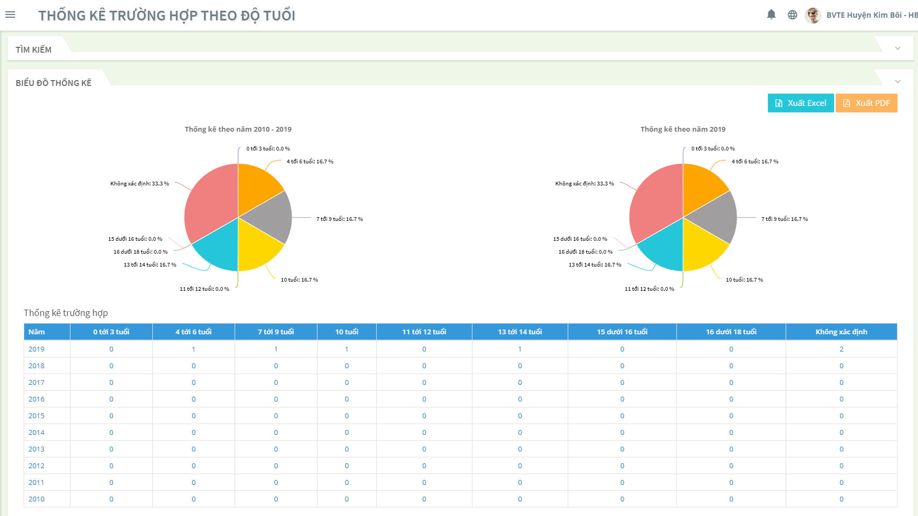

*Hình 61: Thống kê theo độ tuổi*

* Để thực hiện tìm kiếm theo điều kiện, người dùng cần click vào dấu mũi tên  ở mục Tìm kiếm để hiển thị nội dung tìm kiếm

##### **Ý nghĩa các thành phần của giao diện Thống kê theo độ tuổi**

|  |  |  |
| --- | --- | --- |
| Thành phần | | Ý nghĩa/ Chức năng |
| Thông tin tìm kiếm | Từ năm – đến năm | Tìm kiếm theo thời gian |
| Xã/ phường | Tìm kiếm theo xã/phường |
| Thông tin hiển thị | Độ tuổi | Hiển thị thông tin độ tuổi của trẻ |
| Số trường hợp | Hiển thị số các trường hợp có trong hệ thống |
| Nút chức năng |  | Tìm kiếm địa bàn theo điều kiện đã nhập |
|  | Xóa thông tin tìm kiếm trước đó |
|  | Xuất thông tin thống kê ra file excel |
|  | Xuất thông tin thống kê ra file Pdf |

*Bảng 16: Thành phần giao diện thống kê theo độ tuổi*

##### **Thao tác sử dụng**

* Người dùng chọn/nhập thông tin tìm kiếm theo mong muốn từ năm – đến năm, chọn xã/ phường rồi click nút . Sau đó những trường hợp nào thỏa mãn điều kiện tìm kiếm thì sẽ được thống kê ở danh sách bên dưới.
* Nếu muốn xóa thông tin tìm kiếm vừa chọn/nhập, người dùng chỉ cần click vào button , lúc này thông tin tìm kiếm trước đó sẽ được xóa đi, thông tin báo cáo sẽ được hiển thị tất cả danh sách có trong hệ thống.
* Báo cáo thống kê số trường hợp theo độ tuổi



*Hình 62: Báo cáo trường hợp theo độ tuổi*

* Danh sách thống kê trường hợp có thể click vào 1 loại hình xâm hại, hệ thống sẽ hiển thị danh sách chi tiết số trẻ trong độ tuổi và loại hình xâm hại đó



*Hình 63: Danh sách trường hợp theo độ tuổi của loại hình xâm hại*

* Click  hệ thống sẽ xuất file thống kê ra file excel



*Hình 64: Báo cáo xuất file excel*

* Click  hệ thống xuất thông tin ra file pdf



*Hình 65: Báo cáo xuất file pdf*

## Thống kê theo giới tính

### **Mục đích**

* Chức năng “**Thống kê trường hợp theo giới tính**” cho phép quản lý xem những trường hợp có giới tính nào là nhiều nhất và xem các trường hợp thuộc loại hình xâm hại nào thuộc xã nào

### **Truy cập**

* Ở menu left, chọn chức năng “**Thống kê trường hợp**” sau đó chọn “**Theo giới tính**”

### **Chức năng**

#### **Tìm kiếm**

* Khi bắt đầu vào chức năng “**Thống kê theo giới tính**”, người dùng sẽ nhìn thấy giao diện Bảng báo cáo thống kê bao gồm các thông tin về giới tính và số trường hợp, thông tin loại hình xâm hại theo giới tính

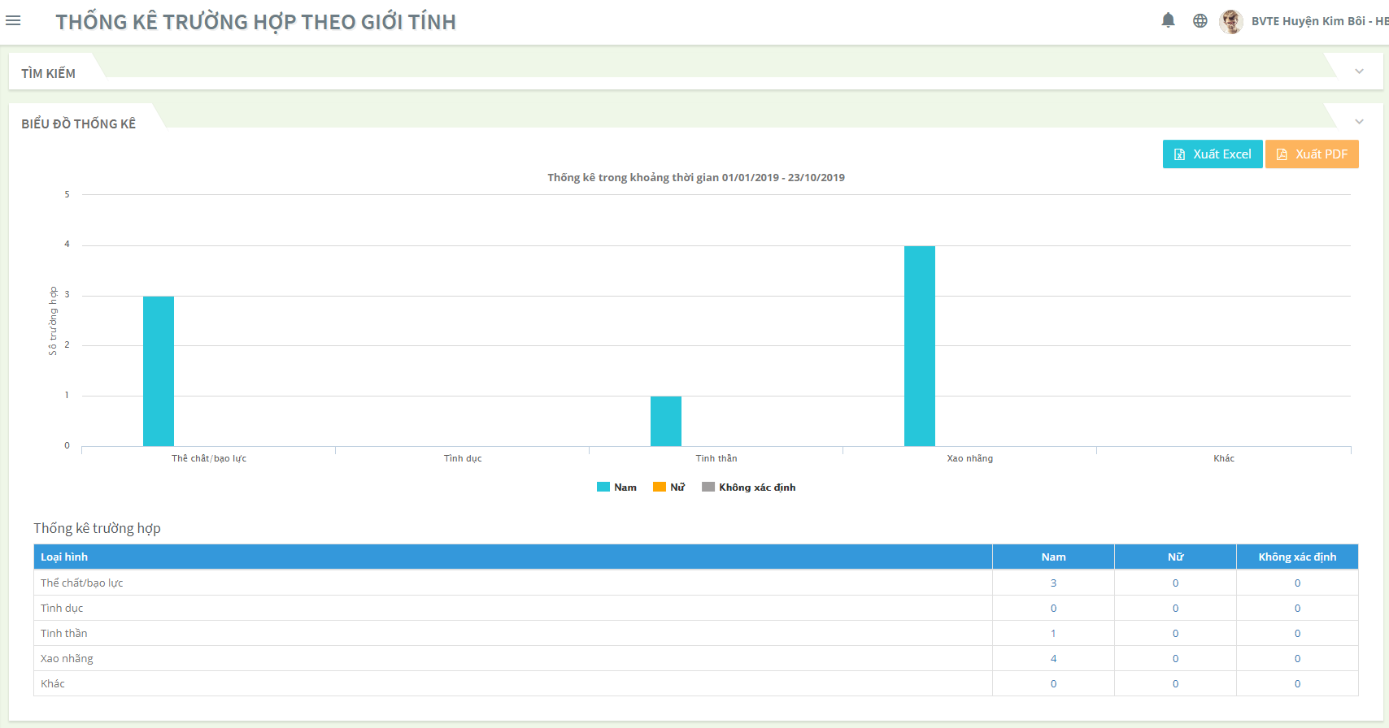

*Hình 66: Thống kê trường hợp theo giới tính*

* Để thực hiện tìm kiếm theo điều kiện, người dùng cần click vào dấu mũi tên  ở mục Tìm kiếm để hiển thị nội dung tìm kiếm

##### **Ý nghĩa các thành phần của giao diện Thống kê trường hợp theo giới tính**

|  |  |  |
| --- | --- | --- |
| Thành phần | | Ý nghĩa/ Chức năng |
| Thông tin tìm kiếm | Từ ngày – đến ngày | Tìm kiếm theo thời gian |
| Xã/ phường | Tìm kiếm theo thông tin xã, phường |
| Thông tin hiển thị | Giới tính | Hiển thị thông tin giới tính của trẻ |
| Số trường hợp | Hiển thị số các trường hợp có trong hệ thống |
| Loại hình xâm hại | Hiển thị số lượng trường hợp thuộc loại hình xâm hại |
| Nút chức năng |  | Tìm kiếm theo điều kiện đã nhập |
|  | Xóa thông tin tìm kiếm trước đó |
|  | Xuất thông tin thống kê ra file excel |
|  | Xuất thông tin thống kê ra file Pdf |

*Bảng 17: Thành phần giao diện thống kê theo giới tính*

##### **Thao tác sử dụng**

* Người dùng chọn/nhập thông tin tìm kiếm theo mong muốn từ ngày – đến ngày, chọn xã/ phường rồi click nút . Sau đó những trường hợp nào thỏa mãn điều kiện tìm kiếm thì sẽ được thống kê ở danh sách bên dưới.
* Nếu muốn xóa thông tin tìm kiếm vừa chọn/nhập, người dùng chỉ cần click vào button , lúc này thông tin tìm kiếm trước đó sẽ được xóa đi, thông tin báo cáo sẽ được hiển thị tất cả danh sác các trường hợp có trong hệ thống.
* Báo cáo thống kê số trường hợp theo giới tính

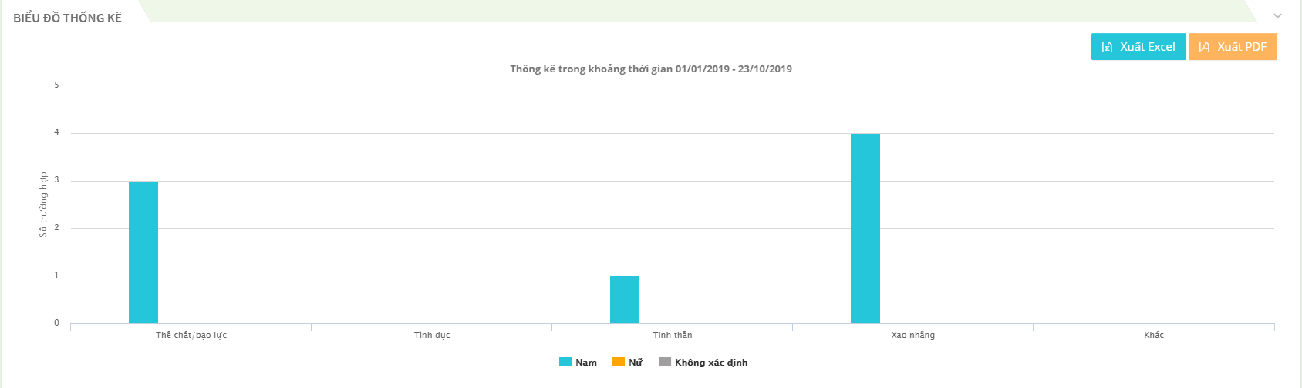

*Hình 67: Thống kê số trường hợp theo giới tính*

* Danh sách thống kê trường hợp chọn 1 trường hợp, hệ thống hiển thị thông tin chi tiết của trường hợp

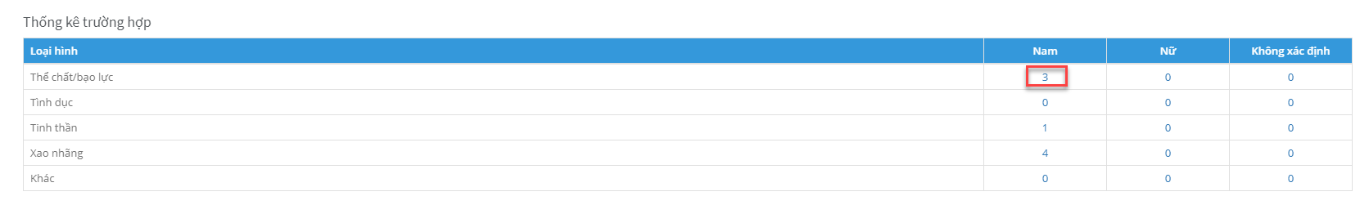

*Hình 68: Thống kê trường hợp loại hình xâm hại theo giới tính*

* Click  hệ thống sẽ xuất file thống kê ra file excel



*Hình 69: Báo cáo xuất file excel*

* Click  hệ thống sẽ xuất file thống kê ra file pdf



*Hình 70: Báo cáo xuất file pdf*

## Thống kê theo địa bàn

### **Mục đích**

* Chức năng “**Thống kê theo địa bàn**” cho phép quản lý xem những trường hợp có trong các xã của huyện mình

### **Truy cập**

* Ở menu left, chọn chức năng “**Thống kê trường hợp**” sau đó chọn “**Theo địa bàn**”

### **Chức năng**

#### **Tìm kiếm**

* Khi bắt đầu vào chức năng “**Thống kê theo địa bàn**”, người dùng sẽ nhìn thấy giao diện Bảng báo cáo thống kê các trường hợp trên địa bàn của huyện mình

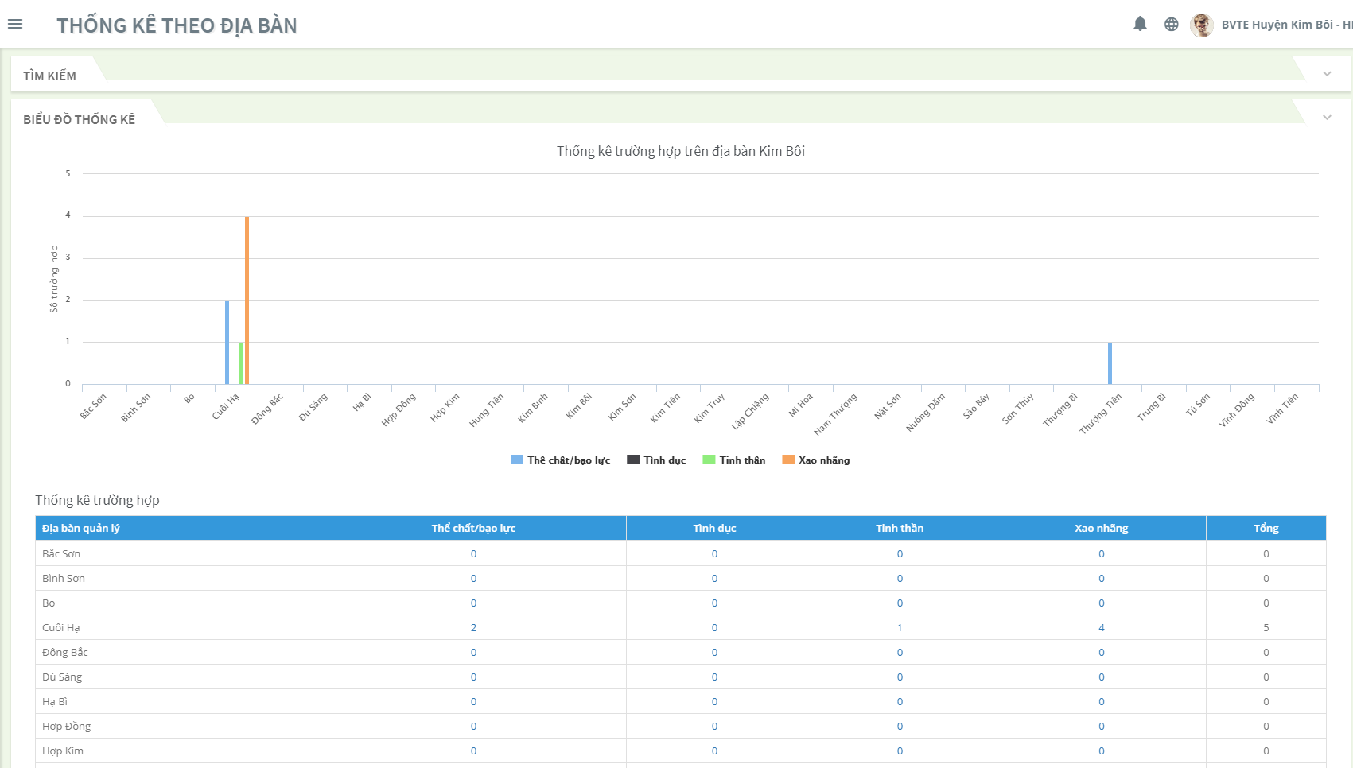

*Hình 68: Thống kê theo địa bàn*

* Để thực hiện tìm kiếm theo điều kiện, người dùng cần click vào dấu mũi tên  ở mục Tìm kiếm để hiển thị nội dung tìm kiếm

##### **Ý nghĩa các thành phần của giao diện Thống kê trường hợp theo địa bàn**

|  |  |  |
| --- | --- | --- |
| Thành phần | | Ý nghĩa/ Chức năng |
| Thông tin tìm kiếm | Từ ngày – đến ngày | Tìm kiếm theo thời gian |
| Thông tin hiển thị | Các xã trong huyện | Hiển thị thông tin danh sách các xã của huyện |
| Số trường hợp | Hiển thị số các trường hợp có trong hệ thống |
| Loại hình xâm hại | Hiển thị số lượng trường hợp thuộc loại hình xâm hại |
| Nút chức năng |  | Tìm kiếm theo điều kiện đã nhập |
|  | Xóa thông tin tìm kiếm trước đó |
|  | Xuất thông tin thống kê ra file excel |
|  | Xuất thông tin thống kê ra file Pdf |

*Bảng 18: Thành phần giao diện thống kê theo địa bàn*

##### **Thao tác sử dụng**

* Người dùng chọn/nhập thông tin tìm kiếm theo mong muốn từ ngày – đến ngày rồi click nút . Sau đó những trường hợp nào thỏa mãn điều kiện tìm kiếm thì sẽ được thống kê ở danh sách bên dưới.
* Nếu muốn xóa thông tin tìm kiếm vừa chọn/nhập, người dùng chỉ cần click vào button , lúc này thông tin tìm kiếm trước đó sẽ được xóa đi, thông tin báo cáo sẽ được hiển thị tất cả danh sác các trường hợp có trong hệ thống.
* Báo cáo thống kê số trường hợp theo địa bàn huyện

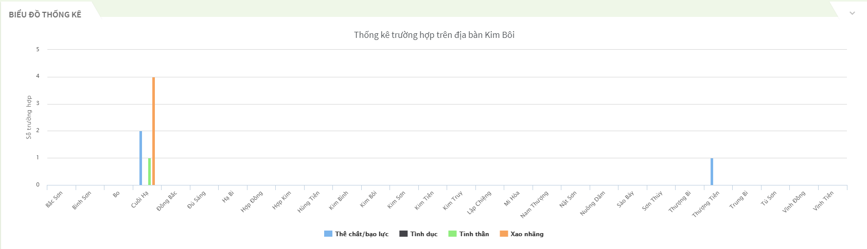

*Hình 72: Trường hợp trên địa bàn huyện*

* Danh sách thống kê trường hợp địa bàn quản lý theo loại hình xâm hại. Click vào 1 trường hợp, hệ thống hiển thị thông tin chi tiết của trường hợp đó.

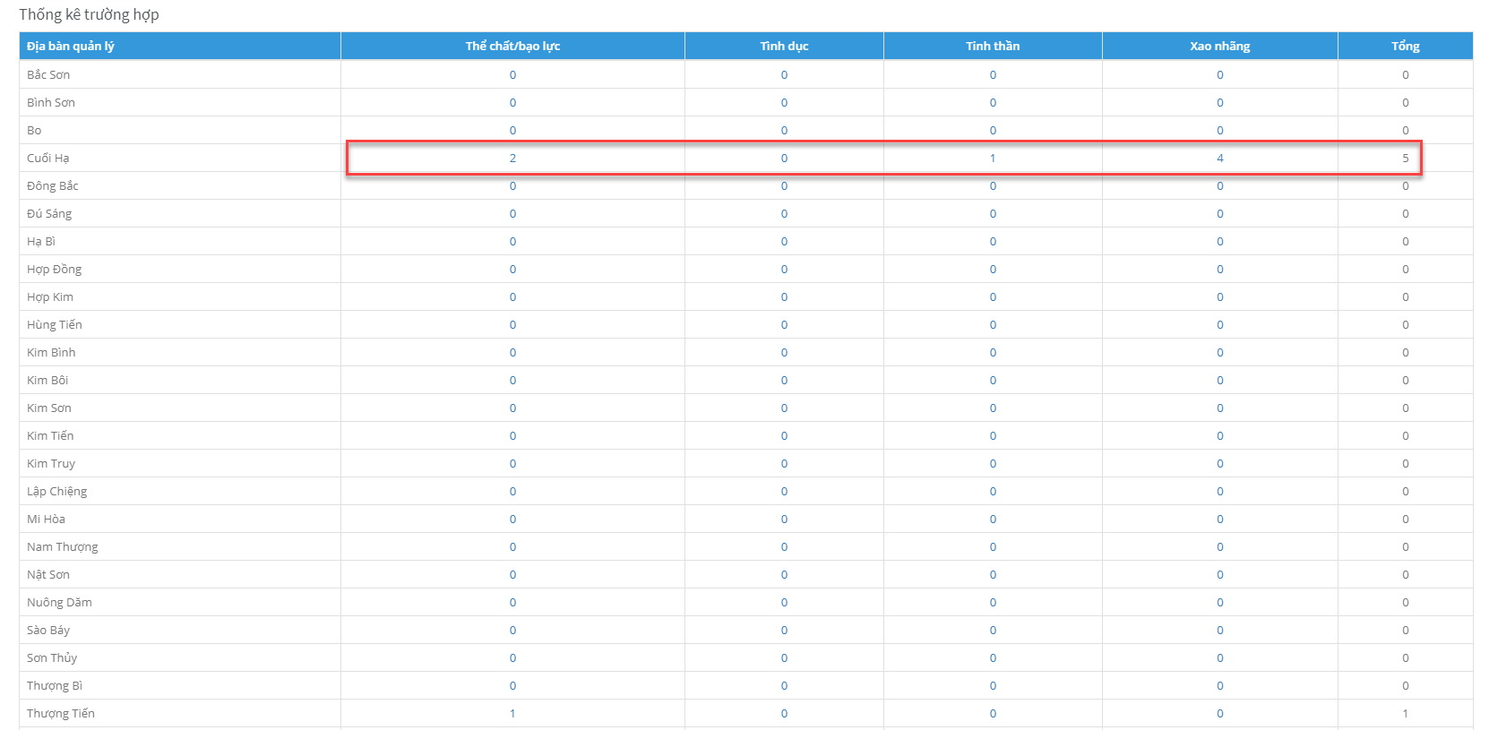

*Hình 73: Danh sách các trường hợp trên địa bàn huyện*

## Thống kê theo năm

### **Mục đích**

* Chức năng “**Thống kê trường hợp theo năm**” cho phép quản lý xem những trường hợp trong năm đó

### **Truy cập**

* Ở menu left, chọn chức năng “**Thống kê trường hợp**” sau đó chọn “**Theo năm**”

### **Chức năng**

#### **Tìm kiếm**

* Khi bắt đầu vào chức năng “**Thống kê theo năm**”, người dùng sẽ nhìn thấy giao diện biểu đồ thông kê, và thống kê trường hợp theo năm



*Hình 74: Thống kê theo năm*

* Để thực hiện tìm kiếm theo điều kiện, người dùng cần click vào dấu mũi tên  ở mục Tìm kiếm để hiển thị nội dung tìm kiếm

##### **Ý nghĩa các thành phần của giao diện Thống kê theo năm**

|  |  |  |
| --- | --- | --- |
| Thành phần | | Ý nghĩa/ Chức năng |
| Thông tin tìm kiếm | Theo từ năm- đến năm | Tìm kiếm theo thời gian năm |
| Thông tin hiển thị | Thống kê trường hợp | Hiển thị số lượng trường hợp theo năm |
|  |  | Xóa thông tin tìm kiếm trước đó |
|  | Xuất thông tin thống kê ra file excel |
|  | Xuất thông tin thống kê ra file Pdf |

*Bảng 15: Thành phần giao diện thống kê theo trạng thái, loại hình*

##### **Thao tác sử dụng**

* Người dùng chọn/nhập thông tin tìm kiếm theo mong muốn theo ngày sau đó nhập từ năm – đến năm rồi click nút . Sau đó những trường hợp nào thỏa mãn điều kiện tìm kiếm thì sẽ được thống kê ở danh sách bên dưới.
* Nếu muốn xóa thông tin tìm kiếm vừa chọn/nhập, người dùng chỉ cần click vào button , lúc này thông tin tìm kiếm trước đó sẽ được xóa đi, thông tin báo cáo sẽ được hiển thị tất cả danh sác các trường hợp có trong hệ thống.
* Biểu đồ thống kê trường hợp theo năm



*Hình 75: Biểu đồ báo cáo theo năm*

* Danh sách thống kê trường hợp theo năm



*Hình 76: Danh sách thống kê loại hình*

* Click  hệ thống sẽ xuất file thống kê ra file excel



*Hình 77: Báo cáo xuất file excel*

* Click  hệ thống sẽ xuất file thống kê ra file pdf



*Hình 78: Báo cáo xuất file pdf*

## Thống kê theo loại hình

### **Mục đích**

* Chức năng “**Thống kê theo loại hình** cho phép quản lý xem những trường hợp được thống kê theo loại hình xâm hại có trong các xã của huyện mình

### **Truy cập**

* Ở menu left, chọn chức năng “**Thống kê trường hợp**” sau đó chọn “**Theo loại hình**”

### **Chức năng**

#### **Tìm kiếm**

* Khi bắt đầu vào chức năng “**Thống kê theo loại hình**”, người dùng sẽ nhìn thấy giao diện Bảng báo cáo thống kê các trường hợp có loại hình xâm hại có trên địa bàn của huyện mình

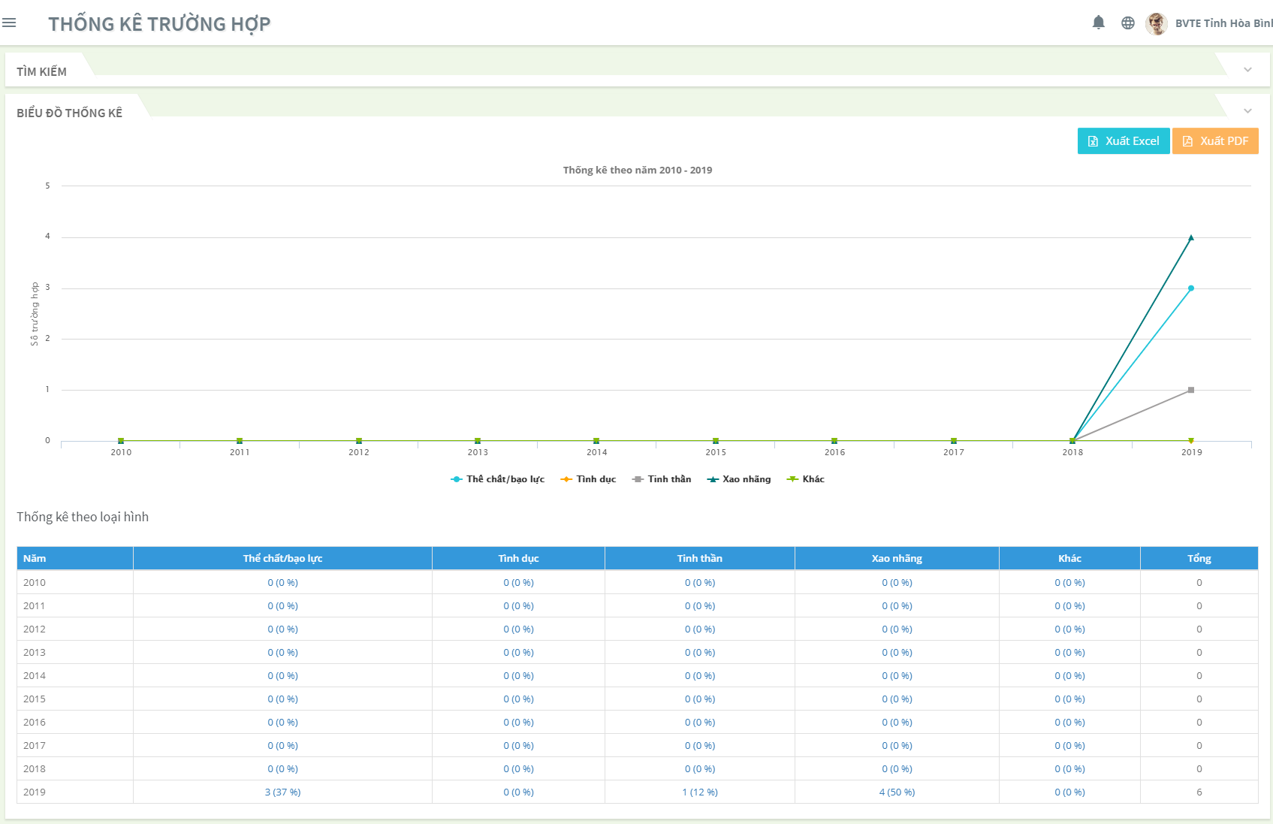

*Hình 79: Thống kê trường hợp theo loại hình xâm hại*

* Để thực hiện tìm kiếm theo điều kiện, người dùng cần click vào dấu mũi tên  ở mục Tìm kiếm để hiển thị nội dung tìm kiếm

##### **Ý nghĩa các thành phần của giao diện Thống kê theo loại hình, trạng thái**

|  |  |  |
| --- | --- | --- |
| Thành phần | | Ý nghĩa/ Chức năng |
| Thông tin tìm kiếm | Theo từ năm- đến năm | Tìm kiếm theo thời gian năm |
| Thông tin hiển thị | Thống kê loại hình xâm hại | Hiển thị số lượng trường hợp theo từng loại hình xâm hại |
|  |  | Xóa thông tin tìm kiếm trước đó |
|  | Xuất thông tin thống kê ra file excel |
|  | Xuất thông tin thống kê ra file Pdf |

*Bảng 15: Thành phần giao diện thống kê theo trạng thái, loại hình*

##### **Thao tác sử dụng**

* Người dùng chọn/nhập thông tin tìm kiếm theo mong muốn theo ngày sau đó nhập từ ngày – đến ngày rồi click nút . Sau đó những trường hợp nào thỏa mãn điều kiện tìm kiếm thì sẽ được thống kê ở danh sách bên dưới. Làm tương tự với các điều kiện tìm kiếm theo tháng, quý, năm
* Nếu muốn xóa thông tin tìm kiếm vừa chọn/nhập, người dùng chỉ cần click vào button , lúc này thông tin tìm kiếm trước đó sẽ được xóa đi, thông tin báo cáo sẽ được hiển thị tất cả danh sác các trường hợp có trong hệ thống.
* Báo cáo thống kê theo loại hình xâm hại



*Hình 80: Biểu đồ báo cáo theo loại hình*

* Danh sách thống kê trường hợp có thể click vào 1 loại hình xâm hại, hệ thống sẽ hiển thị danh sách chi tiết thông tin trẻ theo loại hình xâm hại đã chọn



*Hình 81: Danh sách thống kê loại hình*

* Click  hệ thống sẽ xuất file thống kê ra file excel



*Hình 82: Báo cáo xuất file excel*

* Click  hệ thống sẽ xuất file thống kê ra file pdf



*Hình 83: Báo cáo xuất file pdf*

# Báo cáo thống kê cấp tỉnh

## Trang chủ cấp tỉnh

* Cán bộ cấp tỉnh đăng nhập vào phần mềm sẽ vào giao diện trang chủ. Tại đây cán bộ có thể xem được các thông tin thống kê
  + Thống kê các trường hợp có trong năm hiện tại với năm trước đó
  + Thống kê theo loại hình xâm hại
  + Thống kê theo trạng thái xử lý

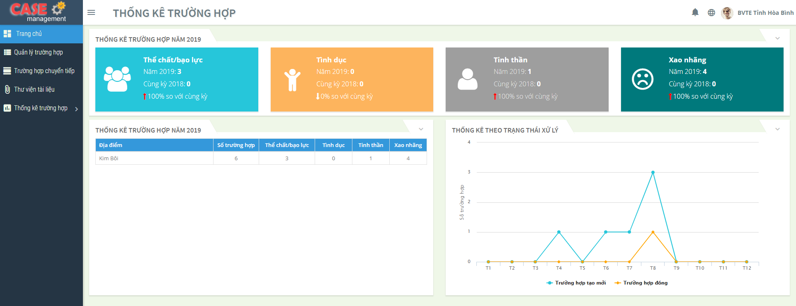

*Hình 84: Thống kê trang chủ cấp tỉnh*

* Giao diện thống kê theo các trường hợp có trong năm hiện tại và so sánh cùng kỳ năm trước đó được chia theo loại hình xâm hại: thể chất/bạo lực, tinh thần, xao nhãng, tình dục



*Hình 85: Thống kê trường hợp trong năm*

* Phần thống kê trường hợp năm.

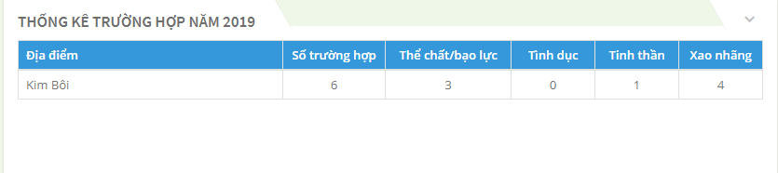

*Hình 86: Thống kê theo năm*

* Thống kê theo trạng thái xử lý theo trường hợp tạo mới và trường hợp đóng theo các tháng trong năm

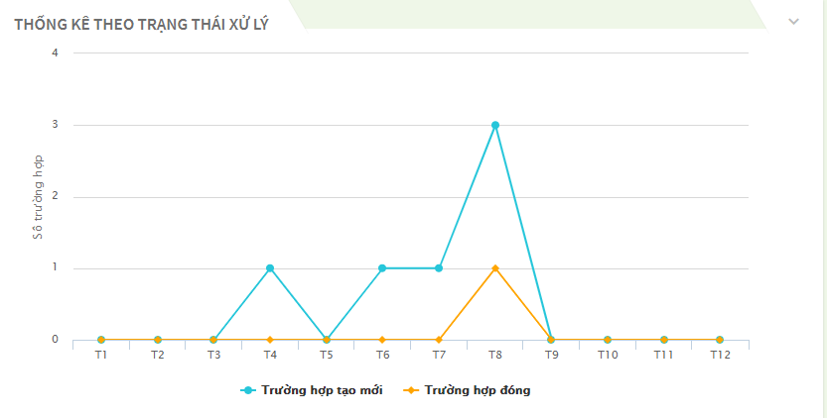

*Hình 87: Thống kê theo trạng thái xử lý*

## Thống kê theo độ tuổi

### **Mục đích**

* Chức năng “**Thống kê trường hợp theo độ tuổi**” cho phép quản lý xem những trường hợp có độ tuổi từ bao nhiêu là nhiều nhất và xem các trường hợp thuộc loại hình xâm hại nào của huyện, xã nào

### **Truy cập**

* Ở menu left, chọn chức năng “**Thống kê trường hợp**” sau đó chọn “**Theo độ tuổi**”

### **Chức năng**

#### **Tìm kiếm**

* Khi bắt đầu vào chức năng “**Thống kê theo độ tuổi**”, cán bộ tỉnh sẽ nhìn thấy giao diện Bảng báo cáo thống kê bao gồm các thông tin về độ tuổi và số trường hợp, thông tin loại hình xâm hại

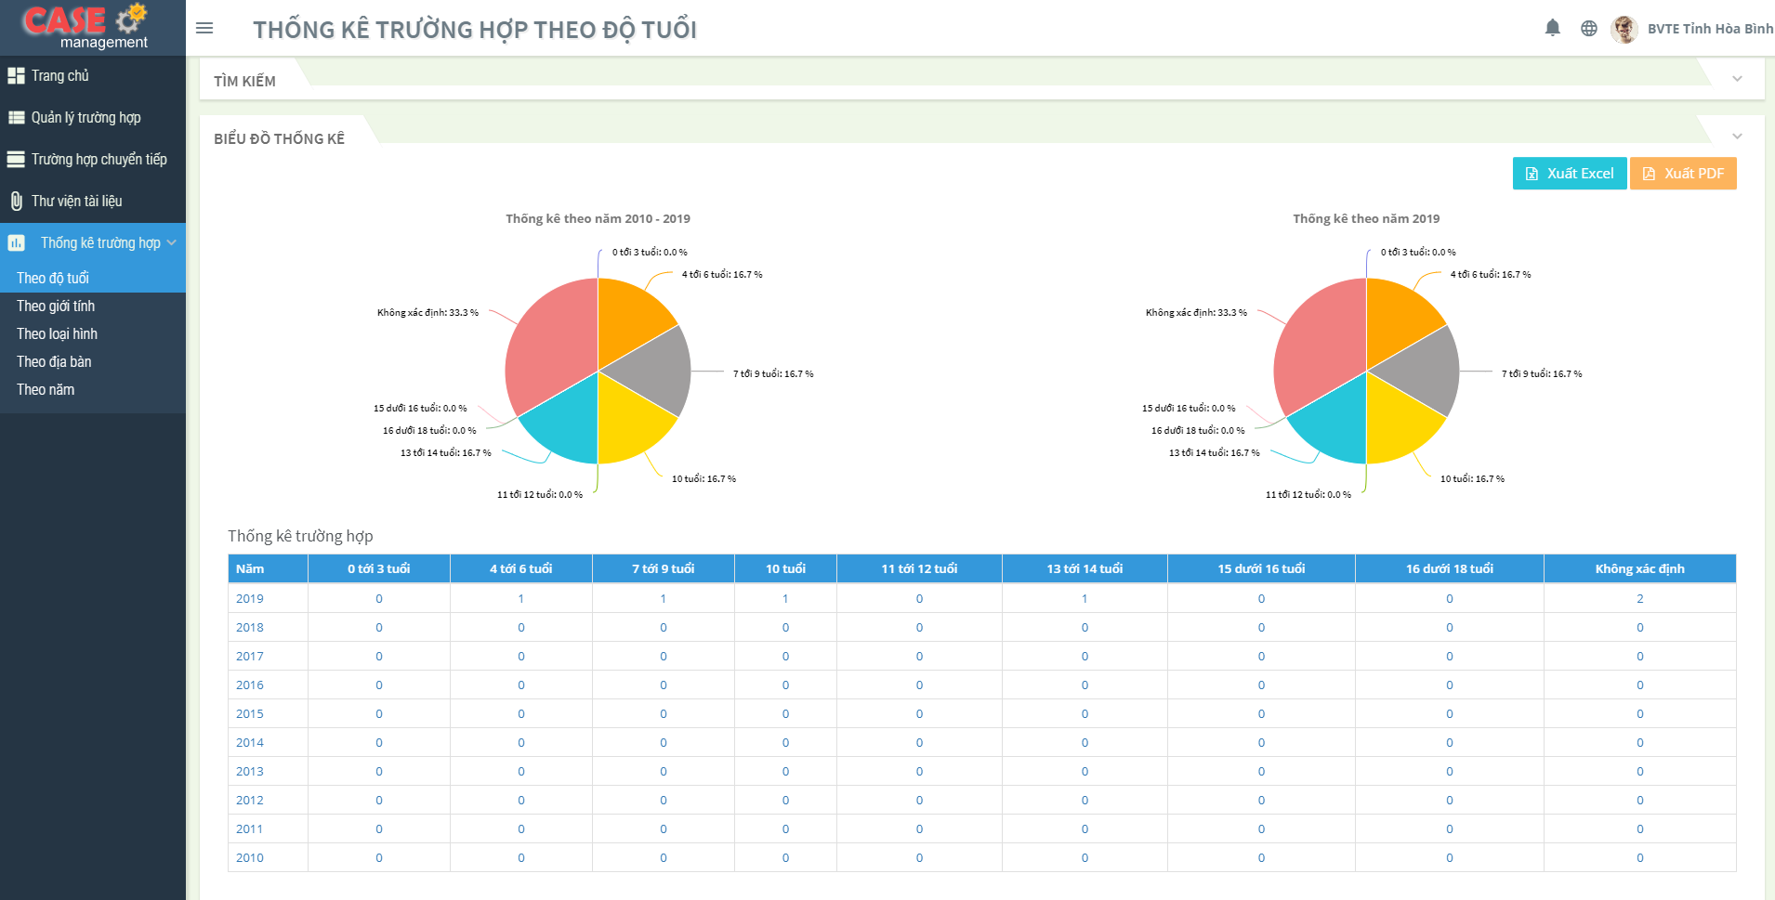

*Hình 88: Thống kê trường hợp theo độ tuổi*

* Để thực hiện tìm kiếm theo điều kiện, người dùng cần click vào dấu mũi tên  ở mục Tìm kiếm để hiển thị nội dung tìm kiếm

##### **Ý nghĩa các thành phần của giao diện Thống kê trường hợp theo độ tuổi**

|  |  |  |
| --- | --- | --- |
| Thành phần | | Ý nghĩa/ Chức năng |
| Thông tin tìm kiếm | Từ năm – đến năm | Tìm kiếm theo thời gian |
| Quận/ Huyện | Tìm kiếm theo quận/ huyện |
| Xã/ phường | Tìm kiếm theo xã/phường |
| Thông tin hiển thị | Độ tuổi | Hiển thị thông tin độ tuổi của trẻ |
| Số trường hợp | Hiển thị số các trường hợp có trong hệ thống |
| Nút chức năng |  | Tìm kiếm địa bàn theo điều kiện đã nhập |
|  | Xóa thông tin tìm kiếm trước đó |
|  | Xuất thông tin thống kê ra file excel |
|  | Xuất thông tin thống kê ra file Pdf |

*Bảng 21: Thành phần giao diện thống kê theo độ tuổi*

##### **Thao tác sử dụng**

* Người dùng chọn/nhập thông tin tìm kiếm theo mong muốn từ năm – đến năm, chọn quận/ huyện, xã/ phường rồi click nút . Sau đó những trường hợp nào thỏa mãn điều kiện tìm kiếm thì sẽ được thống kê ở danh sách bên dưới.
* Nếu muốn xóa thông tin tìm kiếm vừa chọn/nhập, người dùng chỉ cần click vào button , lúc này thông tin tìm kiếm trước đó sẽ được xóa đi, thông tin báo cáo sẽ được hiển thị tất cả danh sác các ca có trong hệ thống.
* Thông tin báo cáo thống kê số trường hợp theo độ tuổi



*Hình 89: Báo cáo trường hợp theo độ tuổi*

* Danh sách thống kê trường hợp có thể click vào 1 loại hình xâm hại, hệ thống sẽ hiển thị danh sách chi tiết số trẻ trong độ tuổi và loại hình xâm hại đó



*Hình 90: Danh sách trường hợp theo độ tuổi*

* Click  hệ thống sẽ xuất file thống kê ra file excel



*Hình 91: Báo cáo xuất file excel*

* Click  hệ thống xuất thông tin ra file pdf



*Hình 92: Báo cáo xuất file pdf*

## Thống kê theo giới tính

### **Mục đích**

* Chức năng “**Thống kê trường hợp theo giới tính**” cho phép cán bộ tỉnh xem giới tính nào có nhiều trường hợp nhất và xem các trường hợp thuộc loại hình xâm hại nào thuộc huyện, xã nào

### **Truy cập**

* Ở menu left, chọn chức năng “**Thống kê trường hợp**” sau đó chọn “**Theo giới tính**”

### **Chức năng**

#### **Tìm kiếm**

* Khi bắt đầu vào chức năng “**Thống kê theo giới tính**”, cán bộ sẽ nhìn thấy giao diện Bảng báo cáo thống kê bao gồm các thông tin về giới tính và số trường hợp, thông tin loại hình xâm hại theo giới tính

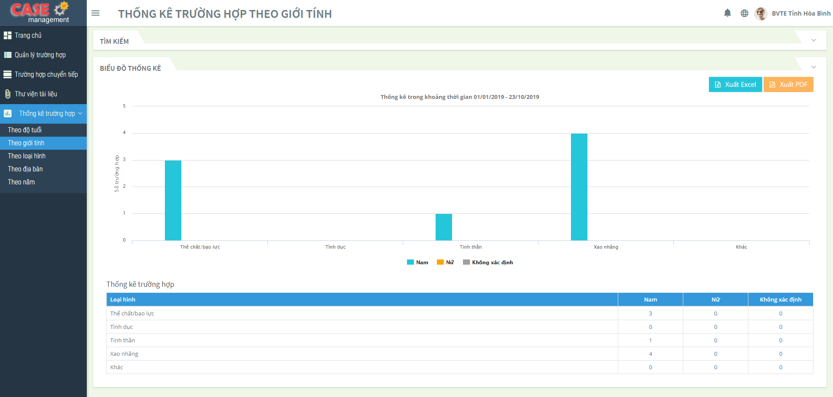

*Hình 93: Thống kê trường hợp theo giới tính*

* Để thực hiện tìm kiếm theo điều kiện, người dùng cần click vào dấu mũi tên  ở mục Tìm kiếm để hiển thị nội dung tìm kiếm

##### **Ý nghĩa các thành phần của giao diện Thống kê trường hợp theo giới tính**

|  |  |  |
| --- | --- | --- |
| Thành phần | | Ý nghĩa/ Chức năng |
| Thông tin tìm kiếm | Từ ngày – đến ngày | Tìm kiếm theo thời gian |
| Quận/ Huyện | Tìm kiếm theo thông tin quận/ huyện |
| Xã/ phường | Tìm kiếm theo thông tin xã, phường |
| Thông tin hiển thị | Giới tính | Hiển thị thông tin giới tính của trẻ |
| Số trường hợp | Hiển thị số các trường hợp có trong hệ thống |
| Loại hình xâm hại | Hiển thị số lượng trường hợp thuộc loại hình xâm hại |
| Nút chức năng |  | Tìm kiếm theo điều kiện đã nhập |
|  | Xóa thông tin tìm kiếm trước đó |
|  | Xuất thông tin thống kê ra file excel |
|  | Xuất thông tin thống kê ra file Pdf |

*Bảng 22: Thành phần giao diện thống kê theo giới tính*

##### **Thao tác sử dụng**

* Người dùng chọn/nhập thông tin tìm kiếm theo mong muốn từ ngày – đến ngày, chọn quận/ huyện, xã/ phường rồi click nút . Sau đó những trường hợp nào thỏa mãn điều kiện tìm kiếm thì sẽ được thống kê ở danh sách bên dưới.
* Nếu muốn xóa thông tin tìm kiếm vừa chọn/nhập, người dùng chỉ cần click vào button , lúc này thông tin tìm kiếm trước đó sẽ được xóa đi, thông tin báo cáo sẽ được hiển thị tất cả danh sác các trường hợp có trong hệ thống.
* Báo cáo thống kê số trường hợp giới tính



*Hình 94: Thống kê trường hợp theo giới tính*

* Danh sách thống kê trường hợp loại hình xâm hại theo giới tính. Click vào 1 thông tin hệ thống sẽ hiển thị thông tin chi tiết của trường hợp đó



*Hình 95: Danh sách trường hợp theo giới tính*

* Click  hệ thống sẽ xuất file thống kê ra file excel



*Hình 96: Báo cáo xuất file excel*

* Click  hệ thống sẽ xuất file thống kê ra file pdf



*Hình 97: Báo cáo xuất file pdf*

## Thống kê theo địa bàn

### **Mục đích**

* Chức năng “**Thống kê theo địa bàn**” cho phép cán bộ tỉnh xem những trường hợp có trong các huyện, xã của mình

### **Truy cập**

* Ở menu left, chọn chức năng “**Thống kê trường hợp**” sau đó chọn “**Theo địa bàn**”

### **Chức năng**

#### **Tìm kiếm**

* Khi bắt đầu vào chức năng “**Thống kê theo địa bàn**”, người dùng sẽ nhìn thấy giao diện Bảng báo cáo thống kê các trường hợp trên địa bàn của huyện mình

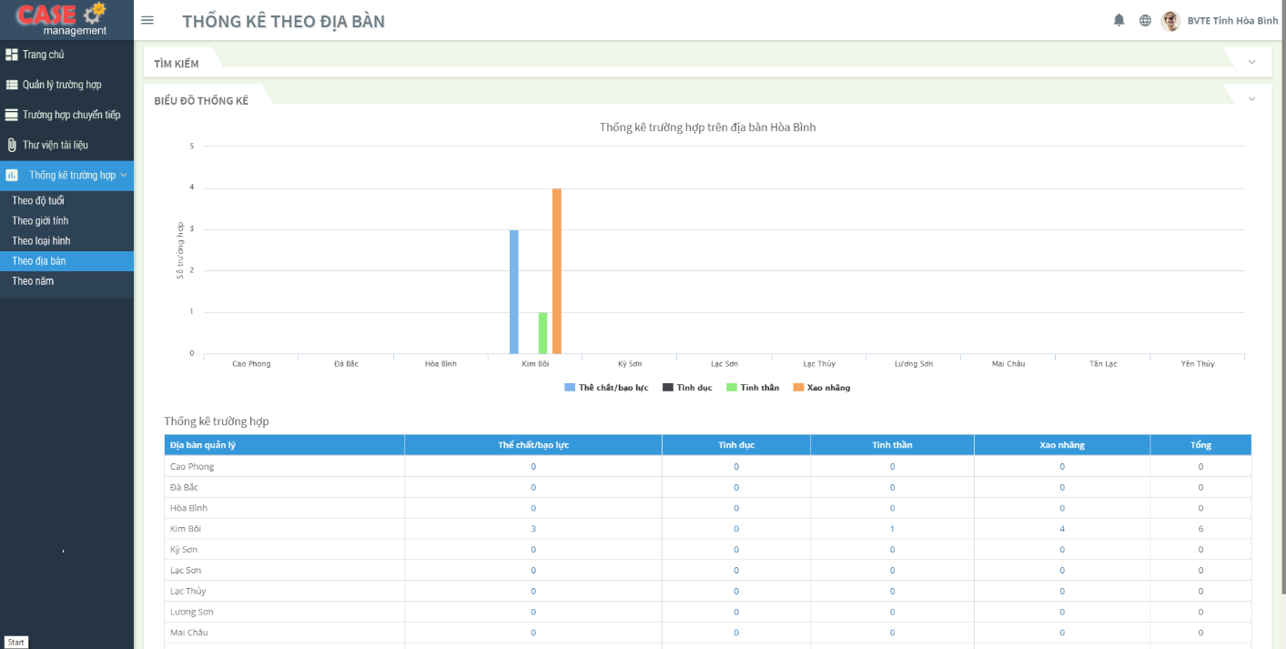

*Hình 98: Thống kê theo địa bàn*

* Để thực hiện tìm kiếm theo điều kiện, người dùng cần click vào dấu mũi tên  ở mục Tìm kiếm để hiển thị nội dung tìm kiếm

##### **Ý nghĩa các thành phần của giao diện Thống kê trường hợp theo địa bàn**

|  |  |  |
| --- | --- | --- |
| Thành phần | | Ý nghĩa/ Chức năng |
| Thông tin tìm kiếm | Từ ngày – đến ngày | Tìm kiếm theo thời gian |
| Thông tin hiển thị | Các xã trong huyện | Hiển thị thông tin danh sách các xã của huyện |
| Số trường hợp | Hiển thị số các trường hợp có trong hệ thống |
| Loại hình xâm hại | Hiển thị số lượng trường hợp thuộc loại hình xâm hại |
| Nút chức năng |  | Tìm kiếm theo điều kiện đã nhập |
|  | Xóa thông tin tìm kiếm trước đó |
|  | Xuất thông tin thống kê ra file excel |
|  | Xuất thông tin thống kê ra file Pdf |

*Bảng 23: Thành phần giao diện thống kê theo địa bàn*

##### **Thao tác sử dụng**

* Người dùng chọn/nhập thông tin tìm kiếm theo mong muốn từ ngày – đến ngày rồi click nút . Sau đó những trường hợp nào thỏa mãn điều kiện tìm kiếm thì sẽ được thống kê ở danh sách bên dưới.
* Nếu muốn xóa thông tin tìm kiếm vừa chọn/nhập, người dùng chỉ cần click vào button , lúc này thông tin tìm kiếm trước đó sẽ được xóa đi, thông tin báo cáo sẽ được hiển thị tất cả danh sác các trường hợp có trong hệ thống.
* Báo cáo thống kê số trường hợp theo địa bàn tỉnh

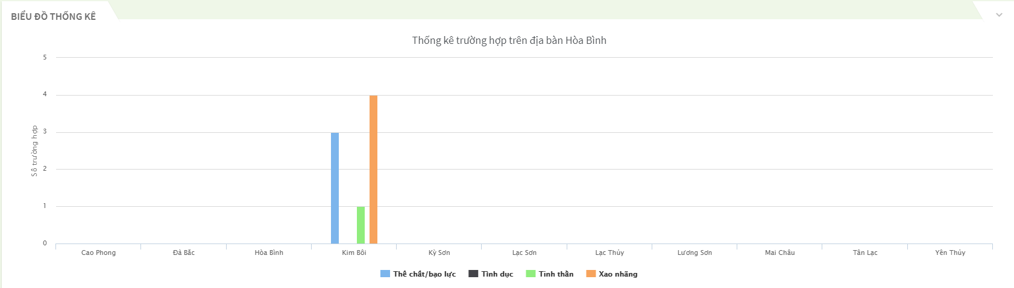

*Hình 99: Danh sách trường hợp theo địa bàn*

* Danh sách thống kê trường hợp có thể click vào 1 loại hình xâm hại, hệ thống sẽ hiển thị danh sách chi tiết số trẻ thuộc địa bàn quản lý và loại hình xâm hại đó

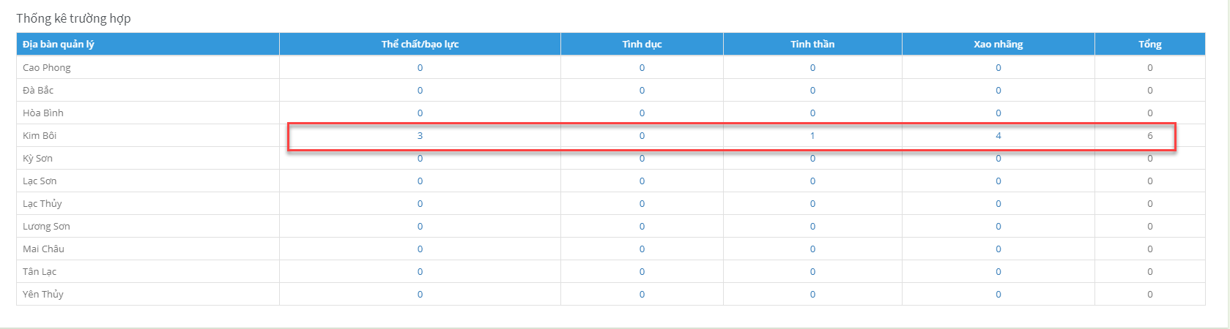

*Hình 100: Danh sách trường hợp theo địa bàn*

## Thống kê theo loại hình

### **Mục đích**

* Chức năng “**Thống kê theo loại hình xâm hại** cho phép cán bộ tỉnh xem những trường hợp được thống kê theo loại hình xâm hại có trong các huyện của mình

### **Truy cập**

* Ở menu left, chọn chức năng “**Thống kê trường hợp**” sau đó chọn “**Theo loại hình xâm hại**”

### **Chức năng**

#### **Tìm kiếm**

* Khi bắt đầu vào chức năng “**Thống kê theo loại hình xâm hại**”, người dùng sẽ nhìn thấy giao diện Bảng báo cáo thống kê các trường hợp có loại hình xâm hại có trên địa bàn của tỉnh mình

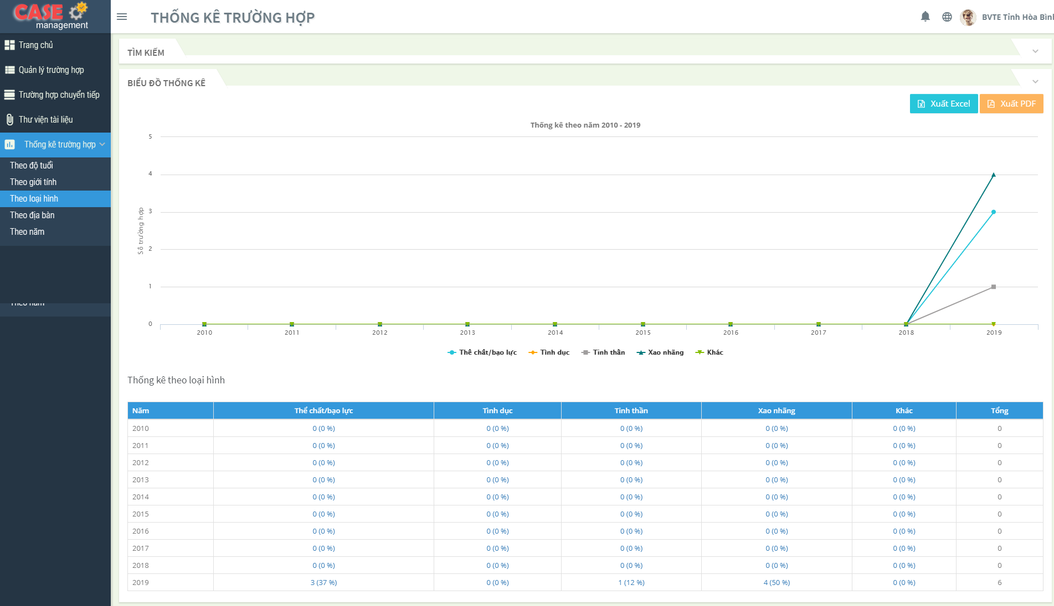

*Hình 101: Thống kê trường hợp theo loại hình xâm hại*

* Để thực hiện tìm kiếm theo điều kiện, người dùng cần click vào dấu mũi tên  ở mục Tìm kiếm để hiển thị nội dung tìm kiếm

##### **Ý nghĩa các thành phần của giao diện Thống kê trường hợp theo loại hình xâm hại**

|  |  |  |
| --- | --- | --- |
| Thành phần | | Ý nghĩa/ Chức năng |
|  | Từ năm – đến năm | Tìm kiếm theo thời gian |
| Thông tin hiển thị | Loại hình xâm hại | Hiển thị thông tin các loại hình xâm hại |
| Số trường hợp | Hiển thị số các trường hợp có trong hệ thống |
| Nút chức năng |  | Tìm kiếm theo điều kiện đã nhập |
|  | Xóa thông tin tìm kiếm trước đó |
|  | Xuất thông tin thống kê ra file excel |
|  | Xuất thông tin thống kê ra file Pdf |

*Bảng 25: Thành phần giao diện thống kê theo loại hình xâm hại*

##### **Thao tác sử dụng**

* Người dùng chọn/nhập thông tin tìm kiếm theo mong muốn từ năm – đến năm click nút . Sau đó những trường hợp nào thỏa mãn điều kiện tìm kiếm thì sẽ được thống kê ở danh sách bên dưới.
* Nếu muốn xóa thông tin tìm kiếm vừa chọn/nhập, người dùng chỉ cần click vào button , lúc này thông tin tìm kiếm trước đó sẽ được xóa đi, thông tin báo cáo sẽ được hiển thị tất cả danh sác các trường hợp có trong hệ thống.
* Báo cáo thống kê số trường hợp theo loại hình xâm hại

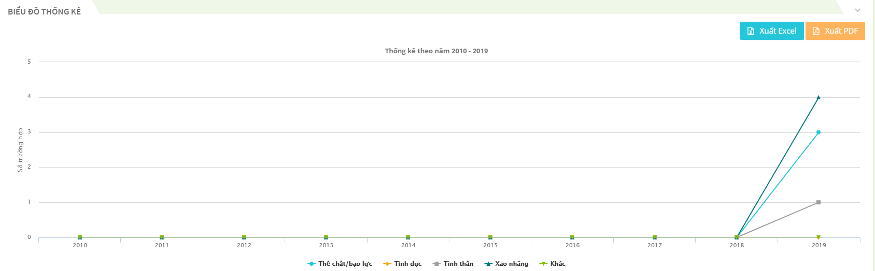

*Hình 102: Thống kê số trường hợp theo loại hình xâm hại*

* Thông kê trường hợp theo loại hình xâm hại và trạng thái xử lý. Click chọn 1 trường hợp hiển thị thông tin chi tiết của trường hợp đó

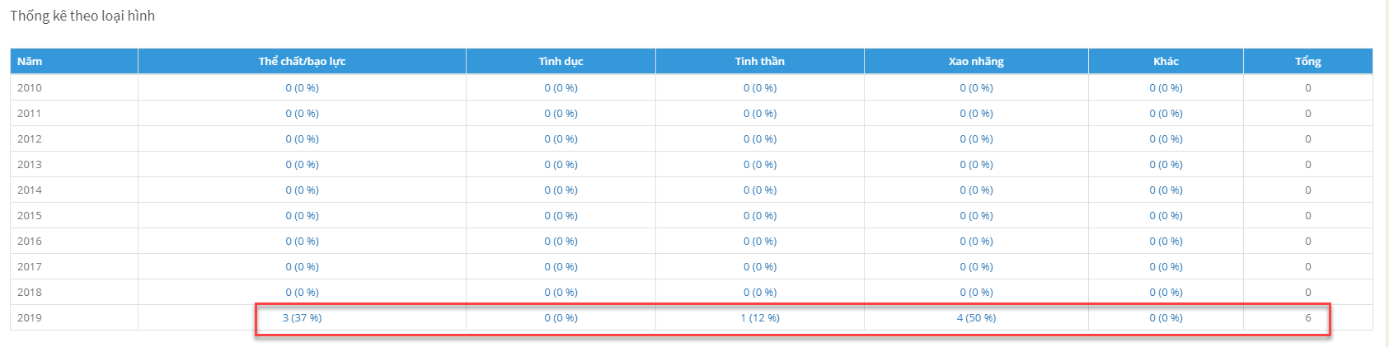

*Hình 103: Danh sách thống kê theo loại hình xâm hại*

* Click  hệ thống sẽ xuất file thống kê ra file excel

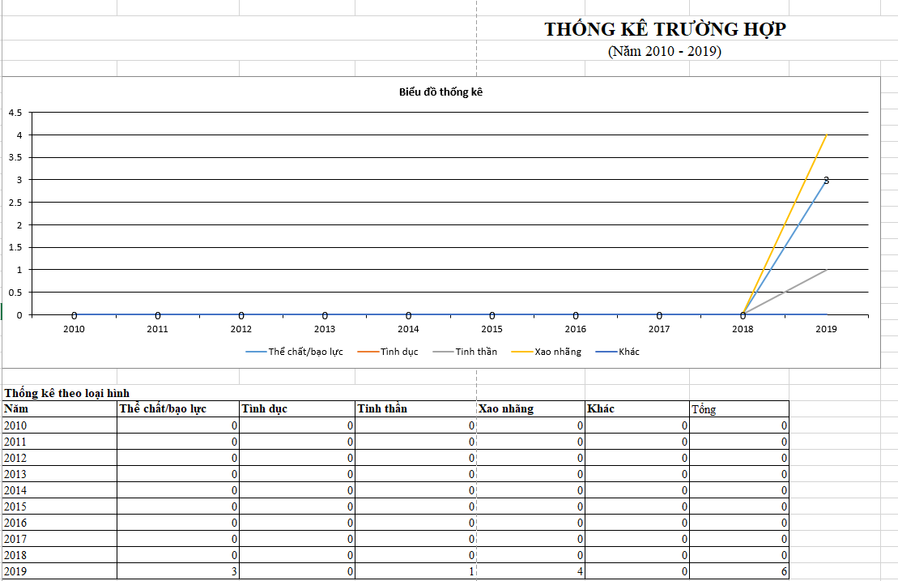

*Hình 104: Báo cáo xuất file excel*

* Click  hệ thống sẽ xuất file thống kê ra file pdf



*Hình 105: Báo cáo xuất file pdf*

## Thống kê theo năm

### **Mục đích**

* Chức năng “**Thống kê trường hợp theo năm**” cho phép quản lý xem những trường hợp trong năm đó

### **Truy cập**

* Ở menu left, chọn chức năng “**Thống kê trường hợp**” sau đó chọn “**Theo năm**”

### **Chức năng**

#### **Tìm kiếm**

* Khi bắt đầu vào chức năng “**Thống kê theo năm**”, người dùng sẽ nhìn thấy giao diện biểu đồ thông kê, và thống kê trường hợp theo năm

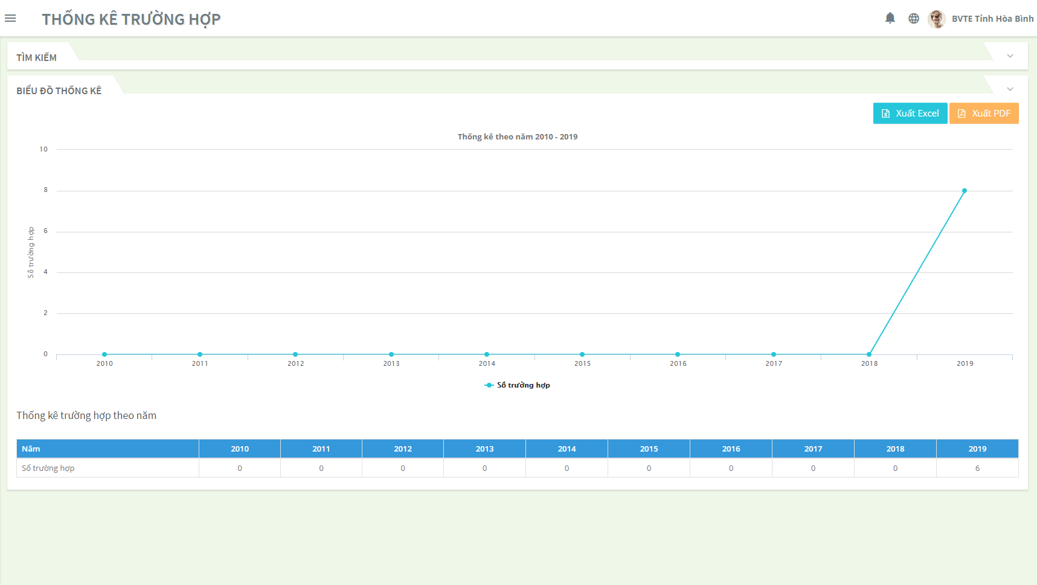

*Hình 106: Thống kê theo năm*

* Để thực hiện tìm kiếm theo điều kiện, người dùng cần click vào dấu mũi tên  ở mục Tìm kiếm để hiển thị nội dung tìm kiếm

##### **Ý nghĩa các thành phần của giao diện Thống kê theo năm**

|  |  |  |
| --- | --- | --- |
| Thành phần | | Ý nghĩa/ Chức năng |
| Thông tin tìm kiếm | Theo từ năm- đến năm | Tìm kiếm theo thời gian năm |
| Thông tin hiển thị | Thống kê trường hợp | Hiển thị số lượng trường hợp theo năm |
|  |  | Xóa thông tin tìm kiếm trước đó |
|  | Xuất thông tin thống kê ra file excel |
|  | Xuất thông tin thống kê ra file Pdf |

*Bảng 15: Thành phần giao diện thống kê theo trạng thái, loại hình*

##### **Thao tác sử dụng**

* Người dùng chọn/nhập thông tin tìm kiếm theo mong muốn theo ngày sau đó nhập từ năm – đến năm rồi click nút . Sau đó những trường hợp nào thỏa mãn điều kiện tìm kiếm thì sẽ được thống kê ở danh sách bên dưới.
* Nếu muốn xóa thông tin tìm kiếm vừa chọn/nhập, người dùng chỉ cần click vào button , lúc này thông tin tìm kiếm trước đó sẽ được xóa đi, thông tin báo cáo sẽ được hiển thị tất cả danh sác các trường hợp có trong hệ thống.
* Biểu đồ thống kê trường hợp theo năm



*Hình 107: Biểu đồ báo cáo theo năm*

* Danh sách thống kê trường hợp theo năm



*Hình 108: Danh sách thống kê loại hình*

* Click  hệ thống sẽ xuất file thống kê ra file excel



*Hình 109: Báo cáo xuất file excel*

* Click  hệ thống sẽ xuất file thống kê ra file pdf



*Hình 110: Báo cáo xuất file pdf*

# Báo cáo thống kê cấp quản lý

## Trang chủ cấp quản lý

* Cán bộ cấp quản lý đăng nhập vào phần mềm sẽ vào giao diện trang chủ. Tại đây cán bộ có thể xem được các thông tin thống kê
  + Thống kê các trường hợp có trong năm hiện tại với năm trước đó
  + Thống kê theo loại hình xâm hại
  + Thống kê theo trạng thái xử lý

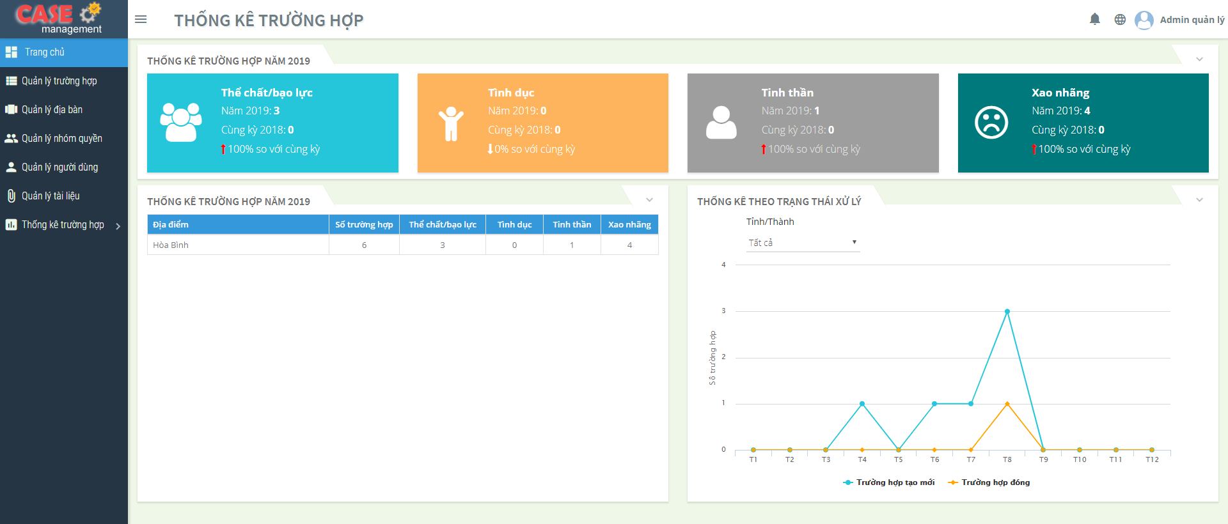

*Hình 111: Thống kê trang chủ cấp quản lý*

* Giao diện thống kê theo các trường hợp có trong năm hiện tại và so sánh cùng kỳ năm trước đó được chia theo loại hình xâm hại: thể chất/bạo lực, tinh thần, xao nhãng, tình dục



*Hình 112: Thống kê trường hợp trong năm*

* Phần báo cáo thống kê trường hợp theo năm của các tỉnh quản lý.

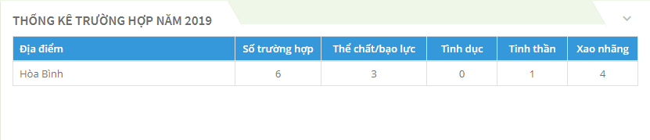

*Hình 113: Thống kê theo loại hình xâm hại*

* Thống kê theo trạng thái xử lý theo trường hợp tạo mới và trường hợp đóng theo các tháng trong năm và có thể tìm kiếm theo các tỉnh thành

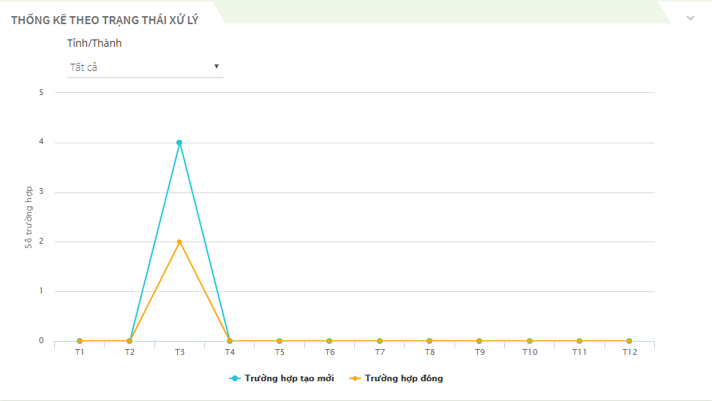

*Hình 114: Thống kê theo trạng thái xử lý*

## Thống kê theo độ tuổi

### **Mục đích**

* Chức năng “**Thống kê trường hợp theo độ tuổi**” cho phép quản lý xem những trường hợp có độ tuổi từ bao nhiêu là nhiều nhất và xem các trường hợp thuộc loại hình xâm hại nào của tỉnh nào

### **Truy cập**

* Ở menu left, chọn chức năng “**Thống kê trường hợp**” sau đó chọn “**Theo độ tuổi**”

### **Chức năng**

#### **Tìm kiếm**

* Khi bắt đầu vào chức năng “**Thống kê theo độ tuổi**”, cán bộ tỉnh sẽ nhìn thấy giao diện Bảng báo cáo thống kê bao gồm các thông tin về độ tuổi và số trường hợp, thông tin loại hình xâm hại

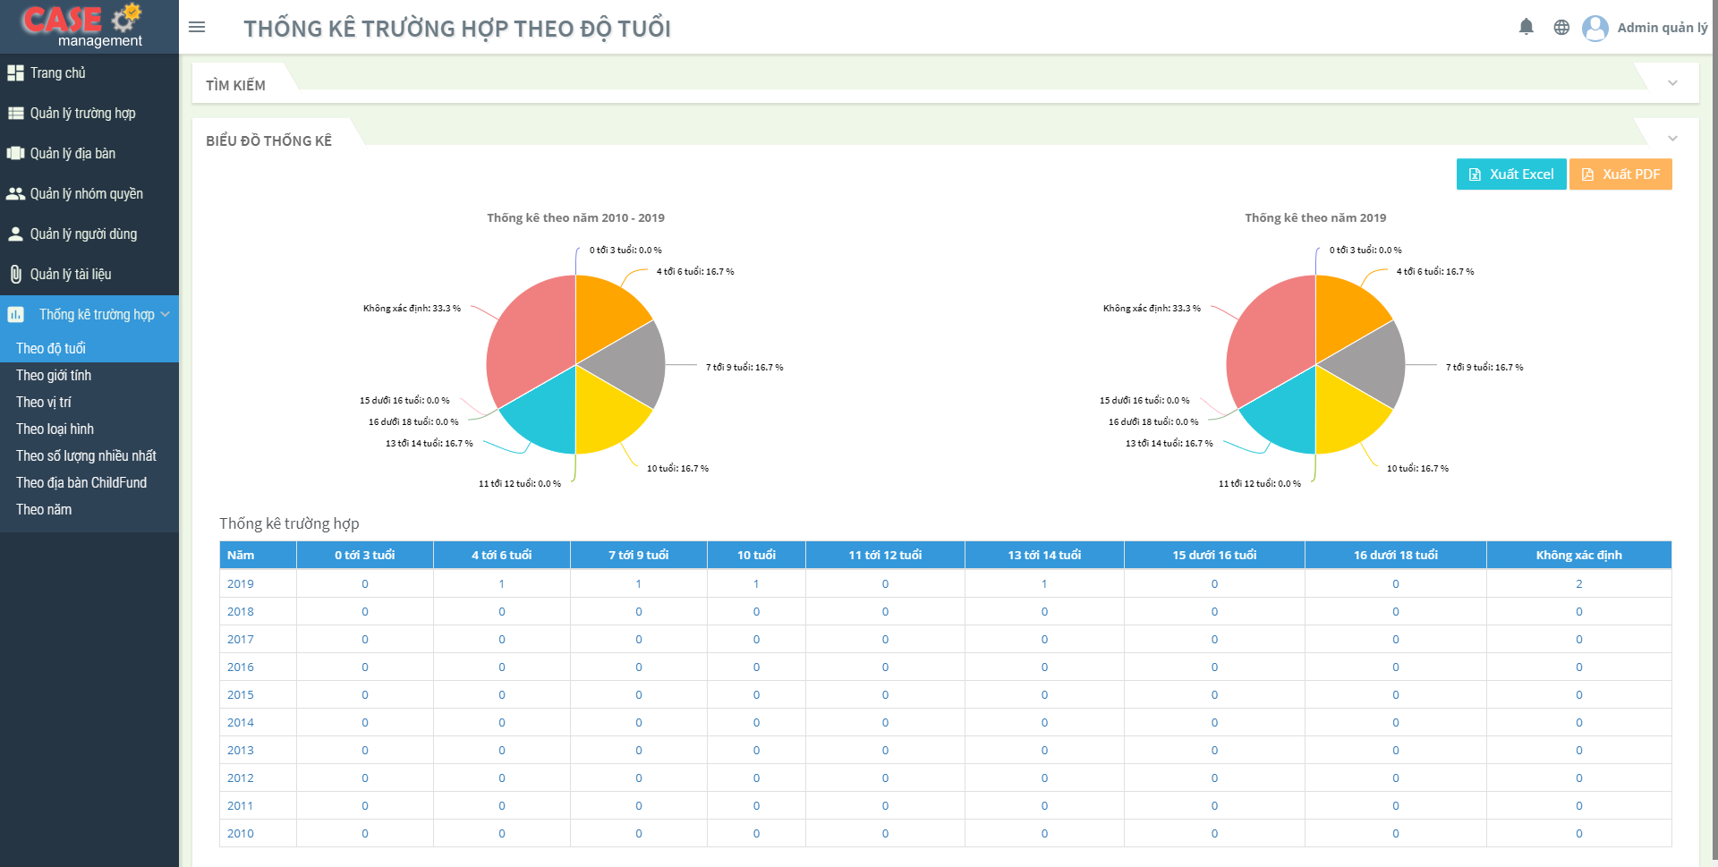

*Hình 115: Thống kê theo độ tuổi*

* Để thực hiện tìm kiếm theo điều kiện, người dùng cần click vào dấu mũi tên  ở mục Tìm kiếm để hiển thị nội dung tìm kiếm

##### **Ý nghĩa các thành phần của giao diện Thống kê trường hợp theo độ tuổi**

|  |  |  |
| --- | --- | --- |
| Thành phần | | Ý nghĩa/ Chức năng |
| Thông tin tìm kiếm | Từ năm – đến năm | Tìm kiếm theo thời gian |
| Quận/ Huyện | Tìm kiếm theo quận/ huyện |
| Xã/ phường | Tìm kiếm theo xã/phường |
|  | Tỉnh/ Thành | Tìm kiếm theo tỉnh/ thành |
| Thông tin hiển thị | Độ tuổi | Hiển thị thông tin độ tuổi của trẻ |
| Số trường hợp | Hiển thị số các trường hợp có trong hệ thống |
| Nút chức năng |  | Tìm kiếm địa bàn theo điều kiện đã nhập |
|  | Xóa thông tin tìm kiếm trước đó |
|  | Xuất thông tin thống kê ra file excel |
|  | Xuất thông tin thống kê ra file Pdf |

*Bảng 26: Thành phần giao diện thống kê theo độ tuổi*

##### **Thao tác sử dụng**

* Người dùng chọn/nhập thông tin tìm kiếm theo mong muốn từ năm – đến năm, chọn tỉnh/ thành, quận/ huyện, xã/ phường rồi click nút . Sau đó những trường hợp nào thỏa mãn điều kiện tìm kiếm thì sẽ được thống kê ở danh sách bên dưới.
* Nếu muốn xóa thông tin tìm kiếm vừa chọn/nhập, người dùng chỉ cần click vào button , lúc này thông tin tìm kiếm trước đó sẽ được xóa đi, thông tin báo cáo sẽ được hiển thị tất cả danh sác các ca có trong hệ thống.
* Thông tin báo cáo thống kê số trường hợp theo độ tuổi



*Hình 116: Thống kê trường hợp theo độ tuổi*

* Danh sách thống kê trường hợp có thể click vào 1 loại hình xâm hại, hệ thống sẽ hiển thị danh sách chi tiết số trẻ trong độ tuổi và loại hình xâm hại đó



*Hình 117: Danh sách trường hợp theo độ tuổi*

* Click  hệ thống sẽ xuất file thống kê ra file excel



*Hình 118: Báo cáo xuất file excel*

* Click  hệ thống xuất thông tin ra file pdf



*Hình 119: Báo cáo xuất file pdf*

## Thống kê theo giới tính

### **Mục đích**

* Chức năng “**Thống kê trường hợp theo giới tính**” cho phép cán bộ tỉnh xem giới tính nào có nhiều trường hợp nhất và xem các trường hợp thuộc loại hình xâm hại nào thuộc tỉnh, huyện, xã nào

### **Truy cập**

* Ở menu left, chọn chức năng “**Thống kê trường hợp**” sau đó chọn “**Theo giới tính**”

### **Chức năng**

#### **Tìm kiếm**

* Khi bắt đầu vào chức năng “**Thống kê theo giới tính**”, cán bộ sẽ nhìn thấy giao diện Bảng báo cáo thống kê bao gồm các thông tin về giới tính và số trường hợp, thông tin loại hình xâm hại theo giới tính

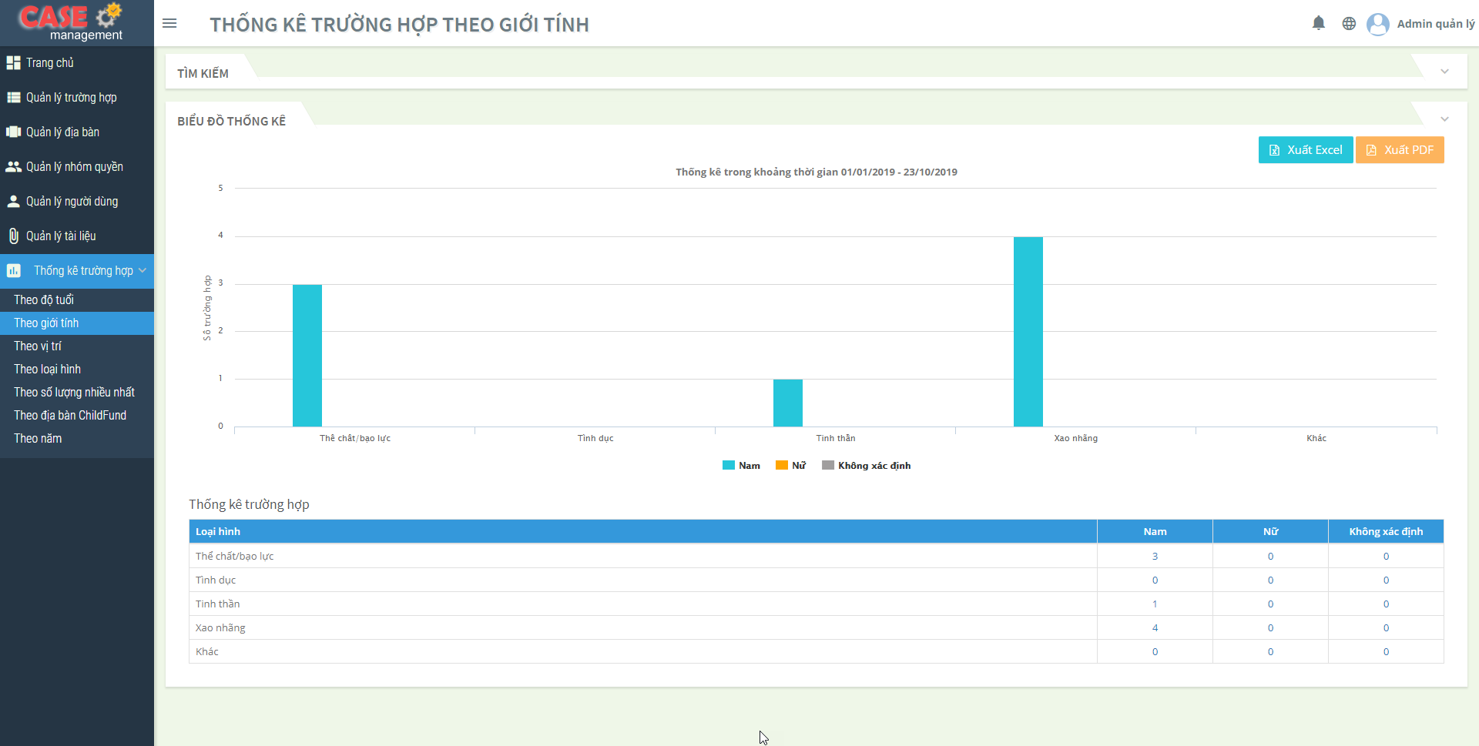

*Hình 120:Thống kê theo giới tính*

* Để thực hiện tìm kiếm theo điều kiện, người dùng cần click vào dấu mũi tên  ở mục Tìm kiếm để hiển thị nội dung tìm kiếm

##### **Ý nghĩa các thành phần của giao diện Thống kê trường hợp theo giới tính**

|  |  |  |
| --- | --- | --- |
| Thành phần | | Ý nghĩa/ Chức năng |
| Thông tin tìm kiếm | Từ ngày – đến ngày | Tìm kiếm theo thời gian |
| Tỉnh/ thành | Tìm kiếm theo tỉnh/ thành |
| Quận/ Huyện | Tìm kiếm theo thông tin quận/ huyện |
| Xã/ phường | Tìm kiếm theo thông tin xã, phường |
| Thông tin hiển thị | Giới tính | Hiển thị thông tin giới tính của trẻ |
| Số trường hợp | Hiển thị số các trường hợp có trong hệ thống |
| Loại hình xâm hại | Hiển thị số lượng trường hợp thuộc loại hình xâm hại |
| Nút chức năng |  | Tìm kiếm theo điều kiện đã nhập |
|  | Xóa thông tin tìm kiếm trước đó |
|  | Xuất thông tin thống kê ra file excel |
|  | Xuất thông tin thống kê ra file Pdf |

*Bảng 27: Thành phần giao diện thống kê theo giới tính*

##### **Thao tác sử dụng**

* Người dùng chọn/nhập thông tin tìm kiếm theo mong muốn từ ngày – đến ngày, chọn quận/ huyện, xã/ phường rồi click nút . Sau đó những trường hợp nào thỏa mãn điều kiện tìm kiếm thì sẽ được thống kê ở danh sách bên dưới.
* Nếu muốn xóa thông tin tìm kiếm vừa chọn/nhập, người dùng chỉ cần click vào button , lúc này thông tin tìm kiếm trước đó sẽ được xóa đi, thông tin báo cáo sẽ được hiển thị tất cả danh sác các trường hợp có trong hệ thống.
* Báo cáo thống kê số trường hợp giới tính theo loại hình xâm hại

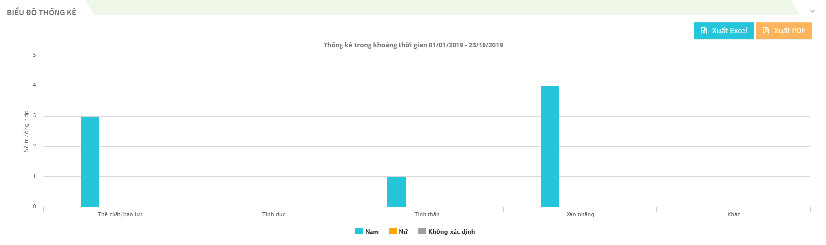

*Hình 121: Thống kê trường hợp theo giới tính*

* Danh sách thống kê trường hợp loại hình xâm hại theo giới tính. Click vào 1 thông tin hệ thống sẽ hiển thị thông tin chi tiết của trường hợp đó

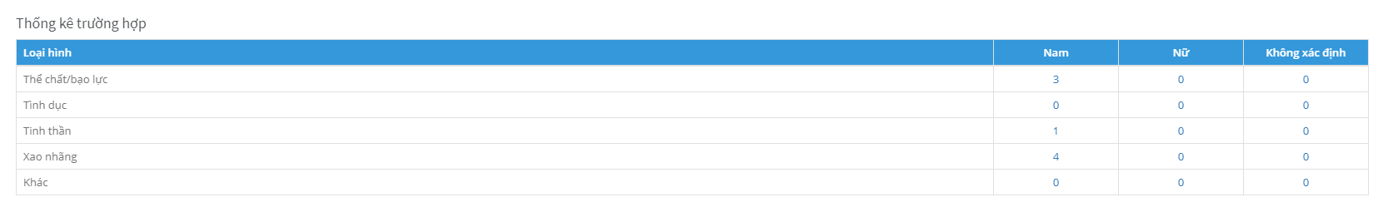

*Hình 122: Danh sách trường hợp theo giới tính*

* Click  hệ thống sẽ xuất file thống kê ra file excel

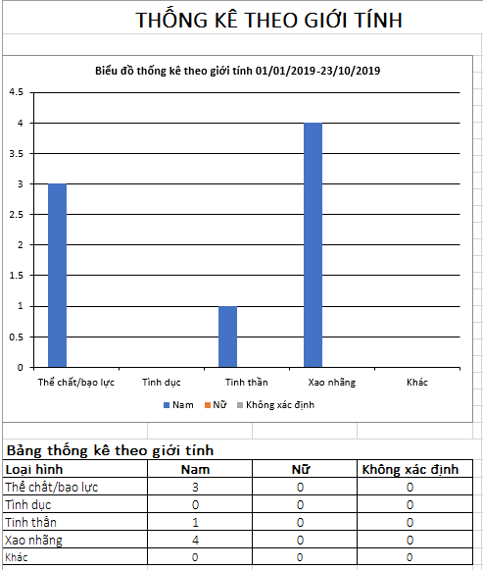

*Hình 123: Báo cáo xuất file excel*

* Click  hệ thống sẽ xuất file thống kê ra file pdf



*Hình 124: Báo cáo xuất file pdf*

## Thống kê theo vị trí

### **Mục đích**

* Chức năng “**Thống kê theo vị trí**” cho phép cán bộ quản lý xem những trường hợp có trong các tỉnh mình quản lý

### **Truy cập**

* Ở menu left, chọn chức năng “**Thống kê trường hợp**” sau đó chọn “**Theo vị trí**”

### **Chức năng**

#### **Tìm kiếm**

* Khi bắt đầu vào chức năng “**Thống kê theo vị trí**”, người dùng sẽ nhìn thấy giao diện Bảng báo cáo thống kê các trường hợp theo vị trí quản lý

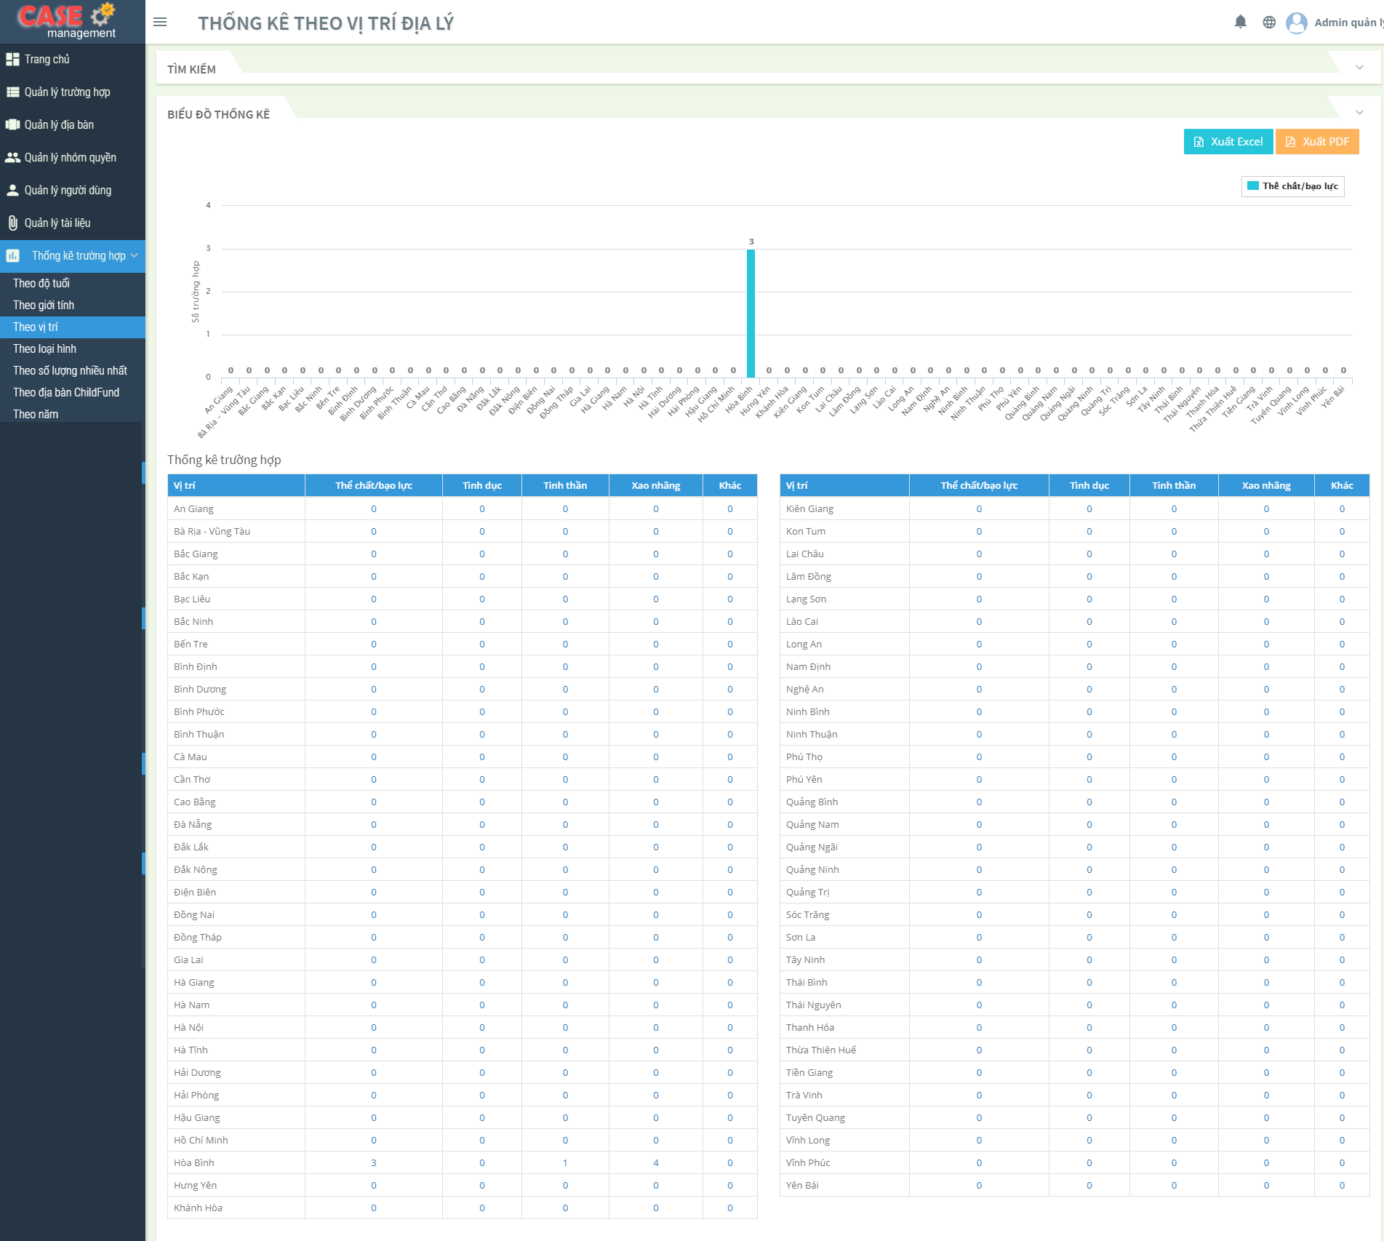

*Hình 125: Thống kê theo vị trí*

* Để thực hiện tìm kiếm theo điều kiện, người dùng cần click vào dấu mũi tên  ở mục Tìm kiếm để hiển thị nội dung tìm kiếm

##### **Ý nghĩa các thành phần của giao diện Thống kê trường hợp theo vị trí**

|  |  |  |
| --- | --- | --- |
| Thành phần | | Ý nghĩa/ Chức năng |
| Thông tin tìm kiếm | Từ ngày – đến ngày | Tìm kiếm theo thời gian |
| Tỉnh/ thành | Tìm kiếm theo tỉnh/ thành |
| Quận/ huyện | Tìm kiếm theo quận/ huyện |
| Xã/ phường | Tìm kiếm theo xã/ phường |
| Loại hình | Tìm kiếm theo loại hình |
| Thông tin hiển thị | Các tỉnh | Hiển thị thông tin danh sách các tỉnh |
| Số trường hợp | Hiển thị số các trường hợp có trong hệ thống |
| Loại hình xâm hại | Hiển thị số lượng trường hợp thuộc loại hình xâm hại |
| Nút chức năng |  | Tìm kiếm theo điều kiện đã nhập |
|  | Xóa thông tin tìm kiếm trước đó |
|  | Xuất thông tin thống kê ra file excel |
|  | Xuất thông tin thống kê ra file Pdf |

*Bảng 28: Thành phần giao diện thống kê theo vị trí*

##### **Thao tác sử dụng**

* Người dùng chọn/nhập thông tin tìm kiếm theo mong muốn rồi click nút . Sau đó những trường hợp nào thỏa mãn điều kiện tìm kiếm thì sẽ được thống kê ở danh sách bên dưới.
* Nếu muốn xóa thông tin tìm kiếm vừa chọn/nhập, người dùng chỉ cần click vào button , lúc này thông tin tìm kiếm trước đó sẽ được xóa đi, thông tin báo cáo sẽ được hiển thị tất cả danh sác các trường hợp có trong hệ thống.
* Biểu đồ thống kê theo tỉnh

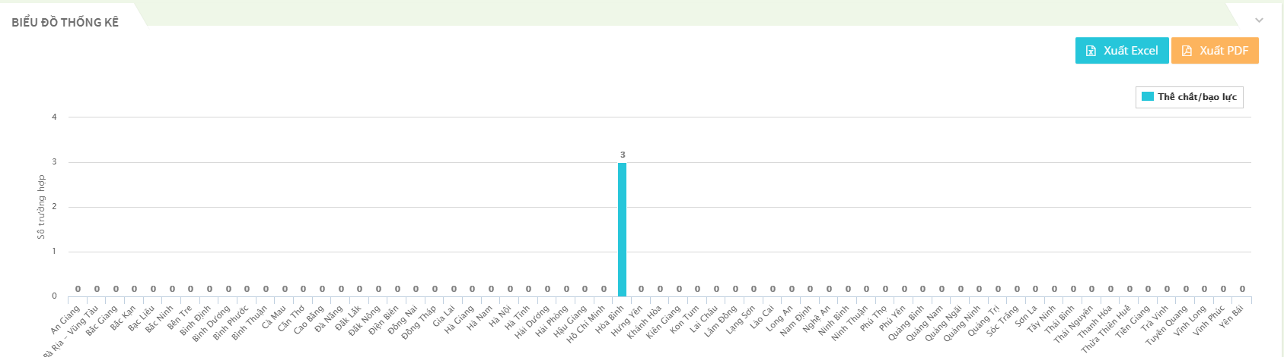

*Hình 126: Thống kê theo vị trí*

* Danh sách thống kê trường hợp có thể click vào 1 loại hình xâm hại, hệ thống sẽ hiển thị danh sách chi tiết số trẻ thuộc địa bàn quản lý và loại hình xâm hại đó

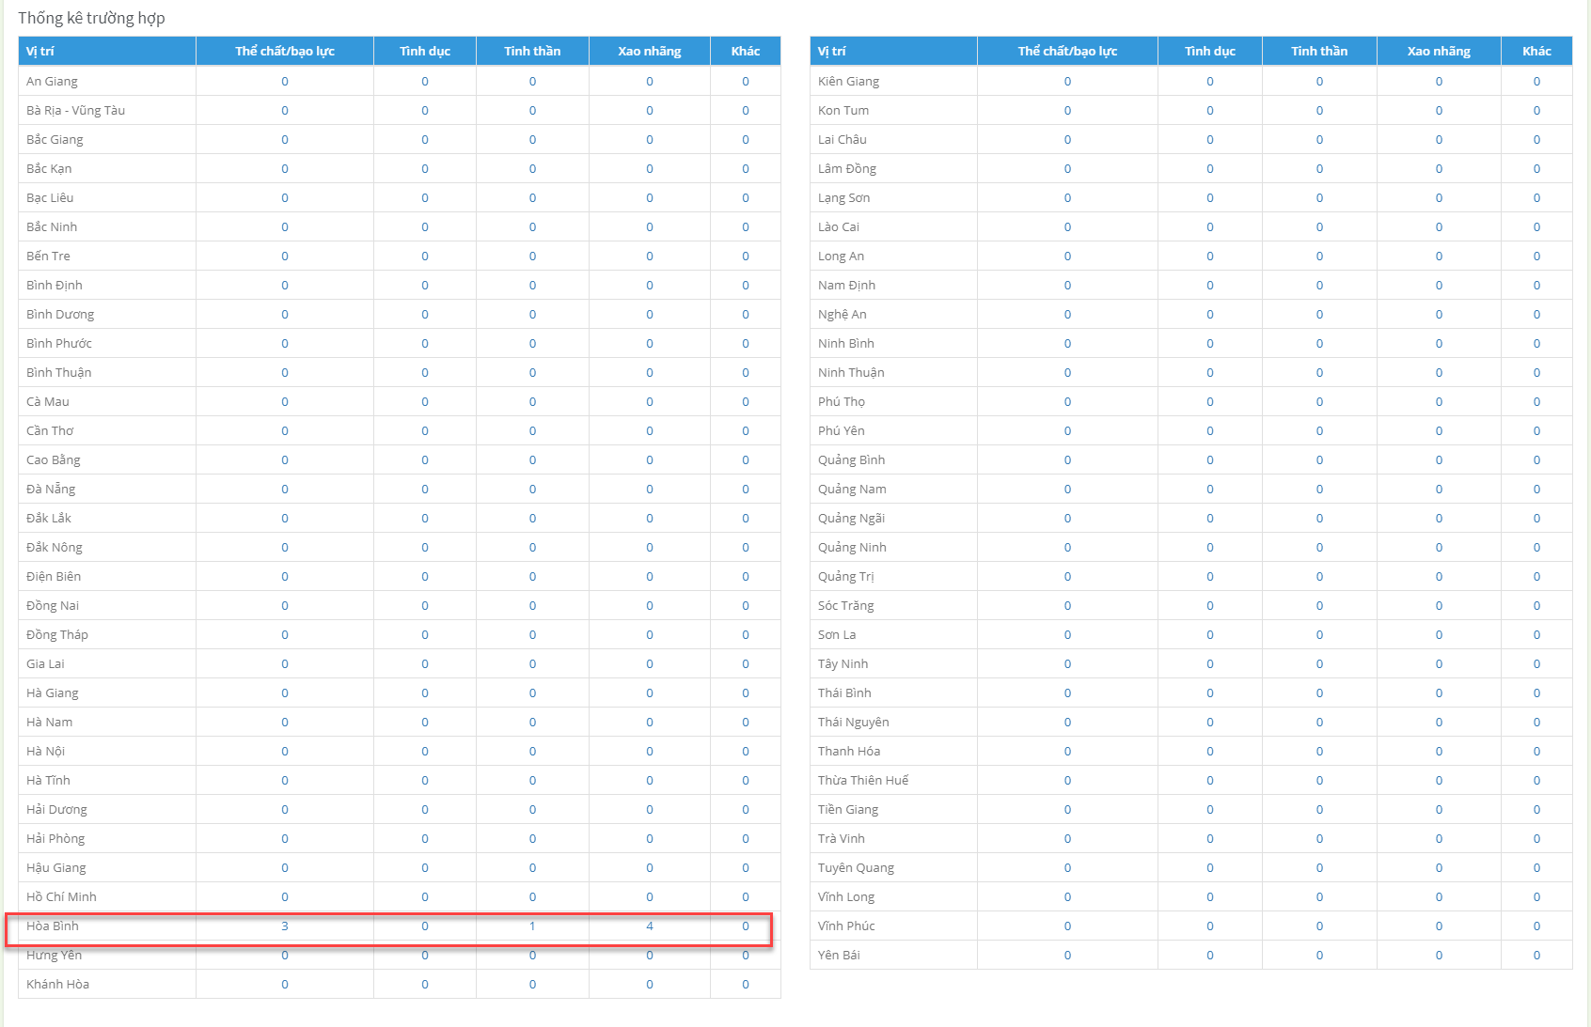

*Hình 127: Danh sách trường hợp thống kê theo vị trí*

## Thống kê theo loại hình xâm hại

### **Mục đích**

* Chức năng “**Thống kê theo loại hình xâm hại** cho phép cán bộ tỉnh xem những trường hợp được thống kê theo loại hình xâm hại có trong các huyện của mình

### **Truy cập**

* Ở menu left, chọn chức năng “**Thống kê trường hợp**” sau đó chọn “**Theo loại hình xâm hại**”

### **Chức năng**

#### **Tìm kiếm**

* Khi bắt đầu vào chức năng “**Thống kê theo loại hình xâm hại**”, người dùng sẽ nhìn thấy giao diện Bảng báo cáo thống kê các trường hợp có loại hình xâm hại có trên địa bàn của huyện mình

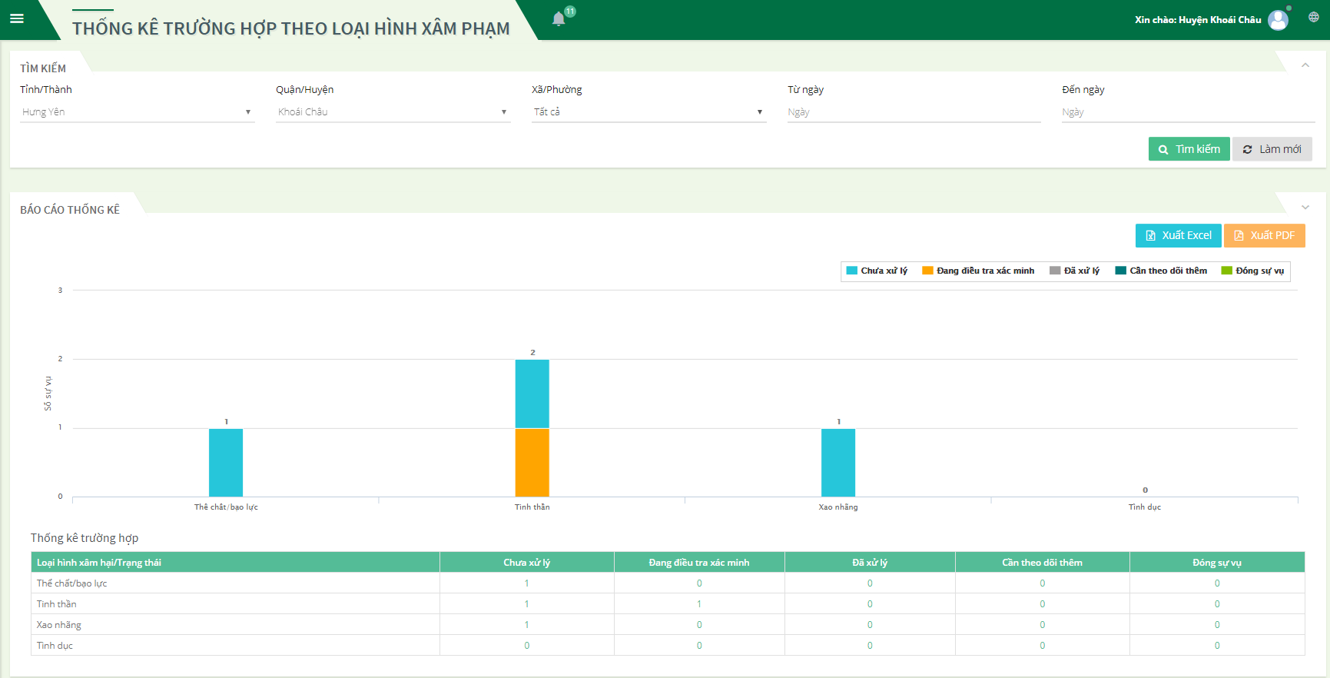

*Hình 128: Thống kê theo loại hình xâm hại*

* Để thực hiện tìm kiếm theo điều kiện, người dùng cần click vào dấu mũi tên  ở mục Tìm kiếm để hiển thị nội dung tìm kiếm

##### **Ý nghĩa các thành phần của giao diện Thống kê theo loại hình xâm hại**

|  |  |  |
| --- | --- | --- |
| Thành phần | | Ý nghĩa/ Chức năng |
| Thông tin tìm kiếm | Tỉnh/thành | Hiển thị tỉnh thuộc huyện |
| Quận/Huyện | HIện thị thông tin huyện đăng nhập |
| Xã/ Phường | Hiển thị danh sách các xã thuộc huyện |
| Từ ngày – đến ngày | Tìm kiếm theo thời gian |
| Thông tin hiển thị | Loại hình xâm hại | Hiển thị thông tin các loại hình xâm hại |
| Số trường hợp | Hiển thị số các trường hợp có trong hệ thống |
| Theo trạng thái xử lý | Hiển thị số lượng trường hợp theo trạng thái xử lý |
| Nút chức năng |  | Tìm kiếm theo điều kiện đã nhập |
|  | Xóa thông tin tìm kiếm trước đó |
|  | Xuất thông tin thống kê ra file excel |
|  | Xuất thông tin thống kê ra file Pdf |

*Bảng 30: Thành phần giao diện thống kê theo loại hình xâm hại*

##### **Thao tác sử dụng**

* Người dùng chọn/nhập thông tin tìm kiếm theo mong muốn từ ngày – đến ngày, huyện, xã rồi click nút . Sau đó những trường hợp nào thỏa mãn điều kiện tìm kiếm thì sẽ được thống kê ở danh sách bên dưới.
* Nếu muốn xóa thông tin tìm kiếm vừa chọn/nhập, người dùng chỉ cần click vào button , lúc này thông tin tìm kiếm trước đó sẽ được xóa đi, thông tin báo cáo sẽ được hiển thị tất cả danh sác các trường hợp có trong hệ thống.
* Báo cáo thống kê số trường hợp theo loại hình xâm hại

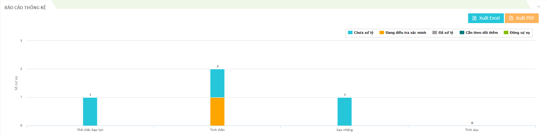

*Hình 129: Thống kê số trường hợp theo loại hình xâm hại*

* Thông kê trường hợp theo loại hình xâm hại và trạng thái xử lý. Click chọn 1 trường hợp hiển thị thông tin chi tiết của trường hợp đó

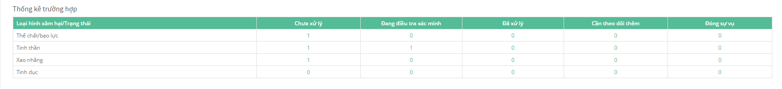

*Hình 130: Danh sách trường hợp theo loại hình xâm hại*

* Click  hệ thống sẽ xuất file thống kê ra file excel

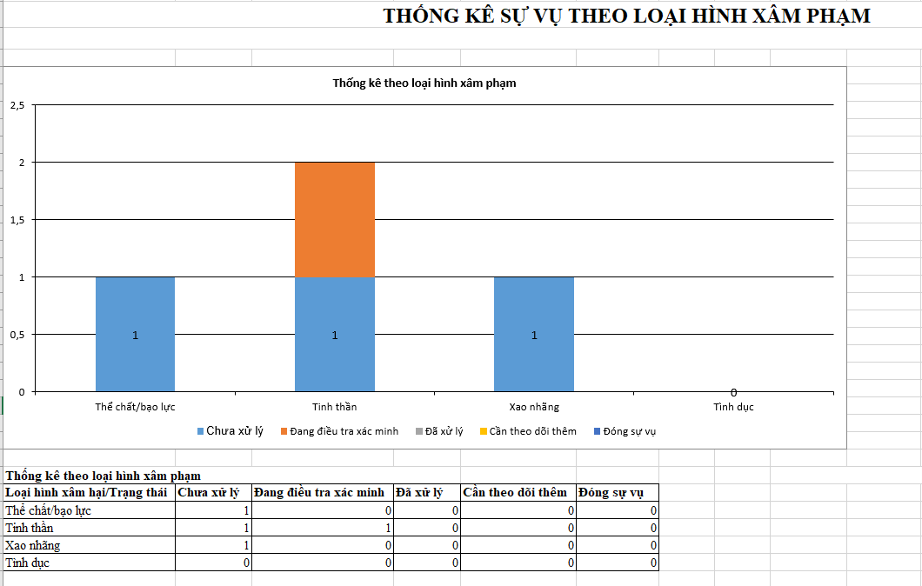

*Hình 131: Báo cáo xuất file excel*

* Click  hệ thống sẽ xuất file thống kê ra file pdf

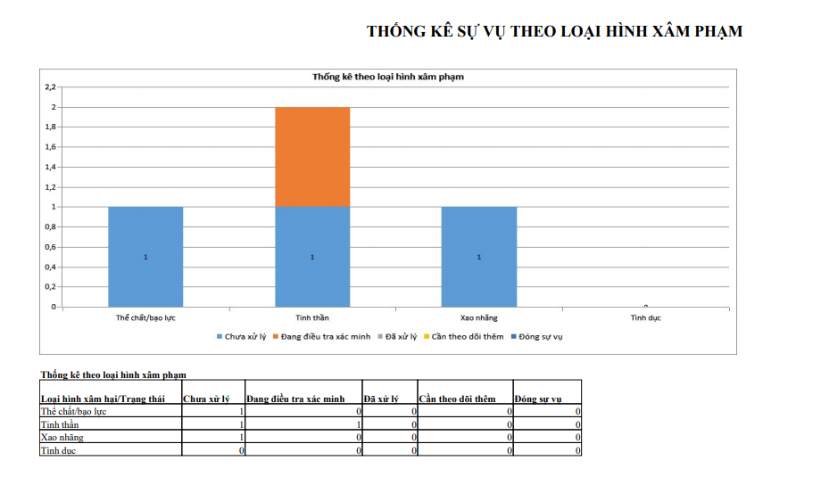

*Hình 132: Báo cáo xuất file pdf*

## Thống kê theo số lượng nhiều nhất

### **Mục đích**

* Chức năng “**Thống kê địa phương có nhiều vụ xâm hại nhất**” cho phép quản lý xem top 5 tỉnh có nhiều vụ xâm hại nhất, top 5 huyện thuộc 5 tỉnh và top 5 xã thuộc 5 huyện

### **Truy cập**

* Ở menu left, chọn chức năng “**Thống kê trường hợp**” sau đó chọn “**Theo số lượng nhiều nhất**”

### **Chức năng**

#### **Tìm kiếm**

* Khi bắt đầu vào chức năng “**Thống kê số lượng nhiều nhất**”, người dùng sẽ nhìn thấy giao diện Bảng báo cáo thống kê bao gồm các thông tin về các tỉnh, huyện, xã

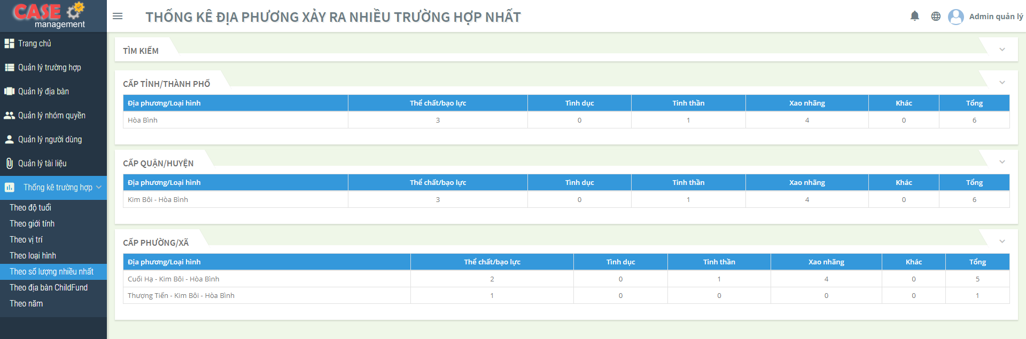

*Hình 133: Thống kê địa phương nhiều vụ xâm hại nhất*

* Để thực hiện tìm kiếm theo điều kiện, người dùng cần click vào dấu mũi tên  ở mục Tìm kiếm để hiển thị nội dung tìm kiếm

##### **Ý nghĩa các thành phần của giao diện Thống kê theo số lượng nhiều nhất**

|  |  |  |
| --- | --- | --- |
| Thành phần | | Ý nghĩa/ Chức năng |
| Thông tin tìm kiếm | Từ ngày – đến ngày | Tìm kiếm theo thời gian |
| Thông tin hiển thị | Cấp tỉnh | Hiển thị top 5 tỉnh có nhiều trường hợp |
| Cấp huyện | Hiển thị top 5 huyện có nhiều trường hợp |
| Cấp xã | Hiển thị top 5 xã có nhiều trường hợp |
| Nút chức năng |  | Tìm kiếm theo điều kiện đã nhập |
|  | Xóa thông tin tìm kiếm trước đó |

*Bảng 31: Thành phần giao diện thống kê theo số lượng nhiều nhất*

##### **Thao tác sử dụng**

* Người dùng chọn/nhập thông tin tìm kiếm theo mong muốn từ ngày – đến ngày, rồi click nút . Sau đó những trường hợp nào thỏa mãn điều kiện tìm kiếm thì sẽ được thống kê ở danh sách bên dưới.
* Nếu muốn xóa thông tin tìm kiếm vừa chọn/nhập, người dùng chỉ cần click vào button , lúc này thông tin tìm kiếm trước đó sẽ được xóa đi, thông tin báo cáo sẽ được hiển thị tất cả danh sác trường hợp có trong hệ thống.
* Danh sách thống kê trường hợp thuộc cấp tỉnh, huyện, xã

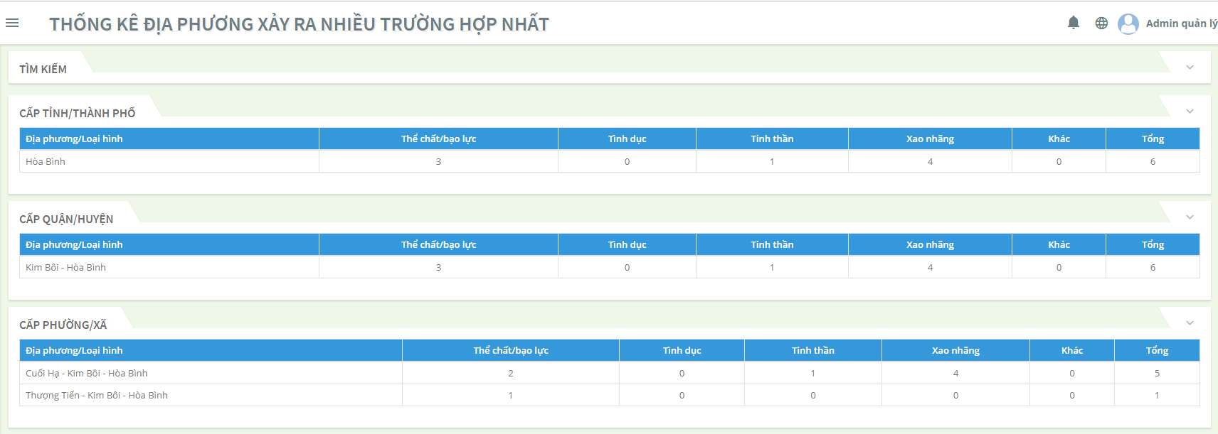

*Hình 134: Danh sách địa phương nhiều vụ xâm hại*

## Thống kê theo địa bàn Childfund

### **Mục đích**

* Chức năng “**Thống kê địa bàn Childfund**” cho phép quản lý xem thống kê của các địa bạn thuộc Childfund

### **Truy cập**

* Ở menu left, chọn chức năng “**Thống kê trường hợp**” sau đó chọn “**Theo địa bàn Childfund**”

### **Chức năng**

#### **Tìm kiếm**

* Khi bắt đầu vào chức năng “**Thống kê theo địa bàn Childfund**”, người dùng sẽ nhìn thấy giao diện Bảng báo cáo thống kê các trường hợp thuộc xã tỉnh thuộc chương trình Childfund

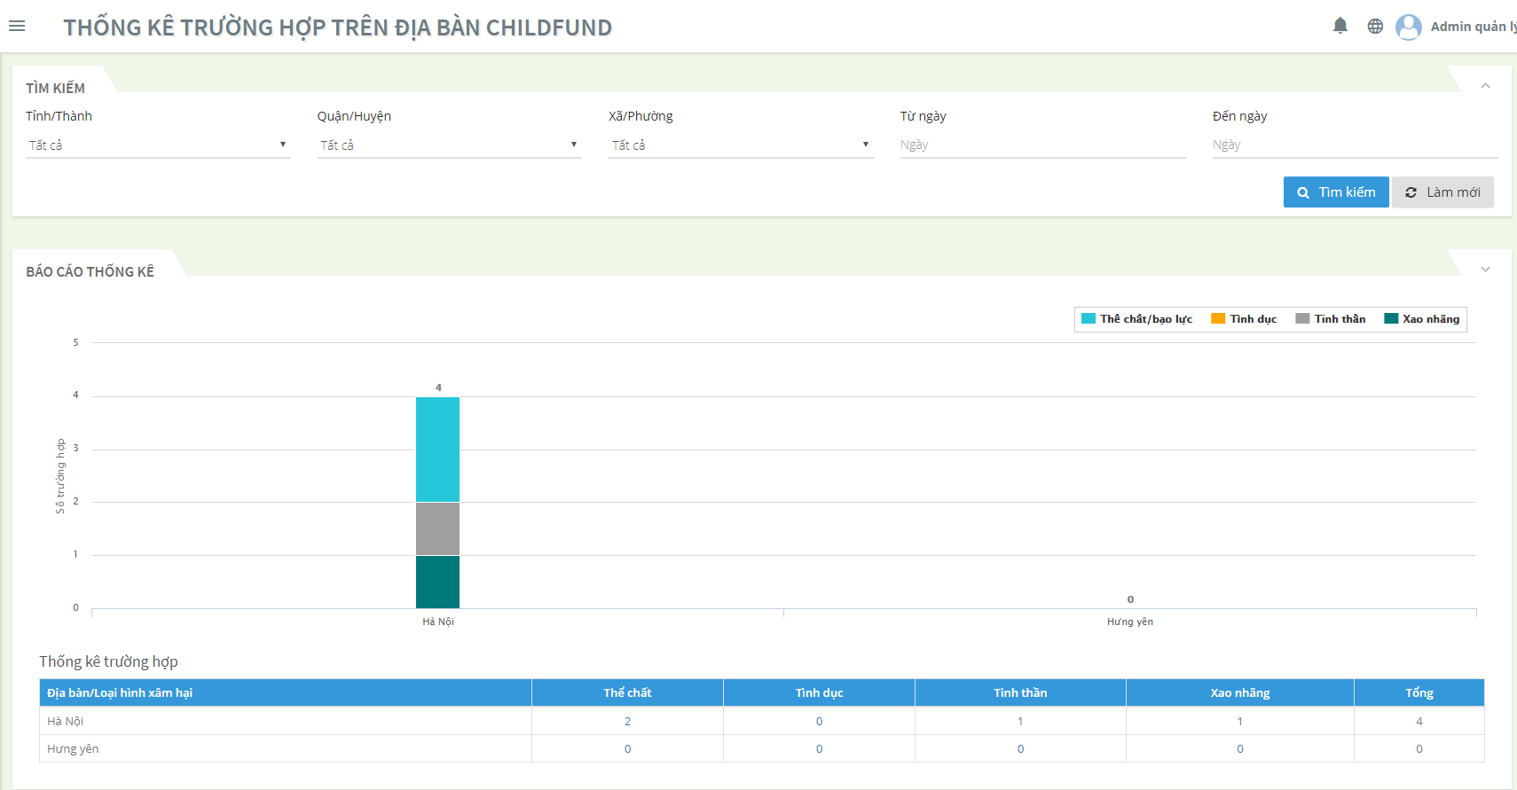

*Hình 135: Thống kê trường hợp trên địa bàn ChildFund*

* Để thực hiện tìm kiếm theo điều kiện, người dùng cần click vào dấu mũi tên  ở mục Tìm kiếm để hiển thị nội dung tìm kiếm

##### **Ý nghĩa các thành phần của giao diện Thống kê theo địa bàn Childfund**

|  |  |  |
| --- | --- | --- |
| Thành phần | | Ý nghĩa/ Chức năng |
| Thông tin tìm kiếm | Từ ngày – đến ngày | Tìm kiếm theo thời gian |
| Tỉnh/ thành | Hiển thị các tỉnh |
| Quận/ huyện | Hiển thị các quận huyện |
| Xã/ phường | Hiển thị các xã |
| Thông tin hiển thị | Địa bàn childfund |  |
| Số các trường hợp |  |
| Nút chức năng |  | Tìm kiếm theo điều kiện đã nhập |
|  | Xóa thông tin tìm kiếm trước đó |

*Bảng 32: Thành phần giao diện thống kê theo địa bàn ChildFund*

##### **Thao tác sử dụng**

* Người dùng chọn/nhập thông tin tìm kiếm theo mong muốn từ ngày – đến ngày, tỉnh, quận, xã, rồi click nút . Sau đó những trường hợp nào thỏa mãn điều kiện tìm kiếm thì sẽ được thống kê ở danh sách bên dưới.
* Nếu muốn xóa thông tin tìm kiếm vừa chọn/nhập, người dùng chỉ cần click vào button , lúc này thông tin tìm kiếm trước đó sẽ được xóa đi, thông tin báo cáo sẽ được hiển thị tất cả danh sác các trường hợp có trong hệ thống.
* Báo cáo thống kê các trường hợp thuộc các địa bàn

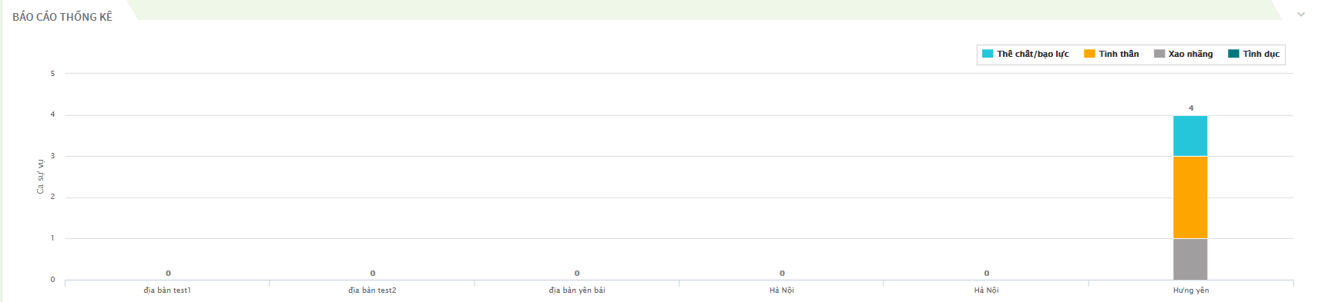

*Hình 136: Thống kê trường hợp của các tỉnh thuộc địa bàn Childfund*

* Thống kê các loại hình xâm hại thuộc các địa bàn. Click vào 1 thông tin trường hợp hiển thị thông tin chi tiết của trường hợp.

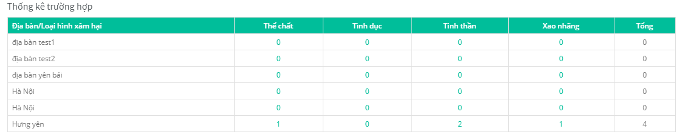

*Hình 137: Danh sách trường hợp thuộc địa bàn ChildFund*

## Thống kê theo năm

### **Mục đích**

* Chức năng “**Thống kê trường hợp theo năm**” cho phép quản lý xem những trường hợp trong năm đó

### **Truy cập**

* Ở menu left, chọn chức năng “**Thống kê trường hợp**” sau đó chọn “**Theo năm**”

### **Chức năng**

#### **Tìm kiếm**

* Khi bắt đầu vào chức năng “**Thống kê theo năm**”, người dùng sẽ nhìn thấy giao diện biểu đồ thông kê, và thống kê trường hợp theo năm

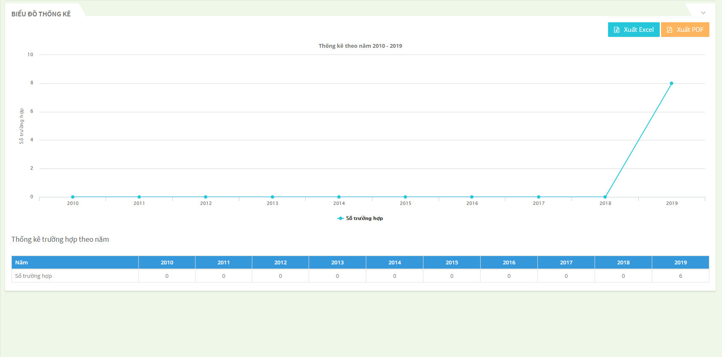

*Hình 138: Thống kê theo năm*

* Để thực hiện tìm kiếm theo điều kiện, người dùng cần click vào dấu mũi tên  ở mục Tìm kiếm để hiển thị nội dung tìm kiếm

##### **Ý nghĩa các thành phần của giao diện Thống kê theo năm**

|  |  |  |
| --- | --- | --- |
| Thành phần | | Ý nghĩa/ Chức năng |
| Thông tin tìm kiếm | Theo từ năm- đến năm | Tìm kiếm theo thời gian năm |
| Thông tin hiển thị | Thống kê trường hợp | Hiển thị số lượng trường hợp theo năm |
|  |  | Xóa thông tin tìm kiếm trước đó |
|  | Xuất thông tin thống kê ra file excel |
|  | Xuất thông tin thống kê ra file Pdf |

*Bảng 15: Thành phần giao diện thống kê theo trạng thái, loại hình*

##### **Thao tác sử dụng**

* Người dùng chọn/nhập thông tin tìm kiếm theo mong muốn theo ngày sau đó nhập từ năm – đến năm rồi click nút . Sau đó những trường hợp nào thỏa mãn điều kiện tìm kiếm thì sẽ được thống kê ở danh sách bên dưới.
* Nếu muốn xóa thông tin tìm kiếm vừa chọn/nhập, người dùng chỉ cần click vào button , lúc này thông tin tìm kiếm trước đó sẽ được xóa đi, thông tin báo cáo sẽ được hiển thị tất cả danh sác các trường hợp có trong hệ thống.
* Biểu đồ thống kê trường hợp theo năm



*Hình 139: Biểu đồ báo cáo theo năm*

* Danh sách thống kê trường hợp theo năm



*Hình 140: Danh sách thống kê loại hình*

* Click  hệ thống sẽ xuất file thống kê ra file excel



*Hình 141: Báo cáo xuất file excel*

* Click  hệ thống sẽ xuất file thống kê ra file pdf



*Hình 142: Báo cáo xuất file pdf*